**UNIVERSIDAD AUTÓNOMA “GABRIEL RENÉ MORENO”**

**FACULTAD INTEGRAL DEL CHACO**

**CARRERA DE INGENIERÍA EN SISTEMAS**



**“SISTEMA DE INFORMACIÓN WEB PARA LA GESTIÓN DE VIAJES, VENTA DE PASAJES, GESTIÓN DE ENCOMIENDAS Y CONTROL DEL PERSONAL EN EL SINDICATO DE TRANSPORTE 12 DE JULIO DE LA CIUDAD DE CAMIRI”**

**ELABORADO POR:** ALFREDO GONZALES QUIUCHA

**TUTORA:** MSC. ING. IVETH BESCIE ROBLES CATARI

**PROYECTO DE GRADO PARA OBTENER EL GRADO DE:**

**LICENCIATURA EN INGENIERÍA EN SISTEMAS**

**Camiri - Santa Cruz – Bolivia**

**26 de junio del 2021**

***Dedicatoria***

*Dedico el presente proyecto:*

*A Dios Todopoderoso, que ha permitido que tuviera salud y conocimientos para desarrollarme de forma eficiente.*

*A mi querida madre Martina, por haberme apoyado en cada uno de mis pasos y enseñarme buenos valores, por la motivación constante que permitieron que hoy sea la persona que soy y por su amor incondicional.*

*A mis hermanos Juan Carlos y Santiago, a los que considero personas de inspiración, que siempre me han apoyado y han sido parte importante para motivarme en desarrollo de este proyecto.*

*A mis amigos, quienes siempre han estado dispuestos a ayudarme en diferentes circunstancias.*

*¡A todos ustedes, con mucho cariño!*

**Agradecimientos**

Agradezco de corazón:

Primero doy gracias a Dios por permitirme tener y disfrutar la convivencia en mi familia en donde mi madre y mis dos hermanos luchamos juntos en seguir adelante para lograr alcanzar anhelos que esperan ser tomados. Sin ellos no hubiese llegado a estar en el lugar donde me encuentro ahora.

A la Universidad Gabriel René Moreno en su “Facultad Integral del Chaco” en la ciudad de Camiri, en donde he sido recibido como estudiante para obtener la profesión que he soñado desde los trece años.

A la docente MSc. Ing. Iveth Robles Catari, quien ha sido guía en el desarrollo del presente proyecto, dedicando tiempo extra para ayudarme con dificultades en medio de este trabajo.

A todos los docentes que han dado un aporte de conocimientos en mi formación de estudios, que se han esforzado para enseñar y compartir aquello que es valioso para triunfar, el conocimiento.

A mi compañero de carrera Gustavo Murguía, porque juntos empezamos el desarrollo de este proyecto y hemos tenido la mejor experiencia de trabajo, aprendiendo nuevos lenguajes y formas de desarrollo de software, complementando cada uno con ideas y aportes valiosos para seguir mejorando.

Al señor Romeo Morales, encargado de la oficina de buses del Sindicato de Transporte 12 de Julio en Camiri, quien me ha permitido desarrollar el proyecto con su colaboración y tiempo.

Finalmente, agradezco a todos los amigos y compañeros con los que he tenido la oportunidad de compartir diferentes momentos que formarán parte de mis recuerdos en la Universidad.

**Índice de contenido**

CAPÍTULO 1 4

1.1 Antecedentes 4

1.2 Ubicación 6

1.3 Descripción del problema 7

1.4 Objetivos 8

1.4.1 Objetivo General 8

1.4.2 Objetivos Específicos 9

1.5 Alcance 9

1.5.1 Módulo de Persona 9

1.5.2 Módulo de Viaje 9

1.5.3 Módulo de Venta 10

1.5.4 Módulo de Entrega 11

1.5.5 Módulo Administración 11

1.5.6 Módulo de Reportes 12

1.6 Justificación del proyecto 12

1.7 Metodología y su justificación 12

1.8 Arquitectura del software 13

CAPÍTULO 2 15

2.1 Organización 15

2.2 Afiliados 15

2.3 Directorio 15

2.4 Tipos de vehículos 16

CAPÍTULO 3 18

3.1 Herramientas de desarrollo backend y bases de datos 18

3.1.1 Gestor de base de datos PostgreSQL. 18

3.1.2 Entorno de desarrollo integrado JetBrains PHPStorm. 18

3.1.3 Framework PHP Laravel. 19

3.1.4 Sistema de gestión de paquetes para PHP Composer. 19

3.2 Lenguajes de programación, marcado y estilos. 20

3.2.1 PHP. 20

3.2.2 HTML. 20

3.2.3 CSS. 21

3.2.4 JavaScript. 21

3.2.5 Ajax. 22

3.2.6 MaterializeCSS. 23

3.2.7 StarUML 23

3.3 Herramientas para la gestión de control de versiones 24

3.3.1 Git. 24

3.3.2 GitHub. 25

3.4 Arquitectura de software 26

3.4.1 MVC 26

3.5 Metodología 26

3.5.1 Proceso Unificado del Desarrollo de Software (PUDS) 26

3.5.2 Lenguaje unificado de modelado (UML) 28

CAPÍTULO 4 31

4.1 Introducción 31

4.1.1 Lista de requerimientos. 31

4.2 Modelo de dominio Inicial 34

4.2.1 Especificación de actores. 35

4.2.2 Especificación de los casos de uso. 36

4.2.3 Modelo de casos de uso 60

CAPÍTULO 5 61

5.1 Análisis de la arquitectura 61

5.1.1 Identificación del paquetes o módulos del sistema. 61

5.2 Realización de los casos de uso - Análisis. 65

5.3 Análisis de casos de uso 66

5.3.1 Caso de uso Iniciar sesión. 66

5.3.2 Caso de uso Gestionar Administrativos. 67

5.3.3 Caso de uso Gestionar Chofer. 68

5.3.4 Caso de uso Gestionar Ayudante. 69

5.3.5 Caso de uso Gestionar Cliente. 70

5.3.6 Caso de uso Gestionar Lugar. 71

5.3.7 Caso de uso Gestionar Salida. 72

5.3.8 Caso de uso Gestionar TipoViaje. 73

5.3.9 Caso de uso Gestionar Viaje. 74

5.3.10 Caso de uso Gestionar Personal Operativo del Viaje. 75

5.3.11 Caso de uso Gestionar Tipo Bus. 76

5.3.12 Caso de uso Gestionar Bus. 77

5.3.13 Caso de uso Gestionar Propietario. 78

5.3.14 Caso de uso Gestionar Posicion de Asiento. 79

5.3.15 Caso de uso Gestionar Usuario. 80

5.3.16 Caso de uso Gestionar Venta de Pasaje. 81

5.3.17 Caso de uso Gestionar Envio de Encomienda. 82

5.3.18 Caso de uso Gestionar Entrega de Encomiendas. 83

5.3.19 Caso de uso Generar Backup. 84

5.3.20 Caso de uso Restaurar Backcup. 85

5.3.21 Caso de uso Generar reporte de Venta de pasajes. 86

5.3.22 Caso de uso Generar Reporte de Envio de encomiendas. 87

5.3.23 Caso de uso Generar reporte del personal. 88

5.3.24 Caso de uso Generar reporte de clientes. 89

CAPÍTULO 6 90

6.1 Introducción 90

6.2 Diseño de la arquitectura del diagrama de paquetes 90

6.2.1 Diagrama de paquetes organizado en capas. 90

6.3 Diseño de la arquitectura general del sistema 92

6.3.1 Diseño procedimental. 92

6.4 Diseño físico de la arquitectura. 115

6.4.1 Diagrama de despliegue. 115

6.5 Identificar paquetes 116

6.6 Diseño conceptual de la base de datos 117

6.6.1 Diagrama de clases de la base de datos. 117

6.6.2 Diseño Lógico. 118

6.6.3 Diseño Físico. 122

6.6.4 Creación de tablas en la base de datos. 130

6.7 Diseño de interfaces gráficas para el usuario 150

6.7.1 Interfaces de interación para Usuario sin iniciar sesión. 150

6.7.2 Interfaces de interación para Usuario Administrador. 152

6.7.3 Interfaces de interación para Usuario Secretaria. 154

6.7.4 Interfaces de interación para Usuario Gerente. 166

6.8 Diagramas de navegación 170

6.8.1 Diagrama de navegación: Gestionar Administrativo. 170

6.8.2 Diagrama de navegación: Asignar Roles. 171

6.8.3 Diagrama de navegación: Gestionar Viaje. 172

6.8.4 Diagrama de navegación: Gestionar Personal Operativo Viaje. 173

6.8.5 Diagrama de navegación: Gestionar Venta Pasaje. 174

6.8.6 Diagrama de navegación: Gestionar Envío Encomienda. 175

6.8.7 Diagrama de navegación: Gestionar Entrega Encomienda. 176

CAPÍTULO 7 177

7.1 Introducción. 177

7.2 Herramientas y plataformas de la implementación. 177

7.3 Descripción de la arquitectura básica del sistema 179

7.4 Descripción de módulos y componentes 180

7.4.1 Diagrama de componentes: Módulo de Personal. 180

7.4.2 Diagrama de componentes: Módulo de Viajes. 181

7.4.3 Diagrama de componentes: Módulo de Ventas. 182

7.4.4 Diagrama de componentes: Módulo de Entregas. 183

7.4.5 Diagrama de componentes: Módulo de Administración. 184

7.4.6 Diagrama de componentes: Módulo de Reportes. 185

CAPÍTULO 8 186

8.1 Introducción 186

8.2 Plan de pruebas. 186

8.3 Modelo de pruebas 186

8.3.1 Caso de uso: Realizar venta de pasaje o reserva. 187

BIBLIOGRAFÍA 198

**Índice de tablas**

Tabla 1. *Identificación y descripción de los requisitos para el sistema web* 31

Tabla 2. *Descripción del caso de uso Iniciar sesión.* 36

Tabla 3. *Descripción del caso de uso Gestionar Administrativo.* 37

Tabla 4. *Descripción de caso de uso Gestionar Chofer.* 38

Tabla 5. *Descripción de caso de uso Gestionar Ayudante.* 39

Tabla 6. *Descripción de caso de uso Gestionar Cliente.* 40

Tabla 7. *Descripción de caso de uso Gestionar Lugar.* 41

Tabla 8. *Descripción de caso de uso Gestionar Salida.* 42

Tabla 9. *Descripción del caso de uso, gestionar tipo de viaje.* 43

Tabla 10. *Descripción del caso de uso, gestionar Viaje.* 44

Tabla 11. *Descripción del caso de uso, gestionar Personal Operativo del Viaje.* 45

Tabla 12. *Descripción del caso de uso, gestionar tipo bus.* 46

Tabla 13. *Descripción del caso de uso, gestionar bus.* 47

Tabla 14. *Descripción de caso de uso Gestionar Propietario.* 48

Tabla 15. *Descripción de caso de uso Gestionar PosicionAsiento.* 49

Tabla 16. *Descripción del caso de uso, gestionar usuario.* 50

Tabla 17. *Descripción del caso de uso, gestionar Venta Pasaje.* 51

Tabla 18. *Tabla con descripción del caso de uso, gestionar Encomienda.* 52

Tabla 19. *Descripción del caso de uso, gestionar entrega encomienda.* 53

Tabla 20. *Descripción de caso de uso Generar Backup.* 54

Tabla 21. *Descripción de caso de uso Restaurar Backup.* 55

Tabla 22. *Descripción del caso de uso, reporte de Ventas de Pasaje.* 56

Tabla 23. *Descripción del caso de uso, reporte de encomiendas.* 57

Tabla 24. *Descripción del caso de uso, reporte del personal.* 58

Tabla 25. *Descripción del caso de uso, reporte de clientes.* 59

Tabla 26. *Mapeo de la tabla: Personal.* 118

Tabla 27. *Mapeo de la tabla: tipoadministrtivo.* 118

Tabla 28. *Mapeo de la tabla: Tipo_Chofer.* 118

Tabla 29. *Mapeo de la tabla: Salida.* 118

Tabla 30. *Mapeo de la tabla. Lugar* 118

Tabla 31. *Mapeo de la tabla: Tipo_viaje.* 119

Tabla 32. *Mapeo de la tabla: Tipo_bus.* 119

Tabla 33. *Mapeo de la tabla: Propietario* 119

Tabla 34. *Mapeo de la tabla: Bus.* 119

Tabla 35. *Mapeo de la tabla: Estado_bus.* 119

Tabla 36. *Mapeo de la tabla: Viaje.* 119

Tabla 37. *Mapeo de la tabla: Pop_viaje.* 120

Tabla 38. *Mapeo de la tabla: Posision_asiento.* 120

Tabla 39. *Mapeo de la tabla: users.* 120

Tabla 40. *Mapeo de la tabla: Role.* 120

Tabla 41. *Mapeo de la tabla: Role_user* 120

Tabla 42. *Mapeo de la tabla: Expedido* 120

Tabla 43. *Mapeo de la tabla: Descuento.* 121

Tabla 44. *Mapeo de la tabla: Tipo_encomienda.* 121

Tabla 45. *Mapeo de la tabla: Cliente.* 121

Tabla 46. *Mapeo de la tabla: Venta_reserva.* 121

Tabla 47. *Mapeo de la tabla: Pasaje.* 121

Tabla 48. *Mapeo de la tabla: Detalle_pasaje.* 121

Tabla 49. *Mapeo de la tabla: Encomienda.* 122

Tabla 50. *Mapeo de la tabla: Detalle_encomienda.* 122

Tabla 51. *Diseño físico. Tabla Personal.* 122

Tabla 52. *Diseño físico. Tabla Tipo Administrativo.* 123

Tabla 53. *Diseño físico. Tabla Tipo Chofer.* 123

Tabla 54. *Diseño físico. Tabla Users.* 123

Tabla 55. *Diseño físico. Tabla Role.* 124

Tabla 56. *Diseño físico. Tabla RoleUser.* 124

Tabla 57. *Diseño físico. Tabla Lugar.* 124

Tabla 58. *Diseño físico. Tabla Salida.* 124

Tabla 59. *Diseño físico. Tabla Tipo Bus.* 125

Tabla 60. *Diseño físico. Tabla Bus.* 125

Tabla 61. *Diseño físico. Tabla Tipo Viaje.* 125

Tabla 62. *Diseño físico. Tabla Estado Bus.* 126

Tabla 63. *Diseño físico. Tabla Posición Asiento.* 126

Tabla 64. *Diseño físico. Tabla Viaje.* 126

Tabla 65. *Diseño físico. Tabla Pop Viaje.* 126

Tabla 66. *Diseño físico. Tabla Cliente.* 127

Tabla 67. *Diseño físico. Tabla Descuento.* 127

Tabla 68. *Diseño físico. Tabla Pasaje.* 127

Tabla 69. *Diseño físico. Tabla Venta.* 128

Tabla 70. *Diseño físico. Tabla Detalle Pasaje.* 128

Tabla 71. *Diseño físico. Tabla Tipo Encomienda.* 128

Tabla 72. *Diseño físico. Tabla Encomienda.* 129

Tabla 73. *Diseño físico. Tabla Detalle Encomienda.* 129

Tabla 74. *Diseño físico. Tabla Entrega Encomienda.* 129

**Índice de Ilustraciones**

Ilustración 1. *Mapa vectorial de la terminal de buses Isaac Ortuño.* 6

Ilustración 2. *Ciclo de Vida de la metodología PUDS.* 27

Ilustración 3. *Diagrama de clases del modelo de dominio Inicial.* 34

Ilustración 4. *Caso de uso Iniciar sesión, realizado en StarUML.* 36

Ilustración 5. *Caso de uso Gestionar Administrativo, realizado en StarUML.* 37

Ilustración 6. *Caso de uso Gestionar Personal Chofer, realizado en StarUML.* 38

Ilustración 7. *Caso de uso Gestionar Ayudante, realizado en StarUML.* 39

Ilustración 8. *Caso de uso Gestionar Cliente, realizado en StarUML.* 40

Ilustración 9. *Caso de uso Gestionar Lugar, realizado en StarUML.* 41

Ilustración 10. *Caso de uso Gestionar Salida, realizado en StarUML.* 42

Ilustración 11. *Caso de uso Gestionar TipoViaje, realizado en StarUML.* 43

Ilustración 12. *Caso de uso Gestionar Viaje, realizado en StarUML.* 44

Ilustración 13. *Caso de uso Gestionar Personal Operativo del Viaje.* 45

Ilustración 14. *Caso de uso Gestionar TipoBus.* 46

Ilustración 15. Caso de uso Gestionar Bus. 47

Ilustración 16. *Caso de uso Gestionar Propietario.* 48

Ilustración 17. *Caso de uso Gestionar PosicionAsiento.* 49

Ilustración 18. *Caso de uso Gestionar Usuario.* 50

Ilustración 19. *Gestionar Venta Pasaje, realizado con el software StarUML.* 51

Ilustración 20. *Gestionar Encomienda, realizado con el software StarUML.* 52

Ilustración 21. *Gestionar Entrega Encomienda, realizado con el software StarUML.* 53

Ilustración 22. *Caso de uso Generar Backup.* 54

Ilustración 23. *Caso de uso Restaurar bakcup.* 55

Ilustración 24. *Caso de uso Generar reporte de ventas de pasaje.* 56

Ilustración 25. *Caso de uso Generar reporte de encomiendas.* 57

Ilustración 26. *Caso de uso Generar reporte del personal.* 58

Ilustración 27. *Caso de uso Generar reporte de clientes.* 59

Ilustración 28. *Diagrama de casos de uso, realizado en StarUML.* 60

Ilustración 29. *Paquetes representados como subsistemas que forman parte del sistema web de venta de pasajes, encomienda y equipajes.* 61

Ilustración 30. *Módulo de Registros. Representación del actor y sus casos de uso.* 62

Ilustración 31. *Módulo de Viajes. Representación del actor y sus casos de uso.* 62

Ilustración 32. *Módulo de Ventas. Representación del actor y sus casos de uso.* 63

Ilustración 33. *Módulo de Entregas. Representación del actor y sus casos de uso.* 63

Ilustración 34. *Módulo de Reportes. Representación del actor y sus casos de uso.* 64

Ilustración 35. *Módulo Administración. Representación del actor y sus casos de uso.* 64

Ilustración 36. *Diagrama de colaboración Iniciar sesión.* 66

Ilustración 37. *Diagrama de colaboración Gestionar Administrativo.* 67

Ilustración 38. *Diagrama de colaboración Gestionar chofer.* 68

Ilustración 39. *Diagrama de colaboración Gestionar Ayudante.* 69

Ilustración 40. *Diagrama de colaboración Gestionar Cliente.* 70

Ilustración 41. *Diagrama de colaboración Gestionar Lugar.* 71

Ilustración 42. *Diagrama de colaboración Gestionar salida.* 72

Ilustración 43. *Diagrama de colaboración Gestionar TipoViaje.* 73

Ilustración 44. *Diagrama de colaboración Gestionar viaje.* 74

Ilustración 45. *Diagrama de colaboración Gestionar PersonalOperativoViaje.* 75

Ilustración 46. *Diagrama de colaboración Gestionar TipoBus.* 76

Ilustración 47. *Diagrama de colaboración Gestionar Bus.* 77

Ilustración 48. *Diagrama de colaboración Gestionar Propietario.* 78

Ilustración 49. *Diagrama de colaboración Gestionar PosicionAsiento.* 79

Ilustración 50. *Diagrama de colaboración Gestionar Usuario.* 80

Ilustración 51. *Diagrama de colaboración Gestionar VentaPasaje.* 81

Ilustración 52. *Diagrama de colaboración Gestionar Envio de Encomienda.* 82

Ilustración 53. *Diagrama de colaboración Gestionar EntregaEncomienda.* 83

Ilustración 54. *Diagrama de colaboración Generar Backup.* 84

Ilustración 55. *Diagrama de colaboración Restaurar Backup.* 85

Ilustración 56. *Diagrama de colaboración Generar reporte de venta de pasajes.* 86

Ilustración 57. *Diagrama de colaboración Generar reporte de envio de encomiendas.* 87

Ilustración 58. *Diagrama de colaboración Generar reporte del personal.* 88

Ilustración 59. *Diagrama de colaboración Generar reporte de clientes.* 89

Ilustración 60. *Diagrama de paquetes organizado en capas. Realizado en StarUML.* 91

Ilustración 61. *Diseño de la arquitectura general del sistema.* 92

Ilustración 62. *Diagrama de Secuencia Iniciar sesion.* 93

Ilustración 63. *Diagrama de Secuencia: Gestionar Personal Administrativo.* 94

Ilustración 64. *Diagrama de Secuencia: Gestionar Chófer.* 95

Ilustración 65. *Diagrama de Secuencia: Gestionar Ayudante.* 96

Ilustración 66. *Diagrama de Secuencia: Gestionar Cliente.* 97

Ilustración 67. *Diagrama de Secuencia: Gestionar Lugar.* 98

Ilustración 68. *Diagrama de Secuencia: Gestionar Salida.* 99

Ilustración 69. *Diagrama de Secuencia: Gestionar Tipo Viaje.* 100

Ilustración 70. *Diagrama de Secuencia: Gestionar Viaje.* 101

Ilustración 71. *Diagrama de Secuencia: Gestionar PersOperatViaje.* 102

Ilustración 72. *Diagrama de Secuencia: Gestionar TipoBus.* 103

Ilustración 73. *Diagrama de Secuencia: Gestionar Bus.* 104

Ilustración 74. *Diagrama de Secuencia: Gestionar Propietario.* 105

Ilustración 75. *Diagrama de Secuencia: Gestionar PosicionAsiento.* 106

Ilustración 76. *Diagrama de Secuencia: Gestionar Usuario.* 107

Ilustración 77. *Diagrama de Secuencia: Gestionar VentaPasaje.* 108

Ilustración 78. *Diagrama de Secuencia: Gestionar EnvíoEncomienda.* 109

Ilustración 79. *Diagrama de Secuencia: Gestionar Entrega Encomienda.* 110

Ilustración 80. *Diagrama de Secuencia Generar Backup.* 111

Ilustración 81. *Diagrama de Secuencia: Restaurar Backup.* 112

Ilustración 82. *Diagrama de Secuencia: Generar Reporte Venta Pasaje.* 113

Ilustración 83. *Diagrama de Secuencia: Generar Reporte Envio Encomiendas.* 113

Ilustración 84. *Diagrama de Secuencia: Generar Reporte del personal.* 114

Ilustración 85. *Diagrama de Secuencia: Generar Reporte de Clientes.* 114

Ilustración 86. *Diagrama de despliegue del sistema web.* 115

Ilustración 87. *Sistema Web Transporte 12 de Julio.* 116

Ilustración 88. *Diagrama de clases final, realizado en StarUML.* 117

Ilustración 89. *Página principal del sitio web del sindicato, mas la opción de ver viajes disponibles.* 150

Ilustración 90. *Vista resultado después de hacer clic en ver viajes mas opciones para buscar viajes y sus asientos disponibles.* 151

Ilustración 91. *Vista con los asientos disponibles de un viaje seleccionado previamente.* 151

Ilustración 92. *Formulario de inicio de sesión (Administrador).* 152

Ilustración 93. *Módulos de acceso y gestión para un Administrador.* 152

Ilustración 94. *Indice de usuarios registrados y botones de acción.* 153

Ilustración 95. *Formulario de registro y Asignación de privilegios de acceso a usuarios.* 153

Ilustración 96. *Vista de Módulos habilitados para una secretaria. (Módulo personal)* 154

Ilustración 97. *Lista de Clientes registrados y botones de acción.* 154

Ilustración 98. *Formulario de registro de un cliente.* 155

Ilustración 99. *Lista de Personales Administrativos registrados y botones de acción.* 155

Ilustración 100. *Formulario de registro de un Administrativo.* 156

Ilustración 101. *Opciones del módulo Viajes.* 156

Ilustración 102. *Lista de Buses registrados y botones de acción.* 157

Ilustración 103. *Formulario de Registro de un Bus.* 157

Ilustración 104. *Formulario detalle de un bus, para dibujar la posisión de los asientos.* 158

Ilustración 105. *Vista final de la posición de los asientos.* 158

Ilustración 106. *Vista de guía y edición de la posición de los asientos.* 159

Ilustración 107. *Tipo de Viajes y sus botones de acción.* 159

Ilustración 108. *Formulario de registro de un Tipo de Viaje.* 160

Ilustración 109. *Lista de Viajes planificador y sus botones de acción.* 160

Ilustración 110. *Formulario de registro de un Viaje Nuevo.* 161

Ilustración 111. *Formulario detalle del viaje mas asignación del personal operativo en un viaje.* 161

Ilustración 112. *Personales operativos agregados al viaje.* 162

Ilustración 113. *Opciones del módulo de Ventas.* 162

Ilustración 114. *Iniciando venta de pasaje a nombre de un cliente.* 163

Ilustración 115. *Venta preparada a nombre un cliente.* 163

Ilustración 116. *Seleccionando un asiento para agregar a la venta.* 164

Ilustración 117. *Vista de una venta con uno o más asientos comprados.* 164

Ilustración 118. *Lista de Tipo de Encomienda y botones de acción.* 165

Ilustración 119. *Módulo de entrega y sus opciones.* 165

Ilustración 120. *Entrega de una encomienda.* 166

Ilustración 121. *Módulos habilitados para gerente. Listado de ventas y botones de acción.* 166

Ilustración 122. *Opciones del módulo reportes.* 167

Ilustración 123. *Reporte de Venta de Pasajes entre un rango de fechas.* 167

Ilustración 124. *Reporte de Encomiendas Enviadas entre un rago de fechas.* 168

Ilustración 125. *Listado de pasajeros en un viaje específico. PDF.* 168

Ilustración 126. *Reporte de listado de los buses habilitados en el sindicato. PDF.* 169

Ilustración 127. *Reporte de listado del Personal completo del sindicato. PDF.* 169

Ilustración 128. *Diagrama de navegación Gestionar Administrativo.* 170

Ilustración 129. *Diagrama de navegación Asignar Roles.* 171

Ilustración 130. *Diagrama de navegación gestionar viaje.* 172

Ilustración 131. *Diagrama de navegación gestionar personal operativo viaje.* 173

Ilustración 132. *Diagrama de navegación gestionar venta pasaje.* 174

Ilustración 133. *Diagrama de navegación gestionar envío encomienda.* 175

Ilustración 134. *Diagrama de navegación gestionar envío encomienda.* 176

Ilustración 136. *Descripción de la arquitectura del sistema en módulos.* 179

Ilustración 137. *Diagrama de componentes, modulo personal.* 180

Ilustración 138. *Diagrama de componentes, modulo viajes.* 181

Ilustración 139. *Diagrama de componentes, modulo ventas.* 182

Ilustración 140. *Diagrama de componentes, modulo entregas.* 183

Ilustración 141. *Diagrama de componentes, modulo administración.* 184

Ilustración 142. *Diagrama de componentes, modulo reportes.* 185

Ilustración 143. *Prueba de caso de uso:* *Realizar venta de pasaje o reserva.* 187

Ilustración 144. *Inicio de pantalla de la aplicacion web.* 191

Ilustración 145. *Menú de opciones.* 191

Ilustración 146. *Ventas realizadas en el día.* 192

Ilustración 147. *Buscar cliente para iniciar venta.* 192

Ilustración 148. *Vista con detalles de la venta.* 193

Ilustración 149. *Vista de un pasaje nuevo con opciones de búsqueda de cliente y selección de opciones de viaje.* 193

Ilustración 150. *Campos completados para el nuevo pasaje, listo para guardar.* 194

Ilustración 151. *Detalle de la venta con un asiento comprado, se puede finalizar la venta.* 194

Ilustración 152. *Vista de impresión de la venta y su detalle.* 195

Ilustración 153. *Lista de pasajes vendidos en el día.* 195

**Resumen**

El presente proyecto ha sido desarrollado para el sindicato de transporte 12 de Julio del municipio de Camiri con el objetivo general de desarrollar un sistema de información web para la gestión de viajes, venta de pasajes, registro y control de encomiendas, además del personal interno que trabaja en el sindicato.

Los fundamentos teóricos del proyecto y herramientas de desarrollo se fundamentan en la sección del marco teórico.

El sistema se ha desarrollado con el patrón de arquitectura Modelo Vista Controlador, para modelo de comunicación Cliente-Servidor web, utilizando tecnologías estandarizadas como el uso de framework Laravel de código libre, base de datos PostgreSQL y lenguaje de programación PHP para la comunicación con el servidor; y estructura de clases usando JavaScript, HTML y CSS como medios de implementación.

Palabras clave: Sistema Web, Framework, MVC, RUP.

**Introducción**

La tecnología computacional en los últimos años en nuestro país ha llegado para complementar las fuentes de trabajo tanto para uso personal como para organizaciones que requieren manipular cantidad de datos como un complemento, o en algunos casos como reemplazo al archivo en papelería que da un impulso al movimiento del mercado dando oportunidad a enfocar más el esfuerzo en la toma de decisión y estrategias para el bien del usuario u organización.

Actualmente gran parte de los servicios que brinda la informática está dirigida a las áreas comerciales ya que es una actividad de gran beneficio para la sociedad.

El Sindicato de Transporte 12 de Julio brinda el servicio de venta de pasajes y transporte a la ciudad de Santa Cruz de la Sierra y a la ciudad de Camiri, demostrando excelencia en la prestación de sus servicios de transporte y garantizando la máxima confiabilidad y calidad a sus clientes, innovando en los procesos y desarrollo de sus empleados, reafirmando así la perpetuidad del sindicato y crecimiento continuo. Debido a este crecimiento se ha logrado detectar algunos problemas en el manejo de la información y comunicación, de los clientes y empleados entre la ciudad de Santa Cruz de la Sierra y de la ciudad de Camiri en las actividades que ejecutan diariamente.

En el presente proyecto se desarrolla un sistema de información web para registro de viajes, personal, venta de pasajes, la gestión de las encomiendas y control del personal en el sindicato de transporte 12 de Julio que tiene sus oficinas en la terminal de buses de Camiri y Santa Cruz de la Sierra.

Lo referido a la organización del presente proyecto está estructurado en tres partes y cada uno con sus respectivos capítulos.

La parte I, que contiene capítulo 1; trata de la fundamentación metodológica, los objetivos que se pretenden lograr, la justificación, el alcance del proyecto y la metodología.

La parte II, que contiene el capítulo 2 y capítulo 3; trata de la organización interna del sindicato y fundamentación teórica de las herramientas de desarrollo.

La parte III, contiene todo el desarrollo del sistema de información con los capítulos de captura de requisitos, análisis, diseño y la implementación.

En cuanto a la bibliografía se utilizaron libros, artículos y documentos, teniendo cuidado en lo posible que éstos sean actualizados, sean localizados, registrados y citados tomando en cuenta las normas APA (Asociación Americana de Psicología).

**PARTE I**

ASPECTOS GENERALES

# CAPÍTULO 1

**FUNDAMENTACIÓN METODOLÓGICA**

## Antecedentes

El sindicato de Transporte 12 de Julio brinda el servicio de venta de pasajes y transporte desde la ciudad de Camiri a la ciudad de Santa Cruz de la Sierra y viceversa, está afiliada al Sindicato 12 de Julio, con fecha de fundación 02 de octubre de 1969. Actualmente cuenta con ocho buses de transporte donde todos ellos son propiedad de terceros, afiliados al sindicato, ninguno de los buses pertenece al sindicato en sí.

Los dueños asociados del sinditcato son: Blanca del Carmen Gutiérrez Yurquina, Raúl Arebalo Rojas, Serafín Arebalo Cadima y José Waldo Pérez Villarroel.

Los siguientes, son servicios prestados por el sindicato en mención:

* Transportar pasajeros de Camiri a Santa Cruz y desde Santa Cruz a Camiri, completando así el viaje de ida y retorno. Incluye también el servicio de reservas de pasaje.
* En caso de tener equipajes un pasajero, el servicio incluye la gestión de los equipajes, generalmente los equipajes grandes se los asigna al buzón y si son manipulables o portátil puede el pasajero llevarlo consigo.
* Envío de encomiendas, los clientes del sindicato pueden enviar los materiales u objetos que desean hacer llegar a la ciudad destino, con la seguridad de que van a ser recibidos sin ningún daño.

Las oficinas se encuentran en ambas ciudades de destino: Camiri y Santa Cruz de la Sierra, ambos en terminal de buses: Isaac Ortuño Padilla y Bimodal, respectivamente.

En la bibliografía sobre el tema, existen una gran diversidad de trabajos de investigación con diferentes enfoques en lo que se pretende lograr, a nivel Internacional se encuentra el siguiente trabajo publicado: El “Sistema informático web de venta y reserva de pasajes para la empresa de transporte Turismo Barranca S.A” (Castillo Infantes, 2018). Este fue desarrollado en el año 2018 por el estudiante Miguel Ángel Castillo Infantes, de la Universidad San Pedro en el vecino país, Perú. Se desarrolló un software, con el lenguaje PHP y gestor de bases de datos MySQL. Utilizó la metodología de desarrollo RUP más su complemento UML. Consideró que el sistema debía ser implementado para la gestión de ventas y reservas de pasaje, mas no incluyó la gestión encomiendas como se pretende incluir en el presente proyecto.

A nivel nacional, se encontró un proyecto que desarrolló el estudiante Favio Javier Mollinedo Pacuanca de la UMSA (Universidad Mayor de San Andrés) en la ciudad de La Paz, “Sistema web de venta de boletos para las empresas de Transporte de la terminal de buses La Paz” (Pacuanca, 2017). Menciona el autor que su “proyecto tiene como principal objetivo desarrollar un sistema web para mejorar el servicio de venta de boletos (…) de forma que los procesos sean más eficientes y mejores” (Pacuanca, 2017). Utilizó la metodología ágil XP (Programación Extrema) para desarrollar el software y emplearon el Web-Site QEM (Método de Evaluación de Calidad) para evaluar y medir la calidad de su producto. Una de sus funcionalidades principales para su sistema fue el de ofrecer al cliente la opción de compra de pasajes en línea con tarjeta de débito, pero no incluyó la gestión de encomiendas. Para el presente proyecto no se considera la forma de pago antes mencionada pues el Sindicato 12 de Julio aún no quiere hacer uso de esta modalidad, y se incluye la gestión de encomiendas.

A nivel local, no se ha encontrado documentación de un proyecto desarrollado para venta de pasajes en algunas de las empresas de la Terminal de Camiri, sin embargo existe la empresa de Transporte Gusmar que utiliza un software para su control de ventas de pasajes, pero no se tiene la posibilidad de que el usuario pueda revisar directamente desde el internet si se cuenta con boletos disponibles para un viaje; por lo que el presente proyecto, sí pretende proporcionar ese servicio a los clientes del sindicato de transporte 12 de Julio.

Por tanto, el presente proyecto es viable y pretende satisfacer algunas de las necesidades principales en la gestión de ventas de pasajes, control encomiendas y personal en el Sindicato de Transporte 12 de Julio, como ser: Consultar a través del internet si existen asientos disponibles en un determinado viaje y hacer su reserva de pasaje, tener registrados todas las operaciones de ventas, obtener información detallada de los viajes y todo el personal que va en él (pasajeros, choferes y ayudantes).

## Ubicación

El sindicato de Transporte 12 de Julio se encuentra ubicada en la Terminal de Buses Isaac Ortuño de la ciudad de Camiri.

Coordenadas de ubicación: -20.020108952287128, -63.532129882999264

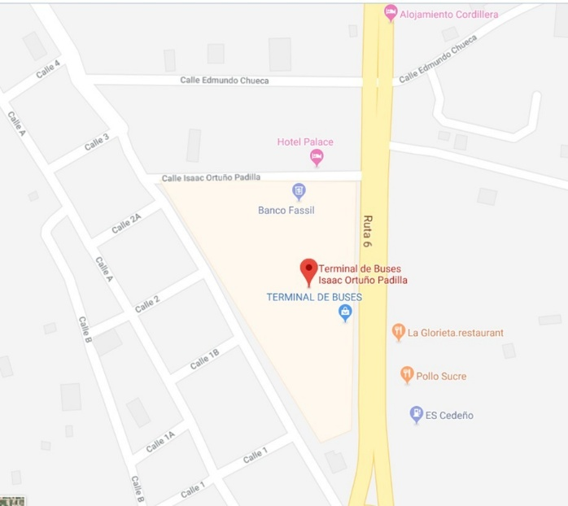Ilustración 1. *Mapa vectorial de la terminal de buses Isaac Ortuño.*

*Fuente: Google Maps*

## Descripción del problema

El Sindicato de Transporte 12 de Julio presenta problemas en la gestión de sus procesos comerciales, como ser:

* La información de venta de pasajes se registra en papeles, produciendo un trabajo extra al traspasar la información y trasladando los registros hasta Santa Cruz para realizar la contabilidad de las transacciones comerciales.
* Se realizan informes de los ingresos diarios por lapsos de 15 días, éstos se llevan a cabo manualmente en hojas de papel, lo cual es susceptible a extraviarse y no habría un respaldo de esta información.
* No existe un registro de los clientes en donde se pueda verificar el estado de la persona, lo cual ocasiona que algunas veces se ignore el cobro diferenciado a personas de la tercera edad y con alguna discapacidad según Ley N.º 1886, 14 de agosto de 1998.
* Los precios diferenciados por feriados, eventos sociales, bloqueos y otros, son regulados por la Alcaldía Municipal de Camiri, sin embargo, estos no son registrados en ningún cuaderno en el sindicato lo cual perjudica al hacer los cambios de turno en el personal y que no conoce esos precios especiales.
* Existe un registro de la plantilla personal que trabajan en el sindicato, pero al estar solo escritas en hojas de papel no existe la seguridad de que estos estén bien resguardados.
* El control de los buses es administrado por la Policía de Tránsito, pero esta información no es compartida con el sindicato por lo que, si necesitaran revisar y realizar informes de sus vehículos activos en el sindicato, no tendrían acceso inmediato a ellos.
* Existen documentos escritos sobre los viajes a los que denominan “Hoja de Ruta”, en donde registran la fecha, hora y destino de los viajes realizados, y el personal operativo (el chofer, el auxiliar de chofer y ayudante) que realizan el viaje, pero éstos al estar sólo en hojas de papel tienden a extraviarse y deteriorarse.
* El control de equipajes está llevado a cabo por Tickets, cada pasajero tiene derecho a 2 equipajes y el exceso ya tiene un costo de 10 Bs. generalmente, aunque puede variar si el equipaje es muy grande. Como no existen precios determinados previamente, la varianza de los precios pueden ser exagerados lo cual no es adecuado para el cliente, además de no existir el registro de todos los equipajes que se cobraron por exceso.
* Existe un control por registro de cuaderno para el cobro de Encomiendas enviadas y recibidas, pero el cuaderno está expuesto al deterioro físico dificultando la búsqueda para enviar a la contabilidad del sindicato.
* Dificultad en la elaboración de reportes diarios, mensuales trimestrales o de un rango de fechas de las actividades más importantes que se llevan a cabo en el sindicato.

## Objetivos

### Objetivo General

Desarrollar un sistema de información web para la gestión de viajes, venta de pasajes, gestión de encomiendas y control del personal en el Sindicato de Transporte 12 Julio en la terminal de Buses “Isaac Ortuño Padilla” en el Municipio Autónomo de Camiri.

### Objetivos Específicos

* Realizar un levantamiento de información y captura de requisitos como casos de uso y que son necesarios para el desarrollo del sistema.
* Elaborar el análisis en base a los casos de uso definidos anteriormente, realizando el empaquetamiento de los mismos.
* Diseñar los diferentes módulos que formarán parte del sistema a partir del análisis de los casos de uso para representar el funcionamiento del sistema.
* Implementar el sistema con la arquitectura de software MVC, utilizando lenguaje de alto nivel PHP y el gestor de base de datos PostgreSQL.
* Realizar las pruebas correspondientes para garantizar que el sistema muestre la información y funcionamiento requerido.
* Documentar la información necesaria para los usuarios finales del software y futuros desarrolladores que necesiten revisar el software.

## Alcance

### Módulo de Persona

Este módulo se refiere a la gestión básica de registros de Clientes y el Personal del sindicato que incluyen a: Chófer, Ayudante y Personal Administrativo.

Se diferencia entre los tipos de chófer: Principal o Auxiliar, el cual también puede ser gestionado según necesidad del sindicato.

### Módulo de Viaje

En este módulo se realiza la gestión de:

Buses que operan en el sindicato, los cuales se registran y se le indican el código de la placa, cantidad de asientos que tiene cada bus, y a qué tipo de bus pertenece: Bus cama o Leito, el cual también puede ser gestionado según necesidad.

Tipos de Viajes, que son el registro de la preparación del precio, hora y destino de salida de un pasaje. Generalmente el sindicato maneja solo 3 horarios: mañana, tarde y noche, cada uno con su respectivo precio que puede variar según el tipo de bus. Éste solo se registra una vez, para que éstos mismos puedan ser elegidos posteriormente al planificar un Viaje.

El Viaje, en donde se registra la planificación de un viaje, que considera datos como la fecha, el Tipo de Viaje y el Bus (el cual deberá coincidir con el tipo de bus que está registrado en el tipo de viaje elegido).

Adición de detalle de Viaje, en el que se indica qué personales operativos están designados en ése viaje, que generalmente son tres: Chófer Principal, Chófer Auxiliar y Ayudante.

### Módulo de Venta

Se gestionan en este módulo, las ventas de Pasajes y control de Encomiendas, cada uno de ellos se registra en el sistema para posteriormente emitir al cliente un impreso con los detalles explícitos sobre el registro y costo de los mismos.

Asímismo, las reservas de pasajes se pueden realizar sin ningún inconveniente, pero considerando que solo se puede reservar hasta 2 días antes de la fecha del viaje y que tiene validez hasta 5 horas antes, para realizar este proceso de reserva los viajes y buses ya deberán estar habilitados.

Los envíos de encomiendas se realizan de acuerdo a la fecha y hora que son llevados a bodega y enviados a su destino en función a las horas programadas de salida de los buses.

Adicionalmente este módulo incluye la gestión básica de registros para Tipo de Encomiendas, en donde se designan los precios según el peso de las cosas u objetos, estos datos se mostrarán en el momento de realizar la gestión de Encomiendas, y así ajustar los precios de manera adecuada.

### Módulo de Entrega

En este módulo se registran todas las entregas de Encomiendas en la ciudad de destino, verificando la autenticidad de la persona destinatario que recibirá la encomienda y se registra como entrega satisfactoria.

### Módulo Administración

El Administrador del Sistema podrá en este módulo: crear nuevos Usuarios para el uso del Sistema, asignar privilegios/roles de acceso al Usuario, además de generar y restaurar copias de seguridad de la base de datos (Backup). Las copias de seguridad tendrán un formato especial para nombrarlos, esto con el objetivo de seguir un orden y tener dispobilidad inmediata al momento de buscar alguna copia en caso de ser necesario.

**Backup realizado manualmente.** El formato corresponde el siguiente orden: Fecha, hora, nombre de usuario, id del usario y finalmente la extensión (.sql), ejemplo: 23_05_2021_023055_admin_101.sql

**Backup generado automáticamente.** Esta copia se efectuará automáticamente en horarios con menos saturación del servidor, por lo tanto, será programado en horario 03:00 am todos los días. El formato sigue estos parámetros: Fecha, hora, descripción y finalmente la extensión (.sql), ejemplo: 23_05_2021_030000_backup_automatic.sql

Adicionalmente este sistema cuenta con la existencia de las tablas bitácoras que son específicas para registrar automáticamente las transacciones realizadas por cada usuario del sistema, de esta manera toda transacción es transparente y disponible para consultarlo y hacer auditorias informáticas cuando se lo requiera.

### Módulo de Reportes

La directiva del sindicato podrá ver los reportes diarios, mensual y entre fechas específicas sobre los ingresos de las ventas de pasajes y gestión de encomiendas.

También se podrá ver un listado con detalles de todos los buses, clientes y personales que operan en el sindicato.

## Justificación del proyecto

Mediante el presente proyecto se pretende perfeccionar y apoyar varias operaciones y procesos de transacción que se realizan en el sindicato como ser registro de Viajes, Personal Administrativo, Clientes, Buses disponibles, Choferes, Ventas de Pasajes y Gestión de Encomiendas.

Lo antes menciondado dará la posibilidad de tener una recopilación de información de todas las transacciones de las ventas de pasajes, envíos y entregas de encomiendas, el cual será de apoyo a la contabilidad y las finanzas del sindicato para ayudar a la toma de decisiones en el futuro, siendo posible acceder a la información de trabajadores, clientes, vehículos, ventas e ingresos históricos.

Asimismo, facilitar el proceso de elaboración de reportes diarios de ventas de pasajes y encomiendas, o de acuerdo al rango de fechas que se precise.

## Metodología y su justificación

El presente proyecto utilizará como metodología, el proceso unificado de desarrollo de software (PUDS) porque se utiliza herramientas más cercanas y adecuadas a este caso, los cuales se darán a conocer posteriormente.

“El Proceso Unificado es un proceso de desarrollo de software: conjunto de actividades necesarias para transformar los requisitos de un usuario en un sistema de software” (Torossi, 2010).

## Arquitectura del software

Se va a utilizar la arquitectura de software MVC, que actualmente se ocupa en su gran mayoría en proyectos web que implican hacer aplicaciones grandes con comunicación a bases de datos. Este permite dividir el desarrollo en tres componentes que se describen como: MVC (Model, View, Controller) ó Modelo, Vista y Controlador.

Para lograr el desarrollo del presente proyecto se va a utilizar:

* **Laravel** (un framework del lenguaje de programación PHP).
* **PostgreSQL** (un sistema de gestión de bases de datos relacionales).
* **HTML** (documento de etiquetas para enmaquetado web).
* **CSS** (lenguaje de estilos para documentos web).
* **JavaScript** (lenguaje de programación web).
* **Ajax** (tecnología para realizar peticiones en segundo plano al servidor).
* **MaterializeCss** (framework para diseño basado en MaterialDesign de Google).
* **StarUML** (aplicación para modelar diagramas UML).
* **Git** (sistema de control de versiones).
* **GitHub** (repositorio remoto para alojar proyectos con git).

**PARTE II**

MARCO TEÓRICO

# CAPÍTULO 2

**EL SINDICATO**

## Organización

El Sindicato de Taxis, Trufis y Minibuses “12 de julio” a través de sus afiliados con vehículos propios, cuenta con las siguientes modalidades de servicio de transporte público:

* Taxis
* Trufis
* Radio Móvil
* Minibuses
* Buses

Este, no puede dedicarse a ningún otro rubro más que a los mencionados anteriormente, ya que así lo definieron.

## Afiliados

Las personas que cumplan con los requisitos, obligaciones económicas y posean uno o dos vehículos de su propiedad, pueden formar parte del sindicato como afiliados del mismo.

Para que estas personas permanezcan como afiliados deben cumplir con las cuotas mensuales y otras obligaciones que son de carácter sindical. En caso de que el afiliado haya incumplido con las obligaciones en un rango de tiempo de seis meses continuos, automáticamente pierde su derecho de afiliado de manera indefinida.

## Directorio

El directorio del sindicado está compuesto por doce miembros que son elegidos por voto secreto y por simple mayoría. Para llevar a cabo las elecciones deberán estar presentes el 50% más uno del total de los afiliados.

El directorio del sindicato está conformado por las siguientes secretarías:

1. Secretario General
2. Secretario de Relaciones
3. Secretario de Hacienda
4. Secretario de Actas
5. Secretario de Trasporte
6. Secretario de Conflictos
7. Secretario de Prensa y Propaganda
8. Secretario de Vinculación Sindical
9. Secretario de Asistencia Social y Vivienda
10. Secretario de Cooperativa
11. Secretario de Deportes
12. Abanderado

Las funciones del directorio son por un periodo de dos años calendario computable desde la fecha de su posesión, pudiendo ser reelegido una sola vez.

Para ser miembro del directorio se deben cumplir con ciertos requisitos como: Ser boliviano de nacimiento, tener como mínimo 21 años de edad, tener una antigüedad mínima de dos años en el sindicato, no ser dirigente en un partido político ni ocupar cargos públicos, ser chofer profesional.

## Tipos de vehículos

El sindicato brinda servicios en diferentes tipos de vehículos como ya se mencionó en el título *2.1 Organización*.

El sindicato en su sector de buses, disponen de dos tipos de vehículos los cuales serán definidos para mayor claridad:

* **Bus Cama.** Es un vehículo con capacidad de llevar en promedio hasta 40 pasajeros, esto varía según el modelo y marca del bus. Tiene asientos cómodos que son inclinables hacia atrás simulando una cama para darle mayor comodidad al pasajero, además éstos están distribuidos en **cuatro filas**, dos a lado izquierdo y los otros dos a lado derecho dejando así un pasillo en el medio.
* **Bus Leito.** Es un vehículo con capacidad de llevar en promedio hasta 30 pasajeros, el cual también puede variar según el modelo y marca del vehículo. Tienen mucha más comodidad porque sus asientos están distribuidos en **tres filas** solamente, con una fila por un lado y los otros dos en el lado opuesto dejando el pasillo entre medio. Sus asientos son reclinables y cómodos.

# CAPÍTULO 3

**HERRAMIENTA DE DESARROLLO DEL SOFTWARE**

## Herramientas de desarrollo backend y bases de datos

### Gestor de base de datos PostgreSQL.

Es un potente sistema para implementar y mantener bases de datos de manera gratuita, asequible para cualquier tipo de negocio, pudiendo ser éstos pequeños emprendedores, así como también para grandes empresas que requieren servicios mucho más optimizados en cuanto a respuestas de servidores de bases de datos.

Según (PostgreSQL, 2020) :

Es un sistema de gestión de bases de datos relacional orientado a objetos y de código abierto, publicado bajo la licencia PostgreSQL, desarrollada y mantenida por la comunidad denominada el PGDG (PostgreSQL Global Development Group), compatible con todos los Sistemas Operativos: Linux, Solaris, MacOS, BSD y Windows.

**Características:**

* Alta concurrencia.
* Fiabilidad, recuperación ante desastres
* Autenticación multifactor con certificados y un método adicional
* Lenguajes de procedimiento: PL / PGSQL, Perl, Python (y muchos más)
* Direcciones IP (IPv4 e IPv6).
* Triggers.

(Párr.3)

### Entorno de desarrollo integrado JetBrains PHPStorm.

Es un software de propiedad de la empresa JetBrains, que está optimizado para desarrollar aplicaciones web en lenguajes como: PHP, JavaScript, CSS y HTML.

Lo describe a detalle (PHPStorm, 2020) de la siguiente manera:

Es un IDE (entorno de desarrollo integrado) escrito en Java, comercial multiplataforma con análisis de código “refactoring” para PHP, HTML, JavaScript, creado por la empresa JetBrains con sede en la República Checa, compatible con los sistemas operativos Linux, Solaris, MacOS y Windows, su licencia es de suscripción de pago con una versión para estudiantes gratuita por un año, renovable.

**Características:**

* Sistema de control de versiones incluida.
* Auto-completado de namespace, clases y objetos y nombres duplicados.
* Soporte de estilo de codificación PSR1 / PSR2, Drupal, Symfony, Zend.
* Conexión de variables con base datos PostgreSQL, MySQL, MariaDB.
* Xdebug herramienta parar testing con PHPUnit.
* Soporte de pestañas en el terminal incluido.

(Párr.8)

### Framework PHP Laravel.

Laravel es un framework web PHP de código abierto, creado por Taylor Otwell y destinado al desarrollo de aplicaciones web siguiendo el patrón arquitectónico modelo-vista-controlador (MVC) y basado en Symfony. El código fuente de Laravel está alojado en GitHub y tiene licencia según los términos de la licencia MIT, compatibles con los sistemas operativos Linux, MacOS y Windows.

Algunas características mencionas por (Laravel, 2021) son:

* Sistema de ruteo, también RESTful
* Blade, Motor de plantillas
* Peticiones Fluent
* Eloquent ORM
* Basado en Composer
* Soporte para el caché
* Soporte para MVC
* Usa componentes de Symfony
* Adopta las especificaciones PSR-2 y PSR-4

(Párr.8)

### Sistema de gestión de paquetes para PHP Composer.

Es un administrador de instalación de dependencias parar Laravel y proyectos en PHP 5,3,2 o superior, compatible con los sistemas operativos Linux, MacOS y Windows. Desarrollado por Nils Adermann y Jordi Boggiano, licencia por el MIT, de libre uso (Composer, 2021).

## Lenguajes de programación, marcado y estilos.

### PHP.

La definición de (PHP, 2021) es la siguiente:

PHP es un lenguaje de programación de uso general que se adapta especialmente al desarrollo web. Fue creado inicialmente por el programador danés-canadiense Rasmus Lerdorf en 1994. En la actualidad, la implementación de referencia de PHP es producida por The PHP Group. PHP originalmente significaba Personal Home Page (Página personal), pero ahora significa el inicialismon recursivo PHP: Hypertext Preprocessor. (Párr.2)

En el sitio web oficial de Php (PHP O. , 2021) lo describen:

Lo que distingue a PHP de algo del lado del cliente como Javascript es que el código es ejecutado en el servidor, generando HTML y enviándolo al cliente. El cliente recibirá el resultado de ejecutar el script, aunque no se sabrá el código subyacente que era. El servidor web puede ser configurado incluso para que procese todos los ficheros HTML con PHP, por lo que no hay manera de que los usuarios puedan saber qué se tiene debajo de la manga.

Lo mejor de utilizar PHP es su extrema simplicidad para el principiante, pero a su vez ofrece muchas características avanzadas para los programadores profesionales. (Párr.2,3)

### HTML.

Es importante aclarar que este lenguaje no es de programación, sino que es de marcado, es decir su principal función es maquetar a través de etiquetas una página web, con éste solo se crea la estructura en el que posteriormente se podrá añadir diseños y estilos con otra herramienta específico para ese fin.

(HTML, 2021) Lo define:

HTML, siglas en inglés de HyperText Markup Language (‘lenguaje de marcas de hipertexto’), hace referencia al lenguaje de marcado para la elaboración de páginas web. Es un estándar que sirve de referencia del software que conecta con la elaboración de páginas web en sus diferentes versiones, define una estructura básica y un código (denominado código HTML) para la definición de contenido de una página web, como texto, imágenes, videos, juegos, entre otros. Es un estándar a cargo del World Wide Web Consortium (W3C) o Consorcio WWW, organización dedicada a la estandarización de casi todas las tecnologías ligadas a la web, sobre todo en lo referente a su escritura e interpretación. HTML se considera el lenguaje web más importante siendo su invención crucial en la aparición, desarrollo y expansión de la World Wide Web (WWW). Es el estándar que se ha impuesto en la visualización de páginas web y es el que todos los navegadores actuales han adoptado. (Párr.1)

### CSS.

Éste es el lenguaje de estilos que permite darle vida a una estructura de HTML, haciendo posible darle colores e interacciones diferentes en una página web.

Según (CSS, 2021) es definido de la siguiente manera:

CSS (siglas en inglés de Cascading Style Sheets), en español «Hojas de estilo en cascada», es un lenguaje de diseño gráfico para definir y crear la presentación de un documento estructurado escrito en un lenguaje de marcado. Es muy usado para establecer el diseño visual de los documentos web, e interfaces de usuario escritas en HTML o XHTML; el lenguaje puede ser aplicado a cualquier documento XML, incluyendo XHTML, SVG, XUL, RSS, etcétera. Te puede ayudar a crear tu propio sitio web. Junto con HTML y JavaScript, CSS es una tecnología usada por muchos sitios web para crear páginas visualmente atractivas, interfaces de usuario para aplicaciones web y GUIs para muchas aplicaciones móviles (como Firefox OS.

CSS está diseñado principalmente para marcar la separación del contenido del documento y la forma de presentación de este, características tales como las capas o layouts, los colores y las fuentes. Esta separación busca mejorar la accesibilidad del documento, proveer más flexibilidad y control en la especificación de características presentacionales, permitir que varios documentos HTML compartan un mismo estilo usando una sola hoja de estilos separada en un archivo .css, y reducir la complejidad y la repetición de código en la estructura del documento. (Párr.1-2)

### JavaScript.

Es un lenguaje de programación utilizado en el desarrollo web, se ejecuta del lado del cliente (en su navegador) al ingresar a cualquier sitio web. Como es un lenguaje de programación tiene la capacidad de hacer operaciones lógicas, y por ello éste es utilizado para darle mayor interactividad a una página web, además, es capaz de manipular componentes de HTML y propiedades de CSS.

El autor (JavaScript, 2021) lo describe como:

JavaScript (abreviado comúnmente JS) es un lenguaje de programación interpretado, dialecto del estándar ECMAScript. Se define como orientado a objetos, basado en prototipos, imperativo, débilmente tipado y dinámico. Se utiliza principalmente del lado del cliente, implementado como parte de un navegador web permitiendo mejoras en la interfaz de usuario y páginas web dinámicas y JavaScript del lado del servidor (Server-side JavaScript o SSJS). Su uso en aplicaciones externas a la web, por ejemplo, en documentos PDF, aplicaciones de escritorio (mayoritariamente widgets) es también significativo.

Desde 2012, todos los navegadores modernos soportan completamente ECMAScript 5.1, una versión de JavaScript. Los navegadores más antiguos soportan por lo menos ECMAScript 3. La sexta edición se liberó en julio de 2015. JavaScript se diseñó con una sintaxis similar a C, aunque adopta nombres y convenciones del lenguaje de programación Java. Sin embargo, Java y JavaScript tienen semánticas y propósitos diferentes.

Todos los navegadores modernos interpretan el código JavaScript integrado en las páginas web. Para interactuar con una página web se provee al lenguaje JavaScript de una implementación del Document Object Model (DOM). Tradicionalmente se venía utilizando en páginas web HTML para realizar operaciones y únicamente en el marco de la aplicación cliente, sin acceso a funciones del servidor. Actualmente es ampliamente utilizado para enviar y recibir información del servidor junto con ayuda de otras tecnologías como AJAX. JavaScript se interpreta en el agente de usuario al mismo tiempo que las sentencias van descargándose junto con el código HTML. (Párr.1,3-7)

### Ajax.

Éste se utiliza en el lenguaje JavaScript, generalmente se suele emplearlo para realizar conexión con el servidor en segundo plano, lo que permite traer o enviar datos y mostrarlos en la página web sin necesidad de recargar la página.

Una definición por (Ajax, 2021) es la siguiente:

AJAX, acrónimo de Asynchronous JavaScript And XML (JavaScript asíncrono y XML), es una técnica de desarrollo web para crear aplicaciones interactivas o RIA (Rich Internet Applications). Estas aplicaciones se ejecutan en el cliente, es decir, en el navegador de los usuarios mientras se mantiene la comunicación asíncrona con el servidor en segundo plano. De esta forma es posible realizar cambios sobre las páginas sin necesidad de recargarlas, mejorando la interactividad, velocidad y usabilidad en las aplicaciones. Ajax es una tecnología asíncrona, en el sentido de que los datos adicionales se solicitan al servidor y se cargan en segundo plano sin interferir con la visualización ni el comportamiento de la página, aunque existe la posibilidad de configurar las peticiones como síncronas de tal forma que la interactividad de la página se detiene hasta la espera de la respuesta por parte del servidor.

JavaScript es un lenguaje de programación (scripting language) en el que normalmente se efectúan las funciones de llamada de Ajax mientras que el acceso a los datos se realiza mediante XMLHttpRequest, objeto disponible en los navegadores actuales. En cualquier caso, no es necesario que el contenido asíncrono esté formateado en XML. Ajax es una técnica válida para múltiples plataformas y utilizable en muchos sistemas operativos y navegadores dado que está basado en estándares abiertos como JavaScript y Document Object Model (DOM). (Párr.1-4)

### MaterializeCSS.

Es un framework que tiene como objetivo diseñar de forma eficaz y rápida las páginas web, además de que los diseños sean modernos y responsivos para todos los dispositivos.

El sitio oficial (MaterializeCSS, 2021) lo describe:

Creado y diseñado por Google, Material Design es un lenguaje de diseño que combina los principios clásicos del diseño exitoso con la innovación y la tecnología. El objetivo de Google es desarrollar un sistema de diseño que permita una experiencia de usuario unificada en todos sus productos en cualquier plataforma.

La metáfora del material define la relación entre espacio y movimiento. La idea es que la tecnología esté inspirada en el papel y la tinta y se utilice para facilitar la creatividad y la innovación. Las superficies y los bordes proporcionan señales visuales familiares que permiten a los usuarios comprender rápidamente la tecnología más allá del mundo físico. Los elementos y componentes como cuadrículas, tipografía, color e imágenes no solo son agradables visualmente, sino que también crean una sensación de jerarquía, significado y enfoque. El énfasis en diferentes acciones y componentes crea una guía visual para los usuarios. (Párr.1-3)

### StarUML

Es una aplicación para realizar el modelado de diferentes diagramas que define UML, como ser diagramas de clases, diagrama de paquetes, diagramas de secuencia, diagramas de casos de uso, diagramas de arquitectura y muchos más por mencionar.

Según (StarUML, 2021) se describe como:

StarUML es un modelador de software sofisticado destinado a respaldar el modelado ágil y conciso.

Los principales objetivos de los usuarios son:

* Equipos de desarrollo pequeños y ágiles
* Personas profesionales
* Institutos educativos.

Las características clave de StarUML son:

* Soporte multiplataforma (MacOS, Windows y Linux)
* Cumple con el estándar UML 2.x
* Soporte SysML
* Diagrama entidad-relación (ERD)
* Diagrama de flujo de datos (DFD)
* Diagrama de diagrama de flujo
* Varias ventanas
* UX moderno
* Temas oscuros y claros
* Soporte de pantalla Retina (High-DPI)
* Compatibilidad con la barra táctil de MacPro Pro
* Desarrollo impulsado por modelos
* API abiertas
* Varias extensiones de terceros
* Validación de modelo asincrónico
* Exportar a documentos HTML
* Actualizaciones automáticas.

## Herramientas para la gestión de control de versiones

### Git.

Es un software que permite registrar cada paso del desarrollo de un proyecto de software o documentación. Esto permite poder consultar ciertas etapas del proyecto en días o semanas pasadas en cualquier momento, según necesidad. También se puede gestionar mucho mejor el desarrollo en equipo de varios integrantes, pudiendo cada integrante, avanzar sin perjudicar a los otros, para que al final de todo se unan los avances sin ninguna complicación.

El sitio oficial (Git, 2021) lo describe:

Git es un sistema de control de versiones distribuido gratuito y de código abierto diseñado para manejar todo, desde proyectos pequeños a muy grandes, con velocidad y eficiencia. Git es fácil de aprender y ocupa poco espacio con un rendimiento increíblemente rápido. Supera a las herramientas SCM como Subversion, CVS, Perforce y ClearCase con características como bifurcaciones locales económicas, áreas de preparación convenientes y múltiples flujos de trabajo. (Párr.1)

Descripción de (Git W. , 2021) :

Git (pronunciado "guit") es un software de control de versiones diseñado por Linus Torvalds, pensando en la eficiencia y la confiabilidad del mantenimiento de versiones de aplicaciones cuando éstas tienen un gran número de archivos de código fuente. Su propósito es llevar registro de los cambios en archivos de computadora y coordinar el trabajo que varias personas realizan sobre archivos compartidos. Al principio, Git se pensó como un motor de bajo nivel sobre el cual otros pudieran escribir la interfaz de usuario o front end como Cogito o StGIT. Sin embargo, Git se ha convertido desde entonces en un sistema de control de versiones con funcionalidad plena. Hay algunos proyectos de mucha relevancia que ya usan Git, en particular, el grupo de programación del núcleo Linux. El mantenimiento del software Git está actualmente (2009) supervisado por Junio Hamano, quien recibe contribuciones al código de alrededor de 280 programadores. En cuanto a derechos de autor Git es un software libre distribuible bajo los términos de la versión 2 de la Licencia Pública General de GNU. (Párr. 1-3)

### GitHub.

Conocido también como la red social de los programadores, es una plataforma que gestiona repositorios de Git, que pueden estar con visibilidad pública (gratis) o privada (de pago), lo cual, siendo pública, muchos otros desarrolladores lo pueden ver y aportar si así lo desean, esto es un gran factor de apoyo para el desarrollo Open Source.

El sitio oficial (GitHub, 2021) lo describe:

Creado para desarrolladores GitHub es una plataforma de desarrollo inspirada en su forma de trabajar. Desde el código abierto hasta el negocio, puede alojar y revisar código, administrar proyectos y crear software junto con 50 millones de desarrolladores. (Párr.1)

También se puede ver la siguiente definición (GitHub W. , 2021) por :

GitHub es una forja (plataforma de desarrollo colaborativo) para alojar proyectos utilizando el sistema de control de versiones Git. Se utiliza principalmente para la creación de código fuente de programas de ordenador. El software que opera GitHub fue escrito en Ruby on Rails. Desde enero de 2010, GitHub opera bajo el nombre de GitHub, Inc. Anteriormente era conocida como Logical Awesome LLC. El código de los proyectos alojados en GitHub se almacena típicamente de forma pública.

El 4 de junio de 2018 Microsoft compró GitHub por la cantidad de 7500 millones de dólares, al inicio el cambio de propietario genero preocupaciones y la salida de algunos proyectos de este repositorio, sin embargo no fueron representativos. GitHub continua siendo la plataforma más importante de colaboración para proyectos Open Source. (Párr.1-2)

## Arquitectura de software

### MVC

Es un modelo de arquitectura de software que actualmente se ocupa en su gran mayoría en proyectos web que implican hacer aplicaciones grandes con comunicación a bases de datos. Este permite dividir el desarrollo en tres componentes que se describen como: MVC (Model, View, Controller) ó Modelo, Vista y Controlador.

Según (Wikipedia M. , 2020) se define como:

Modelo-vista-controlador (MVC) es un patrón de arquitectura de software, que separa los datos y principalmente lo que es la lógica de negocio de una aplicación de su representación y el módulo encargado de gestionar los eventos y las comunicaciones. Para ello MVC propone la construcción de tres componentes distintos que son el modelo, la vista y el controlador, es decir, por un lado, define componentes para la representación de la información, y por otro lado para la interacción del usuario. ​ Este patrón de arquitectura de software se basa en las ideas de reutilización de código y la separación de conceptos, características que buscan facilitar la tarea de desarrollo de aplicaciones y su posterior mantenimiento. (Párr. 1)

## Metodología

### Proceso Unificado del Desarrollo de Software (PUDS)

El proceso Unificado de Desarrollo de Softare según (Wikipedia, 2020) dice:

El Proceso Unificado de Desarrollo Software o simplemente Proceso Unificado es un marco de desarrollo de software que se caracteriza por estar dirigido por casos de uso, centrado en la arquitectura y por ser iterativo e incremental. El refinamiento más conocido y documentado del Proceso Unificado es el Proceso Unificado de Rational (RUP) o simplemente UP. (párr.1)

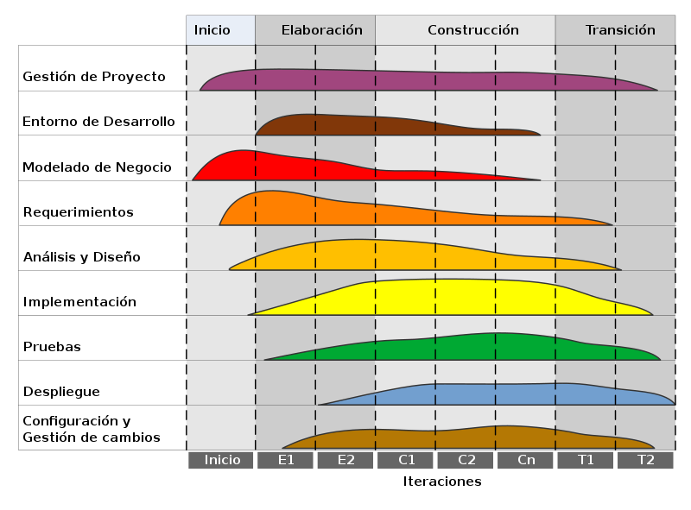Ilustración 2. *Ciclo de Vida de la metodología PUDS.*

*Fuente: Wikipedia.*

#### Características

Esta metodología se caracteriza por 4 distintivos, que según (Wikipedia, 2020) , son los siguientes:

* **Iterativo e Incremental.** El Proceso Unificado es un marco de desarrollo iterativo e incremental compuesto de cuatro fases denominadas Inicio, Elaboración, Construcción y Transición. Cada una de estas fases es a su vez dividida en una serie de iteraciones, (…). Cada una de estas iteraciones se divide a su vez en una serie de disciplinas que recuerdan a las definidas en el ciclo de vida clásico o en cascada: Análisis de requisitos, Diseño, Implementación y Prueba.
* **Dirigido por los casos de uso.** En el Proceso Unificado los casos de uso se utilizan para capturar los requisitos funcionales y para definir los contenidos de las iteraciones. La idea es que cada iteración tome un conjunto de casos de uso o escenarios y desarrolle todo el camino a través de las distintas disciplinas.
* **Centrado en la arquitectura.** El Proceso Unificado asume que no existe un modelo único que cubra todos los aspectos del sistema. Por dicho motivo existen múltiples modelos y vistas que definen la arquitectura de software de un sistema.
* **Enfocado en los riesgos.** El Proceso Unificado requiere que el equipo del proyecto se centre en identificar los riesgos críticos en una etapa temprana del ciclo de vida. Los resultados de cada iteración, en especial los de la fase de Elaboración deben ser seleccionados en un orden que asegure que los riesgos principales son considerados primero. (párr.4-7)

#### Fases

Este proceso unificado de desarrollo puede verse divido en diferentes fases para un mejor desarrollo, beneficiando en la elaboración del proyecto y también en la solución de problemas. Según (Wikipedia, 2020) esas fases son los siguientes:

* **Inicio**. En la fase de inicio se define el negocio: facilidad de realizar el proyecto, se presenta un modelo, visión, metas, deseos del usuario, plazos, costos y viabilidad.
* **Elaboración**. En esta fase se obtiene la visión refinada del proyecto a realizar, la implementación iterativa del núcleo de la aplicación, la resolución de riesgos altos, nuevos requisitos y se ajustan las estimaciones.
* **Construcción**. Esta abarca la evolución hasta convertirse en producto listo incluyendo requisitos mínimos. Aquí se afinan los detalles menores como los diferentes tipos de casos o los riesgos menores.
* **Transición**. En esta fase final, el programa debe estar listo para ser probado, instalado y utilizado por el cliente sin ningún problema. Una vez finalizada esta fase, se debe comenzar a pensar en futuras novedades para la misma. (párr.11-14)

### Lenguaje unificado de modelado (UML)

Este es un complemento del proceso unificado de desarrollo, que ayuda en realizar un modelo visual de los requerimientos y a través de ellos comprender mejor el camino para desarrollo del software. Según (Wikipedia C. d., 2021) es definido UML, como:

Es un lenguaje gráfico para visualizar, especificar, construir y documentar un sistema. UML ofrece un estándar para describir un "plano" del sistema (modelo), incluyendo aspectos conceptuales tales como procesos, funciones del sistema, y aspectos concretos como expresiones de lenguajes de programación, esquemas de bases de datos y compuestos reciclados. (párr.2)

Existen dos clases principales de tipos de diagramas:

#### Diagramas Estructurales

Muestran la estructura estática de los objetos en un sistema. Algunos de ellos son (Wikipedia C. d., 2021) :

* **Diagrama de clases.** Los diagramas de clase son, sin duda, el tipo de diagrama UML más utilizado. Es el bloque de construcción principal de cualquier solución orientada a objetos. Muestra las clases en un sistema, atributos y operaciones de cada clase y la relación entre cada clase. En la mayoría de las herramientas de modelado, una clase tiene tres partes, nombre en la parte superior, atributos en el centro y operaciones o métodos en la parte inferior. En sistemas grandes con muchas clases relacionadas, las clases se agrupan para crear diagramas de clases. Las diferentes relaciones entre las clases se muestran por diferentes tipos de flechas.
* **Diagrama de paquetes.** Como su nombre indica, un diagrama de paquetes muestra las dependencias entre diferentes paquetes de un sistema. (párr.16)

#### Diagramas De comportamiento

Mencionando algunos de ellos, tenemos (Wikipedia C. d., 2021):

* **Diagrama de casos de uso.** Como el tipo de diagrama de diagramas UML más conocido, los diagramas de casos de uso ofrecen una visión general de los actores involucrados en un sistema, las diferentes funciones que necesitan esos actores y cómo interactúan estas diferentes funciones. Es un gran punto de partida para cualquier discusión del proyecto, ya que se pueden identificar fácilmente los principales actores involucrados y los principales procesos del sistema.
* **Diagrama de secuencia.** Los diagramas de secuencia en UML muestran cómo los objetos interactúan entre sí y el orden en que se producen esas interacciones. Es importante tener en cuenta que muestran las interacciones para un escenario en particular. Los procesos se representan verticalmente y las interacciones se muestran como flechas. Los diagramas de secuencia de UML forman parte de un modelo UML y solo existen dentro de los proyectos de modelado UML. (párr.21,24)

**PARTE III**

DESARROLLO DEL PROYECTO

# CAPÍTULO 4

**CAPTURA DE REQUISITOS**

## Introducción

La captura de requisitos es el primer paso a cumplir con el objetivo general descrito anteriormente, el cual conlleva al desarrollo del sistema de información web para la gestión de viajes, venta de pasajes y gestión de encomiendas para el Sindicato de Transporte 12 de Julio de la ciudad de Camiri.

Siguiendo la metodología descrita en el Proceso Unificado de Desarrollo del software se procederá a la identificación y descripción de requisitos, actores y casos de uso, los cuales proporcionarán la funcionalidad del sistema y los actores que interactúan con el mismo.

### Lista de requerimientos.

Tabla 1. *Identificación y descripción de los requisitos para el sistema web*

|  |  |  |  |  |  |
| --- | --- | --- | --- | --- | --- |
| Nro | Nombre | Descripción | Estado | Prioridad | Riesgo |
| R1 | Iniciar sesión | Permite introducir el nombre y la contraseña del usuario que quiere acceder al sistema web. | Incorporado | Importante | Alto |
| R2 | Gestionar Administrativo | La secretaria es quien puede agregar y modificar datos del personal: Administrativo. | Incorporado | Importante | Normal |
| R3 | Gestionar Chofer | La secretaria es quien puede agregar y modificar datos del personal: Chofer. | Incorporado | Importante | Normal |
| R4 | Gestionar Ayudante | La secretaria es quien puede agregar y modificar datos del personal: Ayudante. | Incorporado | Importante | Normal |
| R5 | Gestionar Cliente | La secretaria es quien puede adicionar y modificar registros de los clientes. | Incorporado | Importante | Normal |
| R6 | Gestionar Lugar | Se pueden agregar o quitar lugares a los que se haga el servicio de transporte. | Incorporado | Importante | Normal |
| R7 | Gestionar Salida | Se especificarán diferentes modos de salidas como días normales y feriados los cuales ajustan el precio del pasaje. | Incorporado | Importante | Normal |
| R8 | Gestionar Tipo Viaje | La secretaria va a registrar y modificar los tipos de viajes que se planifican internamente para fijar hora de salida y precios de los pasajes. | Incorporado | Importante | Normal |
| R9 | Gestionar Viaje | La secretaria va a registrar la planificación de viajes en fechas determinadas realizados y acordados internamente. | Incorporado | Importante | Normal |
| R10 | Gestionar Personal Operativo del Viaje | La secretaria va a registrar/modificar los personales designados a ir en un viaje (Chóferes y Ayudantes). | Incorporado | Importante | Normal |
| R11 | Gestionar Tipo Bus | La secretaria va a registrar/modificar los tipos de buses que se consideren puedan existir. | Incorporado | Importante | Normal |
| R12 | Gestionar Bus | La secretaria va a registrar los nuevos buses que empiecen a trabajar dentro del sindicato. | Incorporado | Importante | Normal |
| R13 | Gestionar Propietario | Cada bus tiene su propietario, porque los buses no son del sindicato. | Incorporado | Importante | Normal |
| R14 | Gestionar Posicion Asiento | La secretaria podrá modificar la ubicación de los asientos en cada bus, y editar el estado cada asiento por si es necesario inhabilitarlo. | Incorporado | Importante | Normal |
| R15 | Gestionar Usuario | Un usuario Administrador podrá registrar usuarios y asignarle privilegios de acceso al sistema. | Incorporado | Importante | Normal |
| R16 | Gestionar Venta de Pasaje | Registra todos los pasajes que se vendan a clientes, indicando su número de asiento y la cantidad de personas que van a incluir. Al final se emite una impresión en hoja con los detalles y pasajeros incluidos. | Incorporado | Importante | Alto |
| R17 | Gestionar Encomienda | Registra todas las encomiendas que un cliente desee enviar en un viaje y al final se emite una impresión en hoja donde incluyen las encomiendas correspondientes a ese envío. | Incorporado | Importante | Alto |
| R18 | Gestionar Entrega de Encomienda | Registra las entregas de todas las encomiendas que se realizan al llegar a la ciudad destino, esto se lo hace mediante la búsqueda del cliente destinatario que se registró al momento del envío de la encomienda. | Incorporado | Importante | Normal |
| R19 | Generar Backup | El Administrador del sistema puede generar/hacer copias de seguridad de las bases de datos, cada determinado lapso de tiempo. | Incorporado | Importante | Normal |
| R20 | Restaurar Backup | El Administrador del sistema puede restaurar las copias de seguridad de las bases de datos, en caso de presentarse algún conflicto o pérdida de datos. | Incorporado | Importante | Normal |
| R21 | Generar Reporte de venta de pasajes | El gerente debe consultar los datos de las ventas y generar reportes según las fechas necesarias. | Incorporado | Importante | Normal |
| R22 | Generar Reporte de Envío de Encomiendas | El gerente puede consultar el movimiento de las encomiendas y corroborar que todos han sido entregados. | Incorporado | Importante | Normal |
| R23 | Generar Reporte del personal | Mostrar un reporte detallado del personal administrativo, choferes y ayudantes. | Incorporado | Importante | Normal |
| R24 | Generar Reporte de clientes | Mostrar un reporte detallado de los clientes. | Incorporado | Importante | Normal |

## Modelo de dominio Inicial

Ilustración 3. *Diagrama de clases del modelo de dominio Inicial.*

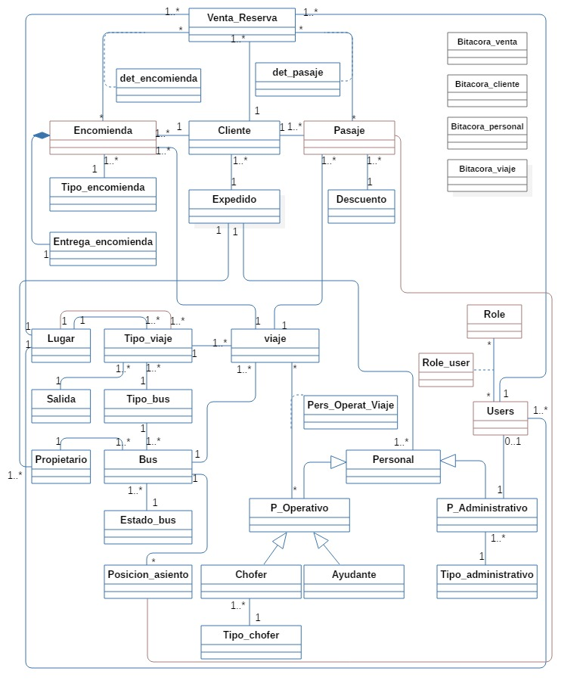

*Fuente: Elaboración propia.*

### Especificación de actores.

En los siguientes diagramas se representan los casos de uso y en cada diagrama van a existir diferentes tipos de actores, lo cuales se describen a continuación:

* **Administrador.** Este tiene privilegio y acceso a todo el sistema, su función principal es asignar roles de acceso a los usuarios y mantener todo el sistema en orden.
* **Secretaria.** Se le asigna a este usuario la mayoría de las funciones en el sistema, pues será este actor quien más interactúa con el sistema y el cliente. Las interacciones más relevantes que realiza son el registro de clientes nuevos, personales nuevos, registro de la planificación de viajes, las ventas de pasajes y registro de encomiendas.
* **Gerente.** Este actor tiene asignado las tareas del área de reportes. Puede ver el movimiento de ingresos de las ventas en el momento que necesite y de las fechas que sean necesarios.

### Especificación de los casos de uso.

#### Caso de Uso: Iniciar sesión.

Ilustración 4. *Caso de uso Iniciar sesión, realizado en StarUML.*

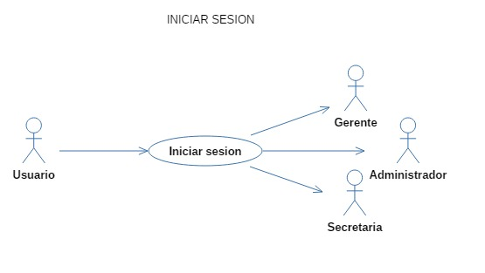

*Fuente: Elaboración propia.*

Tabla 2. *Descripción del caso de uso Iniciar sesión.*

|  |  |
| --- | --- |
| Caso de Uso | Iniciar sesión |
| Actores | Usuario |
| Propósito | Iniciar sesión con credenciales para acceder al sistema. |
| Descripción | Nadie puede acceder al sistema sin una cuenta de usuario válido y vigente. Las cuentas son asignados por un administrador del sistema. |
| Prioridad | Importante |
| Flujo | **Ingresar al sitio web oficial:**   1. Llenar las credenciales (Nombre de usuario y contraseña). 2. Enviar datos introducidos. 3. Si los datos son correctos entonces se tendrá acceso al sistema. 4. Existen tres tipos de usuarios: Administrador, Gerente, Secretaria. 5. El sistema mostrará opciones y funcionalidades según los privilegios que se hayan asignado a su cuenta de usuario. |

#### Caso de Uso: Gestionar Personal Administrativo

Ilustración 5. *Caso de uso Gestionar Administrativo, realizado en StarUML.*

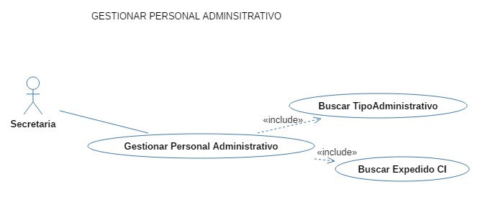

*Fuente: Elaboración propia.*

Tabla 3. *Descripción del caso de uso Gestionar Administrativo.*

|  |  |
| --- | --- |
| Caso de Uso | Gestionar Personal Administrativo |
| Actores | Usuario (secretaria) |
| Propósito | Registrar/modificar datos de personales administrativos, que pueden utilizar el sistema. |
| Descripción | La secretaria se va a encargar de registrar a cada nuevo personal administrativo que ingrese al sindicato. |
| Prioridad | Importante |
| Flujo | **Registrar un personal administrativo:**   1. Llenar los datos. 2. Buscar/seleccionar un Tipo Personal Administrativo. 3. Buscar/seleccionar el expedido de su CI. 4. Validar todos los datos. 5. Guardar los datos nuevos.   **Modificar/editar:**   1. Buscar el personal administrativo a modificar. 2. Editar los datos. 3. Validar los datos. 4. Guardar los cambios. |

#### Caso de uso: Gestionar Personal Chofer.

Ilustración 6. *Caso de uso Gestionar Personal Chofer, realizado en StarUML.*

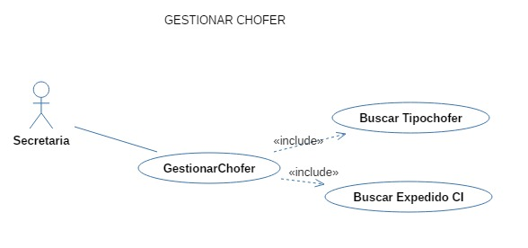

*Fuente: Elaboración propia.*

Tabla 4. *Descripción de caso de uso Gestionar Chofer.*

|  |  |
| --- | --- |
| Caso de Uso | Gestionar Chofer |
| Actores | Usuario (Secretaria) |
| Propósito | Registrar/modificar datos de un chofer. |
| Descripción | La secretaria se va a encargar de registrar a cada nuevo chofer que ingrese al sindicato. |
| Prioridad | Importante |
| Flujo | **Registrar un chofer:**   1. Llenar los datos. 2. Buscar/seleccionar un Tipo Chofer. 3. Buscar/seleccionar el expedido de su CI. 4. Validar todos los datos. 5. Guardar los datos nuevos.   **Modificar/editar:**   1. Buscar el chofer a modificar. 2. Editar los datos. 3. Validar los datos. 4. Guardar los cambios. |

#### Caso de uso: Gestionar Personal Ayudante.

Ilustración 7. *Caso de uso Gestionar Ayudante, realizado en StarUML.*

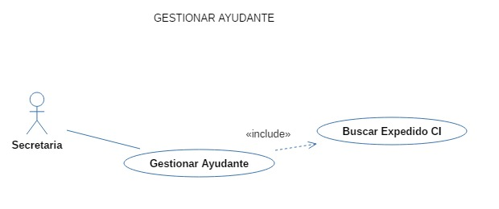

*Fuente: Elaboración propia.*

Tabla 5. *Descripción de caso de uso Gestionar Ayudante.*

|  |  |
| --- | --- |
| Caso de Uso | Gestionar Ayudante |
| Actores | Usuario (Secretaria) |
| Propósito | Registrar/modificar datos de un ayudante. |
| Descripción | La secretaria se va a encargar de registrar a cada nuevo ayudante que ingrese al sindicato. |
| Prioridad | Importante |
| Flujo | **Registrar un ayudante:**   1. Llenar los datos. 2. Buscar/seleccionar el expedido de su CI. 3. Validar todos los datos. 4. Guardar los datos nuevos.   **Modificar/editar:**   1. Buscar el ayudante a modificar. 2. Editar los datos. 3. Validar los datos. 4. Guardar los cambios. |

#### Caso de uso: Gestionar Cliente.

Ilustración 8. *Caso de uso Gestionar Cliente, realizado en StarUML.*

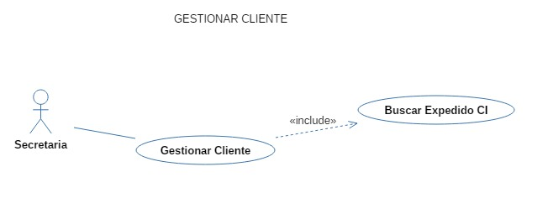

*Fuente: Elaboración propia.*

Tabla 6. *Descripción de caso de uso Gestionar Cliente.*

|  |  |
| --- | --- |
| Caso de Uso | Gestionar Cliente |
| Actores | Usuario (Secretaria) |
| Propósito | Registrar/modificar datos de un cliente. |
| Descripción | La secretaria se va a encargar de registrar a cada nuevo cliente que utilice los servicios del sindicato. |
| Prioridad | Importante |
| Flujo | **Registrar un cliente:**   1. Llenar los datos. 2. Buscar/seleccionar el expedido de su CI. 3. Validar todos los datos. 4. Guardar los datos nuevos.   **Modificar/editar:**   1. Buscar el cliente a modificar. 2. Editar los datos. 3. Validar los datos. 4. Guardar los cambios. |

#### Caso de uso: Gestionar Lugar.

Ilustración 9. *Caso de uso Gestionar Lugar, realizado en StarUML.*

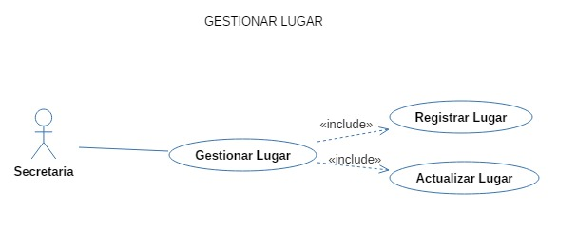

*Fuente: Elaboración propia.*

Tabla 7. *Descripción de caso de uso Gestionar Lugar.*

|  |  |
| --- | --- |
| Caso de Uso | Gestionar Lugar |
| Actores | Usuario (Secretaria) |
| Propósito | Crear/modificar registros de un lugar. |
| Descripción | La secretaria se va a encargar de registrar a cada nuevo lugar al que se brinde servicios de transporte. |
| Prioridad | Importante |
| Flujo | **Registrar un lugar:**   1. Llenar los datos. 2. Validar todos los datos. 3. Guardar los datos nuevos.   **Modificar/editar:**   1. Buscar el lugar a modificar. 2. Editar los datos. 3. Validar los datos. 4. Guardar los cambios. |

#### Caso de uso: Gestionar Salida.

Ilustración 10. *Caso de uso Gestionar Salida, realizado en StarUML.*

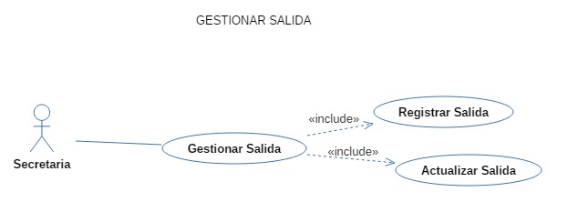

*Fuente: Elaboración propia.*

Tabla 8. *Descripción de caso de uso Gestionar Salida.*

|  |  |
| --- | --- |
| Caso de Uso | Gestionar Salida |
| Actores | Usuario (Secretaria) |
| Propósito | Crear/modificar registros de una salida. |
| Descripción | La secretaria se va a encargar de registrar una salida como ser Salidas en días normales y salidas en días feriados los cuales afectan directamente el presio del pasaje, serán pocas ocasiones que será necesario registrar uno nuevo. |
| Prioridad | Importante |
| Flujo | **Registrar una salida:**   1. Llenar los datos. 2. Validar todos los datos. 3. Guardar los datos nuevos.   **Modificar/editar:**   1. Buscar el registro salida a modificar. 2. Editar los datos. 3. Validar los datos. 4. Guardar los cambios. |

#### Caso de uso: Gestionar TipoViaje.

Ilustración 11. *Caso de uso Gestionar TipoViaje, realizado en StarUML.*

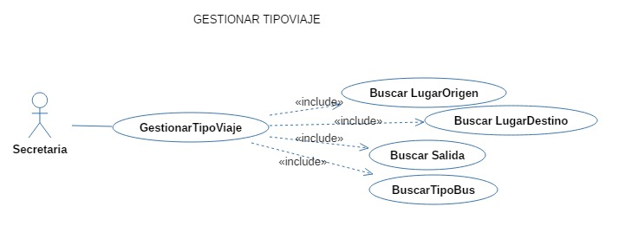

*Fuente: Elaboración propia.*

Tabla 9. *Descripción del caso de uso, gestionar tipo de viaje.*

|  |  |
| --- | --- |
| Caso de Uso | Gestionar Tipo Viaje |
| Actores | Usuario (Secretaria) |
| Propósito | Crear/modificar registros de un tipo de viaje. |
| Descripción | Los tipos de viajes son registros en donde van la horas de salida, lugar de origen y lugar destino, y precio que es ajustado según el tipo de bus y según la salida que puede ser un día normal o quizás un feriado. |
| Prioridad | Importante |
| Flujo | **Registrar un tipo viaje:**   1. Llenar los datos. 2. Buscar/seleccionar tipo bus. 3. Buscar/seleccionar lugar origen. 4. Buscar/seleccionar lugar destino. 5. Buscar/seleccionar salida. 6. Validar todos los datos. 7. Guardar los datos del TipoViaje.   **Modificar/editar:**   1. Buscar el bus a modificar. 2. Editar los datos. 3. Validar los datos. 4. Guardar los cambios. |

#### Caso de uso: Gestionar Viaje.

Ilustración 12. *Caso de uso Gestionar Viaje, realizado en StarUML.*

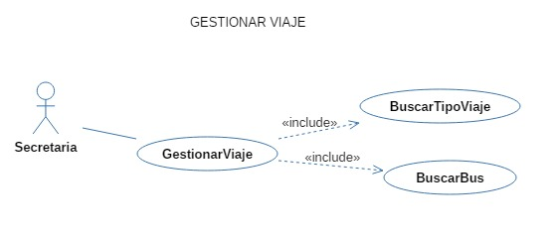

*Fuente: Elaboración propia.*

Tabla 10. *Descripción del caso de uso, gestionar Viaje.*

|  |  |
| --- | --- |
| Caso de Uso | Gestionar Viaje |
| Actores | Usuario (Secretaria) |
| Propósito | Registrar/modificar los viajes que se planifiquen todos los días. |
| Descripción | Planificar los viajes para realizarse en fechas posteriores y registrarlos en el sistema para que estén listos al realizar las ventas de Pasajes y envío de Encomiendas |
| Prioridad | Importante |
| Flujo | **Crear un viaje:**   1. Llenar los datos. 2. Buscar/seleccionar un Tipo de Viaje. 3. Buscar/seleccionar un Bus. 4. Validar todos los datos. 5. Guardar los datos del nuevo Viaje.   **Modificar/editar un Viaje:**   1. Buscar el viaje a modificar. 2. Editar los datos. 3. Validar los datos. 4. Guardar los cambios. |

#### Caso de uso: Gestionar Personal Operativo del Viaje.

Ilustración 13. *Caso de uso Gestionar Personal Operativo del Viaje.*

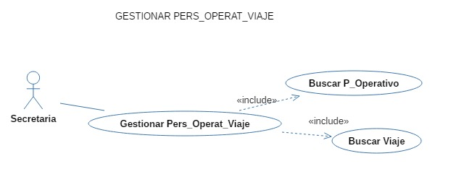

*Fuente: Elaboración propia.*

Tabla 11. *Descripción del caso de uso, gestionar Personal Operativo del Viaje.*

|  |  |
| --- | --- |
| Caso de Uso | Gestionar Personal Operativo del Viaje |
| Actores | Usuario (Secretaria) |
| Propósito | Registrar los personales operativos (chofer, auxiliar, ayudante) que son designados para realizar el viaje. |
| Descripción | Planificar los personales operativos (chofer, auxiliar, ayudante) que tienen que ir en un viaje. |
| Prioridad | Importante |
| Flujo | **Registrar el Personal Operativo del viaje:**   1. Llenar los datos. 2. Buscar/seleccionar los personales operativos. 3. Validar todos los datos. 4. Guardar los datos del Pers_Operat_Viaje.   **Modificar/editar PersOperatViaje:**   1. Buscar el pers_operat_viaje a modificar. 2. Editar los datos. 3. Validar los datos. 4. Guardar los cambios. |

#### Caso de uso: Gestionar TipoBus.

Ilustración 14. *Caso de uso Gestionar TipoBus.*

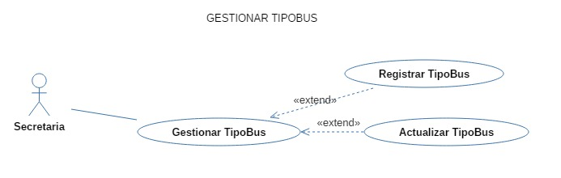

*Fuente: Elaboración propia.*

Tabla 12. *Descripción del caso de uso, gestionar tipo bus.*

|  |  |
| --- | --- |
| Caso de Uso | Gestionar Tipo Bus |
| Actores | Usuario (Secretaria) |
| Propósito | Crear/modificar registros de un tipo de bus. |
| Descripción | La secretaria se va a encargar de registrar un nuevo tipo de bus si llegara a existir, por el momento se conocen Bus cama y Bus leito. |
| Prioridad | Importante |
| Flujo | **Registrar un tipo de bus:**   1. Llenar los datos. 2. Validar todos los datos. 3. Guardar los datos del Bus.   **Modificar/editar:**   1. Buscar el registro de un tipo de bus a modificar. 2. Editar los datos. 3. Validar los datos. 4. Guardar los cambios. |

#### Caso de uso: Gestionar Bus.

Ilustración 15. Caso de uso Gestionar Bus.

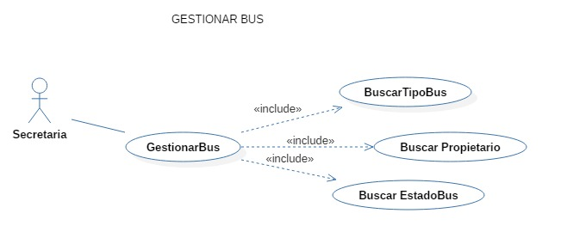

*Fuente: Elaboración propia.*

Tabla 13. *Descripción del caso de uso, gestionar bus.*

|  |  |
| --- | --- |
| Caso de Uso | Gestionar Bus |
| Actores | Usuario (Secretaria) |
| Propósito | Crear/modificar registros de un bus. |
| Descripción | La secretaria se va a encargar de registrar un bus, cada vez que ingrese uno nuevo a trabajar en el sindicato. |
| Prioridad | Importante |
| Flujo | **Registrar un bus:**   1. Llenar los datos. 2. Buscar/seleccionar tipo bus. 3. Buscar/seleccionar propietario. 4. Buscar/seleccionar estado bus. 5. Validar todos los datos. 6. Guardar los datos del Bus.   **Modificar/editar:**   1. Buscar el bus a modificar. 2. Editar los datos. 3. Validar los datos. 4. Guardar los cambios. |

#### Caso de uso: Gestionar Propietario.

Ilustración 16. *Caso de uso Gestionar Propietario.*

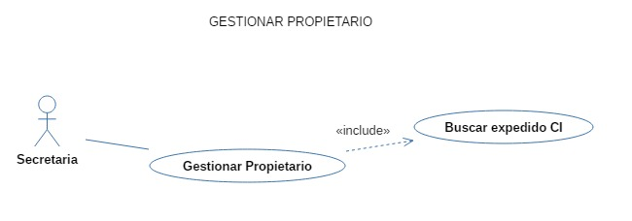

*Fuente: Elaboración propia.*

Tabla 14. *Descripción de caso de uso Gestionar Propietario.*

|  |  |
| --- | --- |
| Caso de Uso | Gestionar Propietario |
| Actores | Usuario (Secretaria) |
| Propósito | Crear/modificar registros de un propietario. |
| Descripción | La secretaria se va a encargar de registrar al propietario de cada bus cuando ingrese uno nuevo. |
| Prioridad | Importante |
| Flujo | **Registrar un Propietario:**   1. Llenar los datos. 2. Validar todos los datos. 3. Guardar los datos nuevos.   **Modificar/editar:**   1. Buscar el propietario a modificar. 2. Editar los datos. 3. Validar los datos. 4. Guardar los cambios. |

#### Caso de uso: Gestionar PosiciónAsiento.

Ilustración 17. *Caso de uso Gestionar PosicionAsiento.*

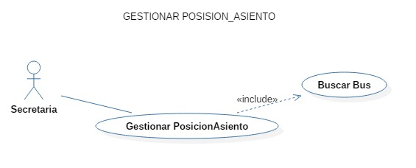

*Fuente: Elaboración propia.*

Tabla 15. *Descripción de caso de uso Gestionar PosicionAsiento.*

|  |  |
| --- | --- |
| Caso de Uso | Gestionar PosicionAsiento |
| Actores | Usuario (Secretaria) |
| Propósito | Asigar/modificar las posiciones de los asientos de cada bus. |
| Descripción | La secretaria se va a encargar de distruibuir las posiciones de los asientos del bus, o inhabilitar algunos si es necesario; esto para que se dibujen los asientos del bus en la pantalla al vender. |
| Prioridad | Importante |
| Flujo | **Asignar/Modificar PosicionAsiento:**   1. Indicar código/número asiento. 2. Indicar posición de la fila. 3. Indicar posición de la columna. 4. Guardar los datos. |

#### Caso de Uso: Gestionar Usuario.

Ilustración 18. *Caso de uso Gestionar Usuario.*

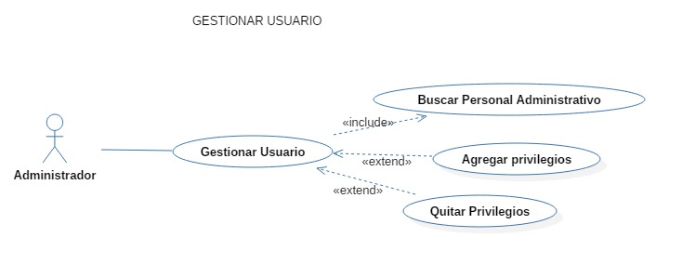

*Fuente: Elaboración propia.*

Tabla 16. *Descripción del caso de uso, gestionar usuario.*

|  |  |
| --- | --- |
| Caso de Uso | Gestionar Usuario |
| Actores | Usuario (Administrador) |
| Propósito | Crear/modificar/eliminar cuentas de usuario para los personales administrativos. |
| Descripción | El Administrador del sistema asignará cuentas de usuario a los nuevos personales administrativos en el sindicato. Al mismo tiempo podrá asignar a cada usuario los privilegios de acceso al sistema. |
| Prioridad | Importante |
| Flujo | **Crear una cuenta de usuario:**   1. Llenar los datos. 2. Buscar/seleccionar un Personal Administrativo. 3. Seleccionar los privilegios de acceso. 4. Validar todos los datos. 5. Guardar la cuenta de usuario.   **Modificar/editar una cuenta de usuario:**   1. Buscar el usuario a modificar. 2. Editar los datos. 3. Validar los datos. 4. Guardar los cambios.   **Eliminar una cuenta de usuario:**   1. Buscar la cuenta a eliminar. 2. Eliminar el Usuario. |

#### Caso de Uso: Gestionar Venta Pasaje.

Ilustración 19. *Gestionar Venta Pasaje, realizado con el software StarUML.*

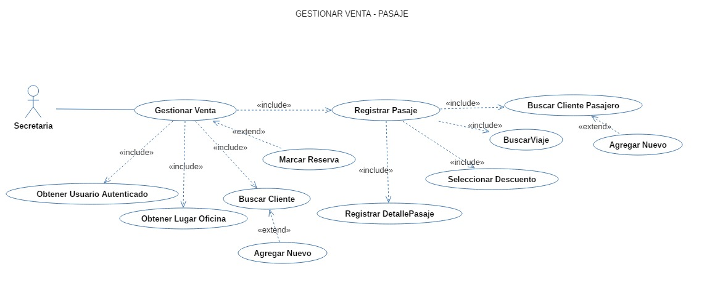

*Fuente: Elaboración propia.*

Tabla 17. *Descripción del caso de uso, gestionar Venta Pasaje.*

|  |  |
| --- | --- |
| Caso de Uso | Gestionar Venta Pasaje |
| Actores | Usuario (Secretaria) |
| Propósito | Registrar venta de pasajes y emitir su respectiva impresión de venta. |
| Descripción | Registrar las ventas de pasajes, la venta va a nombre de un cliente, y los pasajes pueden ser del mismo u otros clientes terceros, como ser algún familiar. Luego emitir su respectiva impresión de la venta con sus detalles. |
| Prioridad | Importante |
| Flujo | **Inicio de la Venta.**   1. Llenar datos. 2. Buscar cliente por carnet de identidad o nombre completo. 3. Iniciar la venta.   **Crear/registrar el(los) pasaje(s) y agregar a la Venta:**   1. Buscar/seleccionar un cliente pasajero. 2. Buscar/seleccionar un Descuento. 3. Buscar/seleccionar un Viaje. 4. Seleccionar un asiento. 5. Validar todos los datos. 6. Registrar el(los) pasaje(s). 7. Guardar y agregar al detalle de la venta.   **Modificar/editar el viaje de un Pasaje:**   1. Buscar el pasaje a modificar. 2. Editar. 3. Validar los datos. 4. Guardar los cambios.   **Eliminar un Pasaje de la Venta:**   1. Buscar el pasaje a eliminar. 2. Eliminar el pasaje. |

#### Caso de Uso: Gestionar Encomienda.

Ilustración 20. *Gestionar Encomienda, realizado con el software StarUML.*

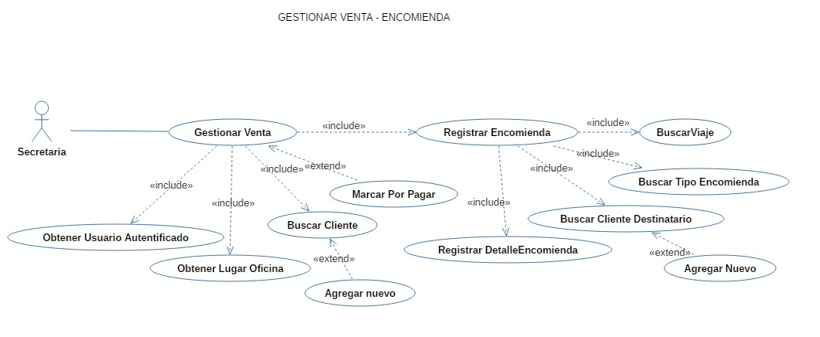

*Fuente: Elaboración propia.*

Tabla 18. *Tabla con descripción del caso de uso, gestionar Encomienda.*

|  |  |
| --- | --- |
| Caso de Uso | Gestionar Encomienda |
| Actores | Usuario (Secretaria) |
| Propósito | Registrar envío de encomiendas y emitir su respectiva impresión del registro de envío. |
| Descripción | Registrar el envío de encomiendas, este registro va a nombre de un cliente que envía, y un cliente receptor en la ciudad destino. Luego emitir su respectiva impresión. |
| Prioridad | Importante |
| Flujo | **Crear el registro principal.**   1. Llenar datos. 2. Buscar cliente por carnet de identidad. 3. Crear el registro.   **Crear/registrar la(las) encomienda(s) y agregar al registro principal:**   1. Llenar los datos. 2. Buscar/seleccionar un Cliente destinatario. 3. Buscar/seleccionar un Tipo Encomienda. 4. Buscar/seleccionar un Viaje. 5. Validar todos los datos. 6. Registrar el(los) pasaje(s). 7. Guardar y agregar al detalle del envío.   **Modificar/editar el viaje de una Encomienda:**   1. Buscar la encomienda a modificar. 2. Editar. 3. Validar los datos. 4. Guardar los cambios.   **Eliminar una encomienda del envío:**   1. Buscar la encomienda a eliminar. 2. Eliminar la encomienda. |

#### Caso de Uso: Gestionar Entrega Encomienda.

Ilustración 21. *Gestionar Entrega Encomienda, realizado con el software StarUML.*

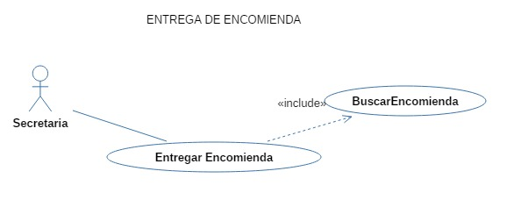

*Fuente: Elaboración propia.*

Tabla 19. *Descripción del caso de uso, gestionar entrega encomienda.*

|  |  |
| --- | --- |
| Caso de Uso | Gestionar Entrega Encomienda |
| Actores | Usuario (Secretaria) |
| Propósito | Registrar la entrega de una encomienda. |
| Descripción | Registrar todos las encomiendas entregadas en el lugar de destino, las encomiendas son buscados por el CI o nombre completo del destinatario. |
| Prioridad | Importante |
| Flujo | **Registro de una entrega de encomienda:**   1. Llenar los datos. 2. Buscar la encomienda enviada mediante el CI o nombre. 3. Validar todos los datos. 4. Registrar la entrega satisfactoria de la encomienda. |

#### Caso de uso: Generar Backup.

Ilustración 22. *Caso de uso Generar Backup.*

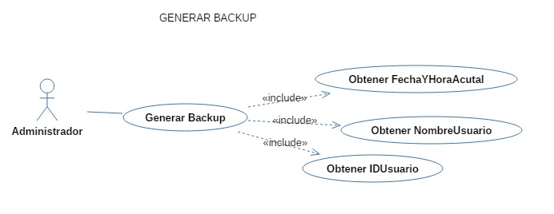

*Fuente: Elaboración propia.*

Tabla 20. *Descripción de caso de uso Generar Backup.*

|  |  |
| --- | --- |
| Caso de Uso | Generar Backup |
| Actores | Usuario (Administrador) |
| Propósito | Generar una copia de seguridad de la base de datos. |
| Descripción | Las copias de seguridad se realizan automáticamente todos los días en el servidor. Pero en caso de que el administrador vea necesario hacer un backup lo puede hacer manualmente. |
| Prioridad | Importante |
| Flujo | **Generar un backup manual:**   1. Ingresar a las opciones de backup dentro del sistema. 2. Internamente se obtendrá la fecha y hora del momento, nombre del usuario y su id. 3. Al presionar el botón generar backup, estará listo. |

#### Caso de uso: Restaurar Backup.

Ilustración 23. *Caso de uso Restaurar bakcup.*

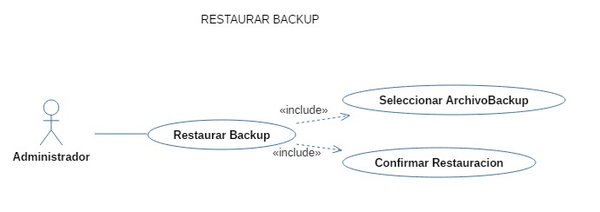

*Fuente: Elaboración propia.*

Tabla 21. *Descripción de caso de uso Restaurar Backup.*

|  |  |
| --- | --- |
| Caso de Uso | Generar Backup |
| Actores | Usuario (Administrador) |
| Propósito | Restaurar una copia de seguridad de la base de datos. |
| Descripción | El Administrador del sistema puede restaurar la base de datos a partir de una copia de seguridad, los cuales habrán sido generados con anterioridad de forma automática y/o manual. |
| Prioridad | Importante |
| Flujo | **Restaurar un backup:**   1. Elegir un archivo backup de la lista disponible en la pantalla. 2. Confirmar la restauración. 3. Restauración de base de datos exitosa. |

#### Caso de Uso: Generar Reporte de Ventas de Pasaje.

Ilustración 24. *Caso de uso Generar reporte de ventas de pasaje.*

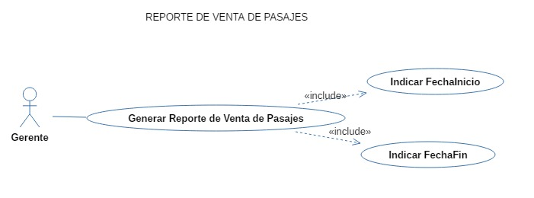

*Fuente: Elaboración propia.*

Tabla 22. *Descripción del caso de uso, reporte de Ventas de Pasaje.*

|  |  |
| --- | --- |
| Caso de Uso | Generar reporte de ventas de pasaje |
| Actores | Usuario (Gerente) |
| Propósito | Consultar y generar reportes de ingresos por las ventas. |
| Descripción | El Gerente puede revisar cuando necesite el movimiento de las ventas a través de los reportes. |
| Prioridad | Importante |
| Flujo | **Obtener:**   1. Indicar rango de fechas. 2. Fecha inicio. 3. Fecha fin. 4. Generar reporte ventas de pasaje. |

#### Caso de uso: Generar Reporte de Encomiendas.

Ilustración 25. *Caso de uso Generar reporte de encomiendas.*

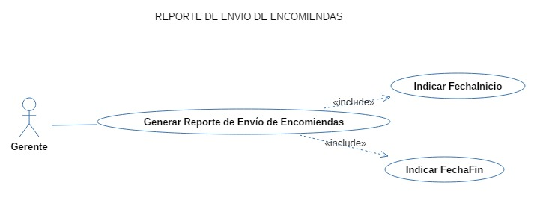

*Fuente: Elaboración propia.*

Tabla 23. *Descripción del caso de uso, reporte de encomiendas.*

|  |  |
| --- | --- |
| Caso de Uso | Generar reporte de encomiendas |
| Actores | Usuario (Gerente) |
| Propósito | Consultar y generar reportes de ingresos por las encomiendas. |
| Descripción | El Gerente puede revisar cuando necesite el movimiento de las encomiendas. |
| Prioridad | Importante |
| Flujo | **Obtener:**   1. Indicar rango de fechas. 2. Fecha inicio. 3. Fecha fin. 4. Generar reporte de encomiendas. |

#### Caso de uso: Generar reporte del personal.

Ilustración 26. *Caso de uso Generar reporte del personal.*

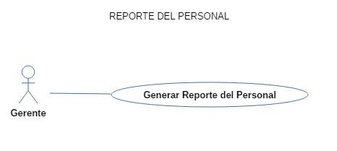

*Fuente: Elaboración propia.*

Tabla 24. *Descripción del caso de uso, reporte del personal.*

|  |  |
| --- | --- |
| Caso de Uso | Generar reporte del personal |
| Actores | Usuario (Gerente) |
| Propósito | Consultar y generar reportes del personal. |
| Descripción | El Gerente puede generar reportes sobre todo el personal en cualquier momento. |
| Prioridad | Importante |
| Flujo | **Obtener:**   1. Buscar la opción de generar. 2. Generar reporte del personal. |

#### Caso de uso: Generar reporte de clientes.

Ilustración 27. *Caso de uso Generar reporte de clientes.*

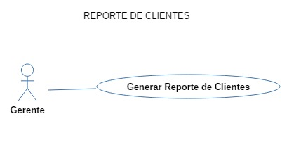

*Fuente: Elaboración propia.*

Tabla 25. *Descripción del caso de uso, reporte de clientes.*

|  |  |
| --- | --- |
| Caso de Uso | Generar reporte de clientes |
| Actores | Usuario (Gerente) |
| Propósito | Consultar y generar reportes de los clientes. |
| Descripción | El Gerente puede generar reportes sobre todos los clientes en cualquier momento. |
| Prioridad | Importante |
| Flujo | **Obtener:**   1. Buscar la opción de generar. 2. Generar reporte de clientes. |

### Modelo de casos de uso

Ilustración 28. *Diagrama de casos de uso, realizado en StarUML.*

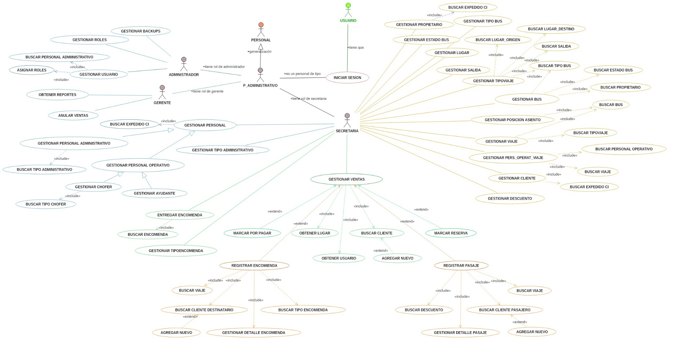

*Fuente: Elaboración propia.*

# CAPÍTULO 5

**ANÁLISIS**

## Análisis de la arquitectura

Durante el análisis del sistema se identificaron 6 paquetes, que serán tomados como subsistemas para su mejor comprensión y presentación.

### Identificación de paquetes o módulos del sistema.

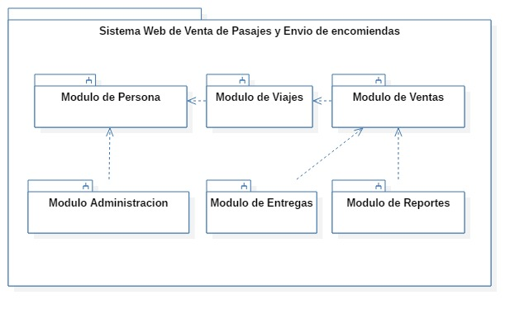Ilustración 29. *Paquetes representados como subsistemas que forman parte del sistema web de venta de pasajes, encomienda y equipajes.*

*Fuente: Elaboración propia.*

#### Módulo de registros.

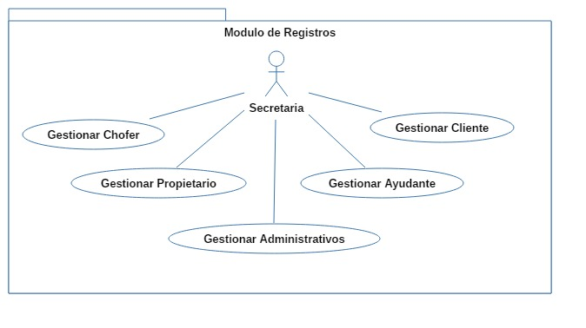Ilustración 30. *Módulo de Registros. Representación del actor y sus casos de uso.*

*Fuente: Elaboración propia.*

#### Módulo de viajes.

Ilustración 31. *Módulo de Viajes. Representación del actor y sus casos de uso.*

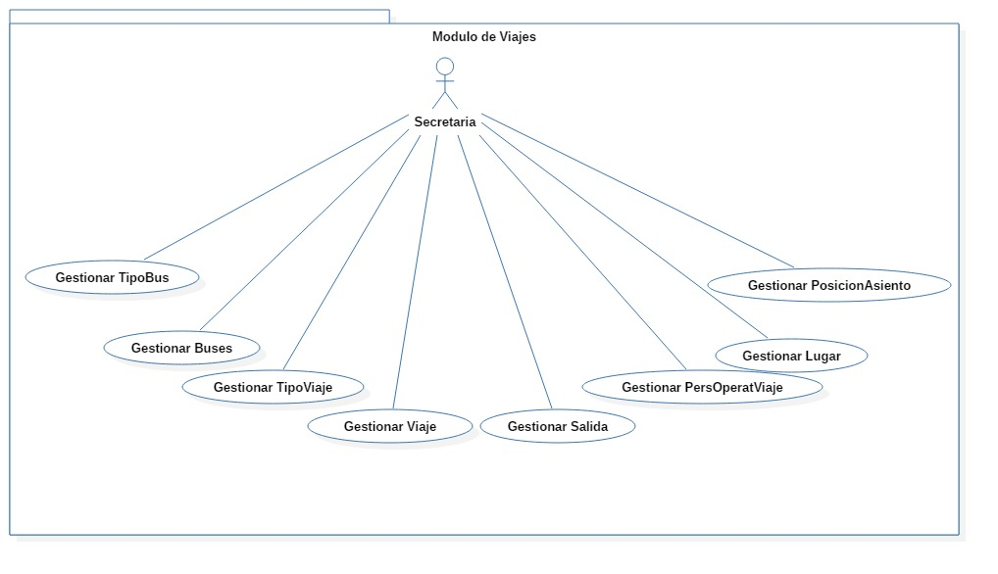

*Fuente: Elaboración propia.*

#### Módulo de ventas.

Ilustración 32. *Módulo de Ventas. Representación del actor y sus casos de uso.*

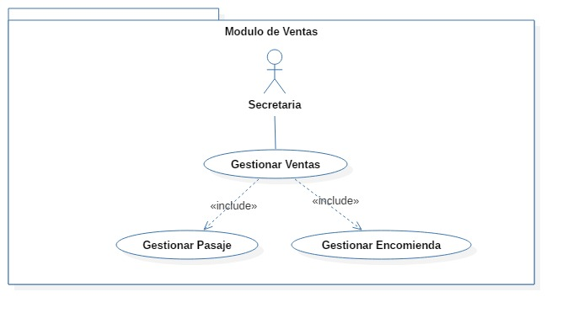

*Fuente: Elaboración propia*

#### Módulo de entregas

Ilustración 33. *Módulo de Entregas. Representación del actor y sus casos de uso.*

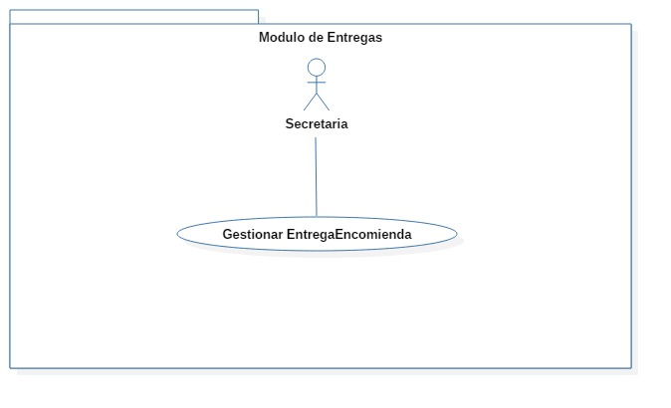

*Fuente: Elaboración propia.*

#### Módulo de reportes

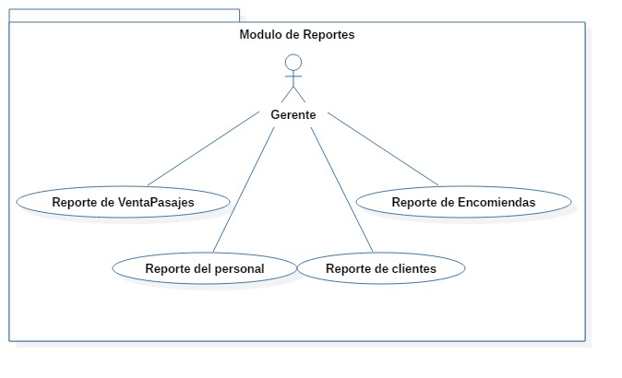Ilustración 34. *Módulo de Reportes. Representación del actor y sus casos de uso.*

*Fuente: Elaboración propia.*

#### Módulo Administración.

Ilustración 35. *Módulo Administración. Representación del actor y sus casos de uso.*

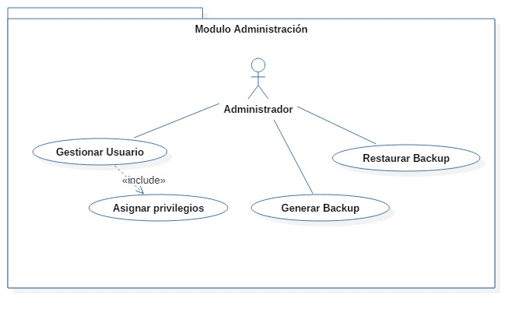. *Fuente: Elaboración propia.*

## Realización de los casos de uso - Análisis.

La realización de casos de uso describe cómo se lleva a cabo cada caso de uso en función a sus clases. Para esto se utilizan los siguientes artefactos:

* **Diagrama de colaboración.** Los diagramas de colaboración muestran la forma en que los objetos colaboran entre sí. Muestra los objetos junto con los mensajes que se envían entre ellos, estos diagramas destacan el contexto y organización general delos objetos que interactúan.
* **Flujo de Sucesos.** Se realizará una explicación textual de cómo se ejecuta un Caso de Uso.

A continuación, se definen las Clases de Análisis para modelar estos diagramas, cada uno de ellos va a representar una parte del MVC (Modelo, Vista, Controlador):

* 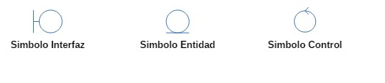**Clases de Interfaz:** Se utilizará para modelar la interacción entre el sistema y el actor. (Vista)
* **Clases de Entidad:** Se utilizará para modelar información persistente. (Modelo)
* **Clases de Control:** Representa coordinación, secuencia y transacción. (Controlador)

## Análisis de casos de uso

### Caso de uso Iniciar sesión.

Ilustración 36. *Diagrama de colaboración Iniciar sesión.*

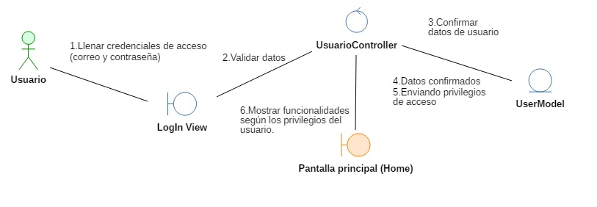

*Fuente: Elaboración propia*

### Caso de uso Gestionar Administrativos.

Ilustración 37. *Diagrama de colaboración Gestionar Administrativo.*

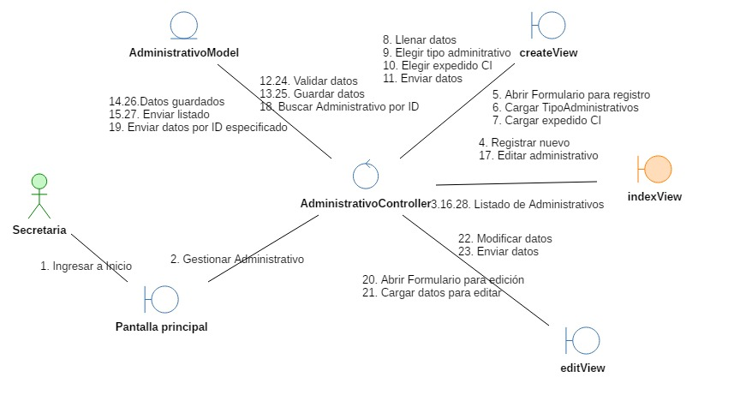

*Fuente: Elaboración propia.*

### Caso de uso Gestionar Chofer.

Ilustración 38. *Diagrama de colaboración Gestionar chofer.*

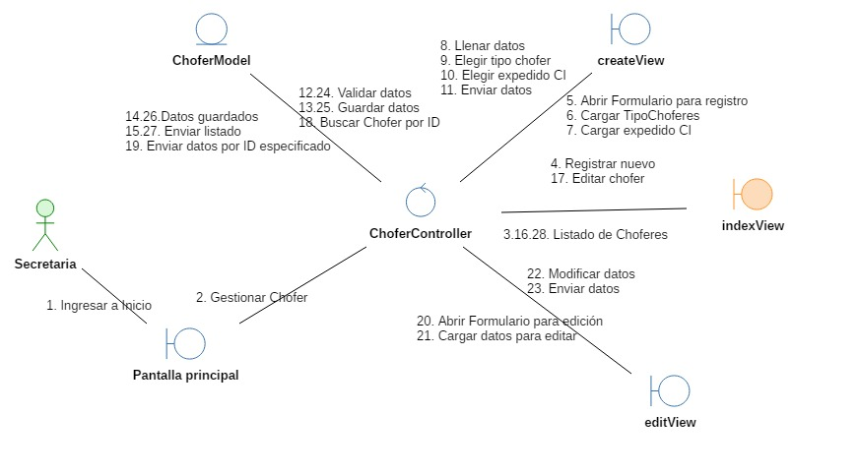

*Fuente: Elaboración propia.*

### Caso de uso Gestionar Ayudante.

Ilustración 39. *Diagrama de colaboración Gestionar Ayudante.*

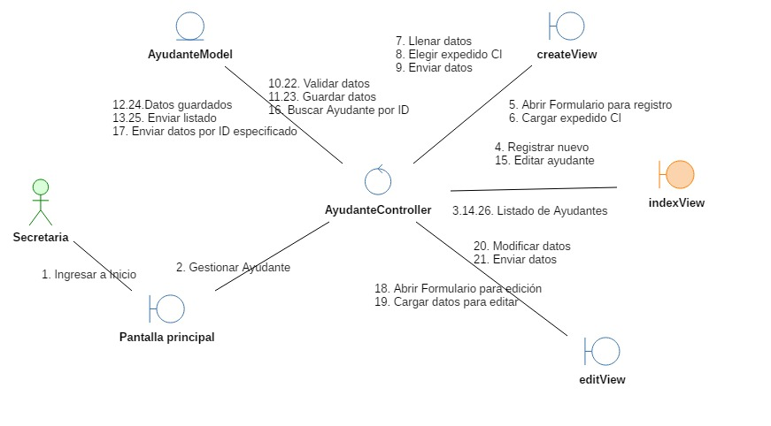

*Fuente: Elaboración propia.*

### Caso de uso Gestionar Cliente.

Ilustración 40. *Diagrama de colaboración Gestionar Cliente.*

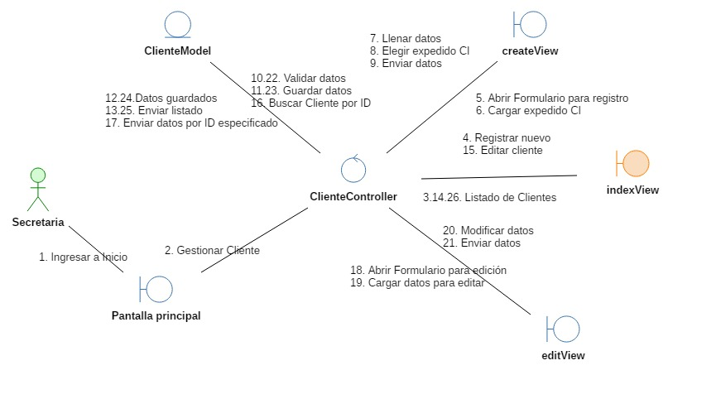

*Fuente: Elaboración propia.*

### Caso de uso Gestionar Lugar.

Ilustración 41. *Diagrama de colaboración Gestionar Lugar.*

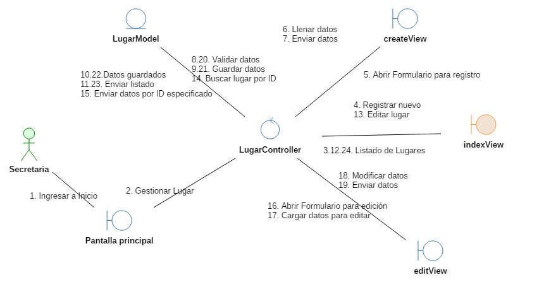

*Fuente: Elaboración propia.*

### Caso de uso Gestionar Salida.

Ilustración 42. *Diagrama de colaboración Gestionar salida.*

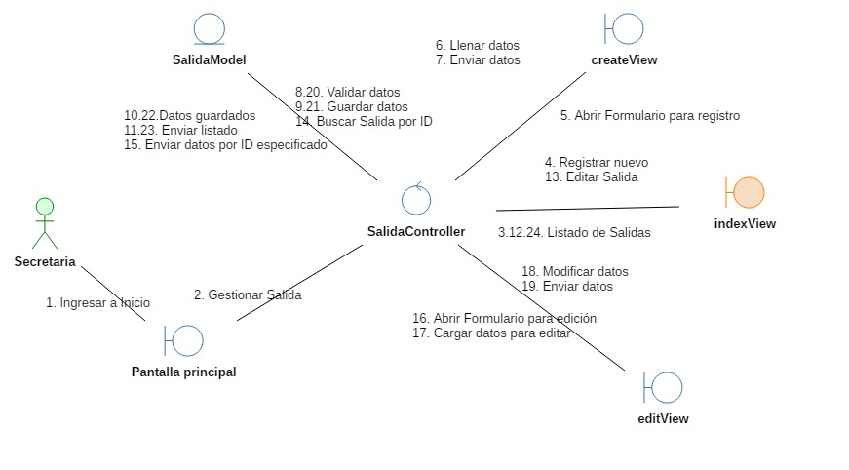

*Fuente: Elaboración propia.*

### Caso de uso Gestionar TipoViaje.

Ilustración 43. *Diagrama de colaboración Gestionar TipoViaje.*

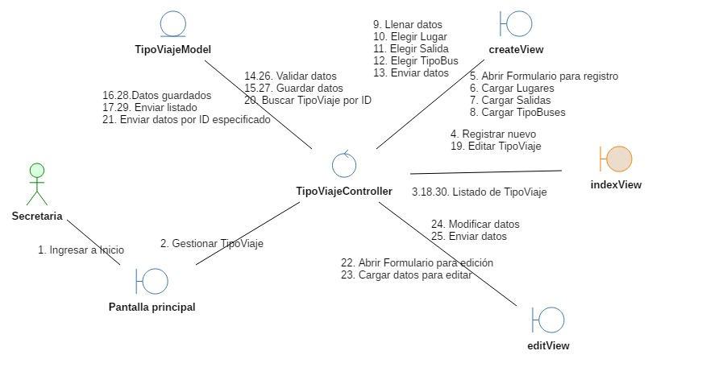

*Fuente: Elaboración propia.*

### Caso de uso Gestionar Viaje.

Ilustración 44. *Diagrama de colaboración Gestionar viaje.*

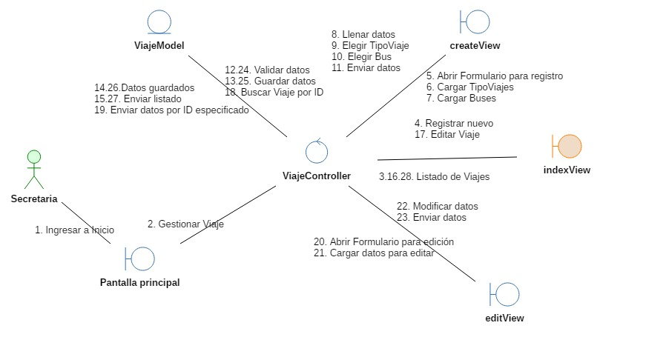

*Fuente: Elaboración propia.*

### Caso de uso Gestionar Personal Operativo del Viaje.

Ilustración 45. *Diagrama de colaboración Gestionar PersonalOperativoViaje.*

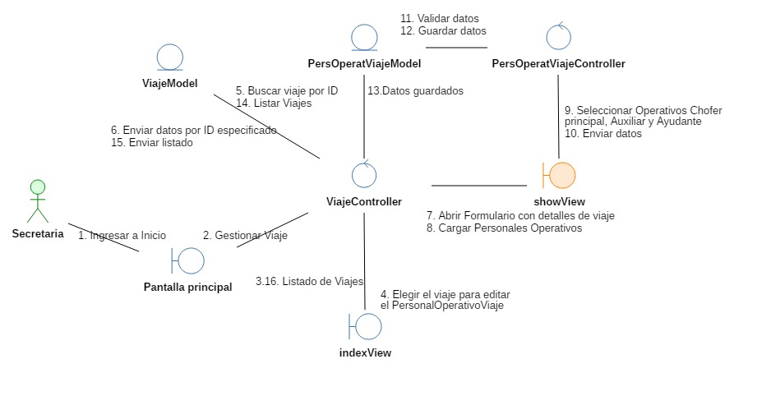

*Fuente: Elaboración propia.*

### Caso de uso Gestionar Tipo Bus.

Ilustración 46. *Diagrama de colaboración Gestionar TipoBus.*

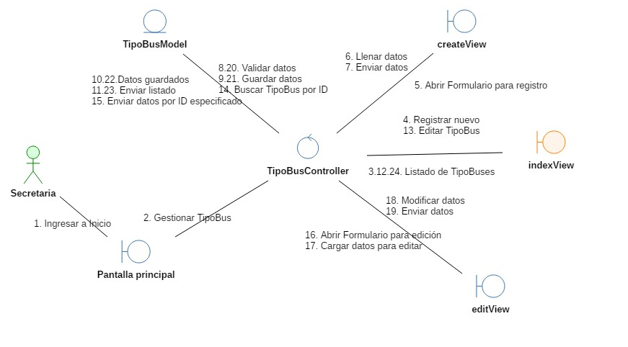

*Fuente: Elaboración propia.*

### Caso de uso Gestionar Bus.

Ilustración 47. *Diagrama de colaboración Gestionar Bus.*

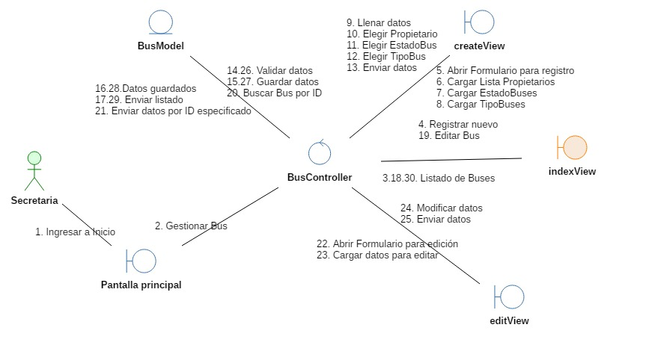

*Fuente: Elaboración propia.*

### Caso de uso Gestionar Propietario.

Ilustración 48. *Diagrama de colaboración Gestionar Propietario.*

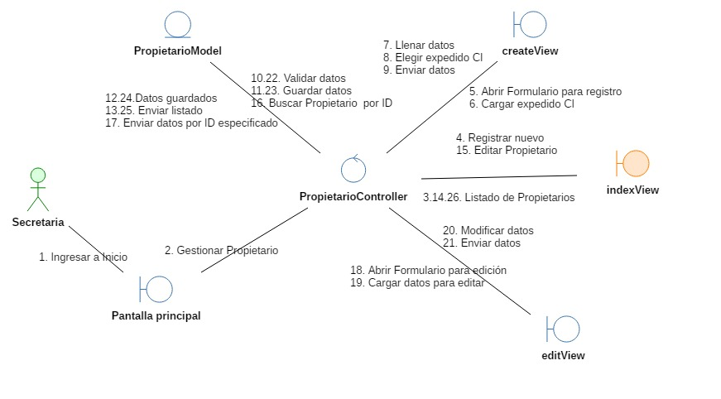

*Fuente: Elaboración propia.*

### Caso de uso Gestionar Posicion de Asiento.

Ilustración 49. *Diagrama de colaboración Gestionar PosicionAsiento.*

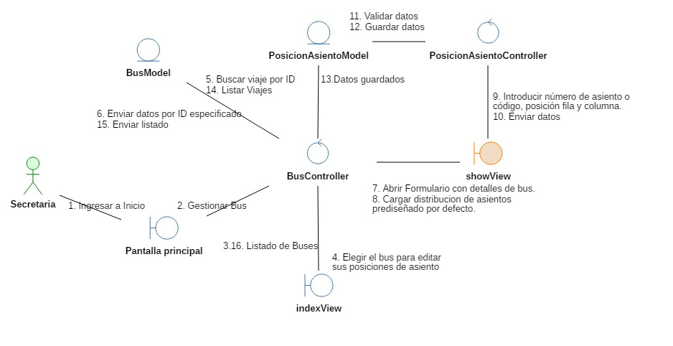

*Fuente: Elaboración propia.*

### Caso de uso Gestionar Usuario.

Ilustración 50. *Diagrama de colaboración Gestionar Usuario.*

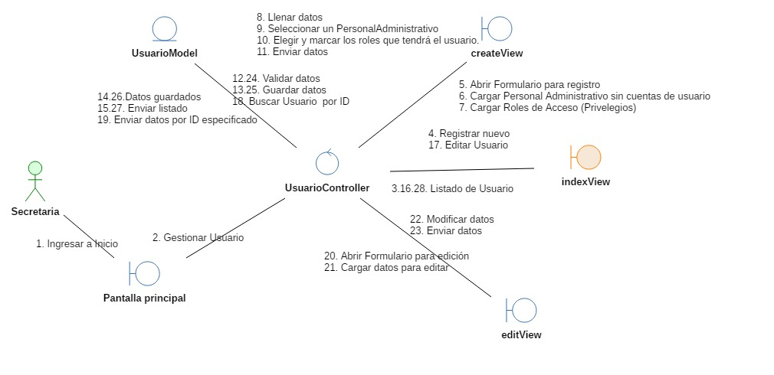

*Fuente: Elaboración propia.*

### Caso de uso Gestionar Venta de Pasaje.

Ilustración 51. *Diagrama de colaboración Gestionar VentaPasaje.*

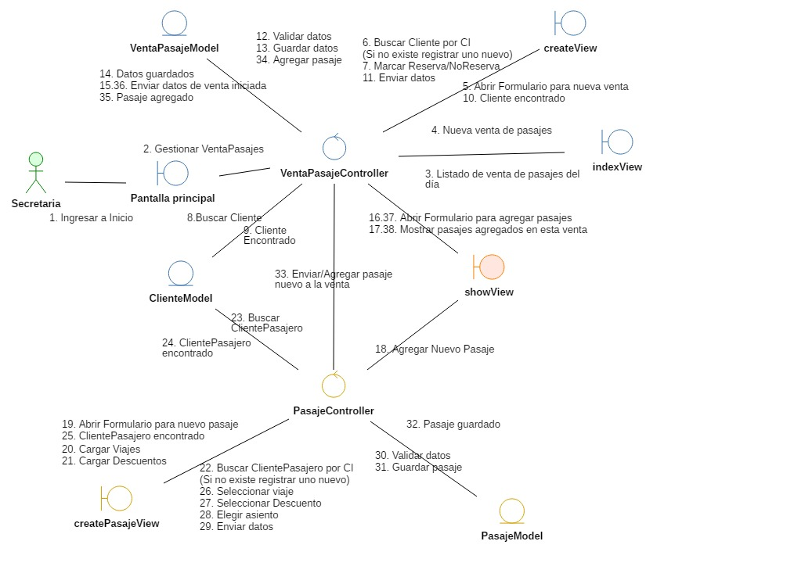

*Fuente: Elaboración propia.*

### Caso de uso Gestionar Envio de Encomienda.

Ilustración 52. *Diagrama de colaboración Gestionar Envio de Encomienda.*

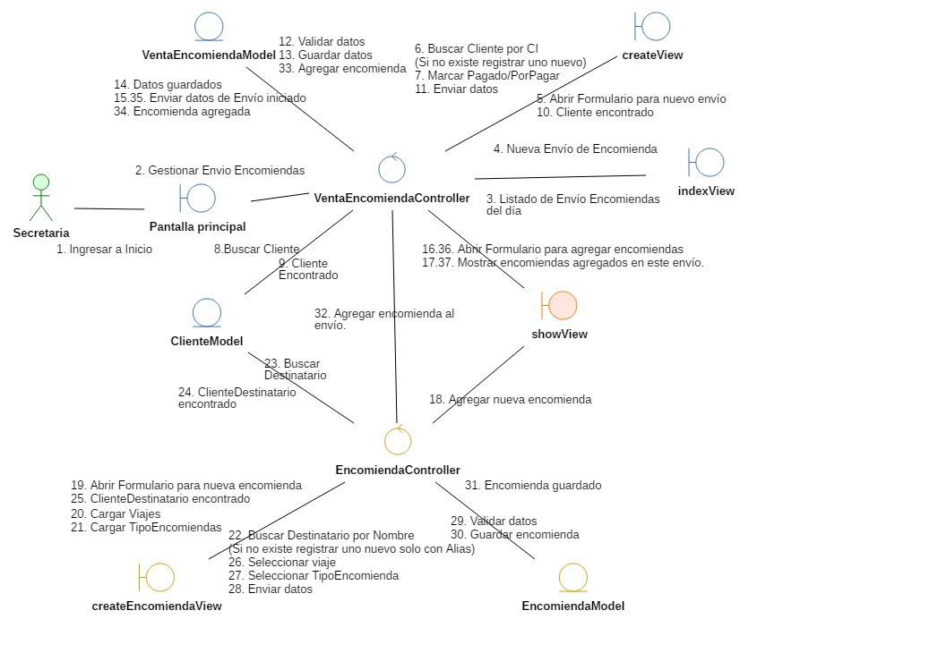

*Fuente: Elaboración propia.*

### Caso de uso Gestionar Entrega de Encomiendas.

Ilustración 53. *Diagrama de colaboración Gestionar EntregaEncomienda.*

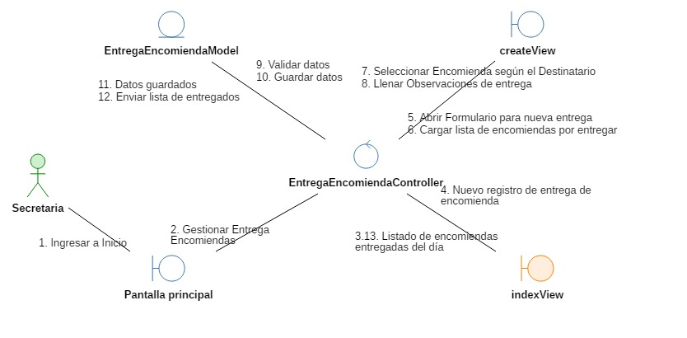

*Fuente: Elaboración propia.*

### Caso de uso Generar Backup.

Ilustración 54. *Diagrama de colaboración Generar Backup.*

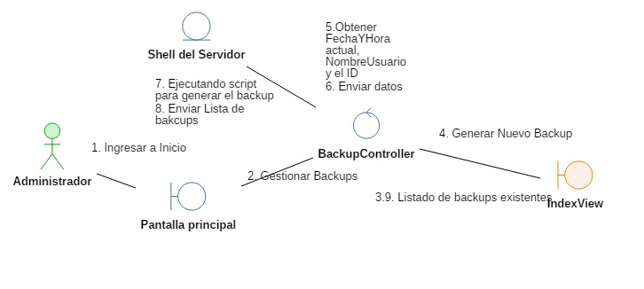

*Fuente: Elaboración propia.*

### Caso de uso Restaurar Backup.

Ilustración 55. *Diagrama de colaboración Restaurar Backup.*

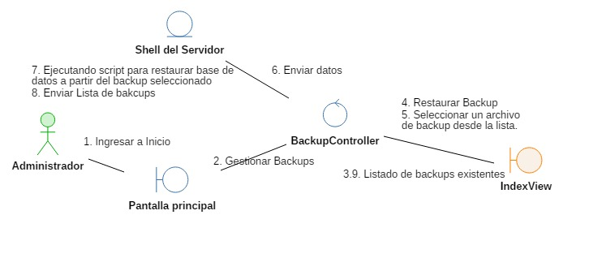

*Fuente: Elaboración propia.*

### Caso de uso Generar reporte de Venta de pasajes.

Ilustración 56. *Diagrama de colaboración Generar reporte de venta de pasajes.*

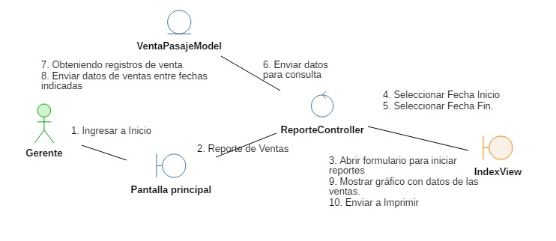

*Fuente: Elaboración propia.*

### Caso de uso Generar Reporte de Envio de encomiendas.

Ilustración 57. *Diagrama de colaboración Generar reporte de envio de encomiendas.*

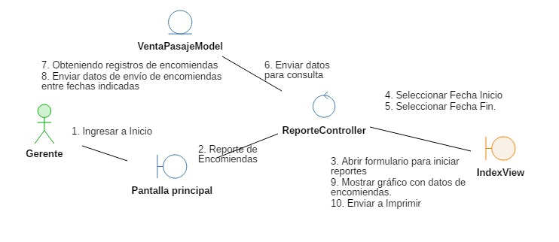

*Fuente: Elaboración propia.*

### Caso de uso Generar reporte del personal.

Ilustración 58. *Diagrama de colaboración Generar reporte del personal.*

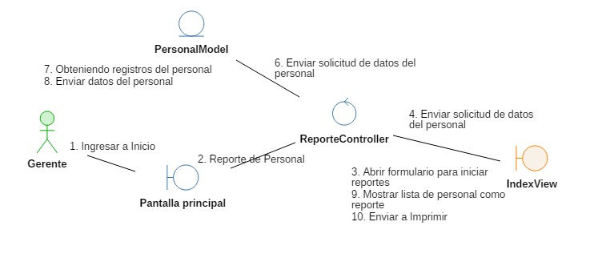

*Fuente: Elaboración propia.*

### Caso de uso Generar reporte de clientes.

Ilustración 59. *Diagrama de colaboración Generar reporte de clientes.*

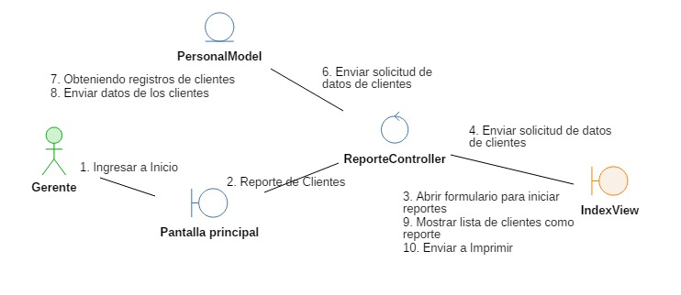

*Fuente: Elaboración propia.*

# CAPÍTULO 6

**DISEÑO**

## Introducción

En el capítulo se presenta artefactos obtenidos durante el diseño del sistema web, los cuales son una entrada fundamental y un punto de partida para las actividades del análisis del sistema.

En el diseño se modela la forma del sistema que soportará todos los requisitos obtenidos, se basa fundamentalmente en los resultados proporcionados durante la etapa del análisis, observaciones del cliente y los usuarios.

Como resultado primordial del diseño, debemos obtener la estructura del sistema impuesta por el modelo del análisis, y que es la base para el esquema de implementación.

## Diseño de la arquitectura del diagrama de paquetes

### Diagrama de paquetes organizado en capas.

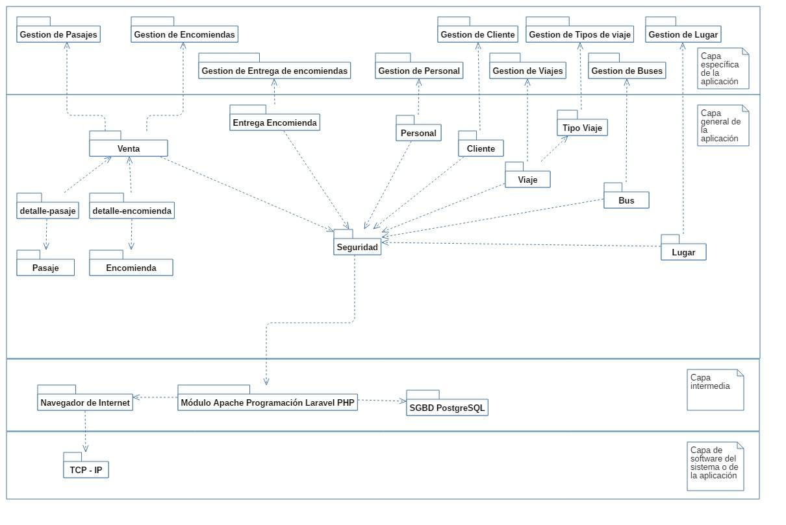Ilustración 60. *Diagrama de paquetes organizado en capas. Realizado en StarUML.*

*Fuente: Elaboración propia.*

## Diseño de la arquitectura general del sistema

La arquitectura del sistema muestra el grado de cohesión y acoplamiento que tiene el sistema.

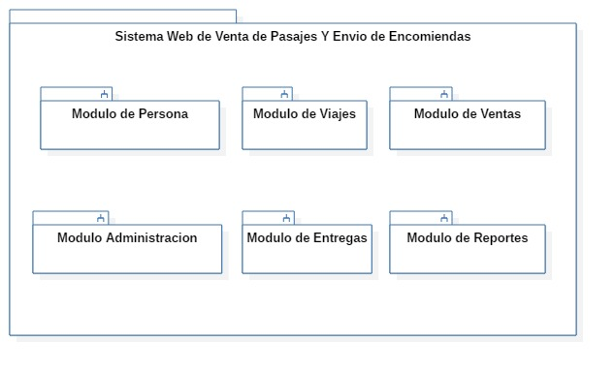Ilustración 61. *Diseño de la arquitectura general del sistema.*

*Fuente: Elaboración propia.*

### Diseño procedimental.

Aquí se muestra el diseño de la realización de los casos de uso más relevantes del sistema. La finalidad de los siguientes es mostrar la interacción entre los objetos.

#### Diagramas de secuencia.

##### Diagrama de Secuencia: Iniciar sesion

Ilustración 62. *Diagrama de Secuencia Iniciar sesion.*

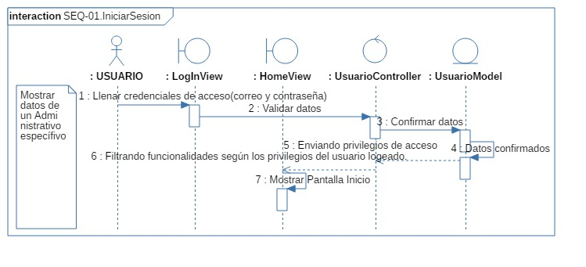

*Fuente: Elaboración propia.*

##### Diagrama de Secuencia: Gestionar Personal Administrativo.

Ilustración 63. *Diagrama de Secuencia: Gestionar Personal Administrativo.*

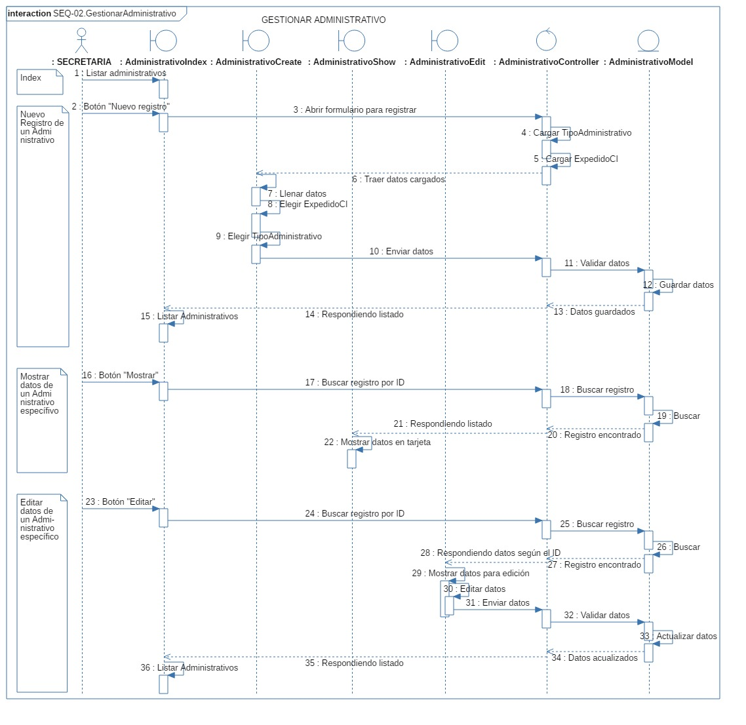

*Fuente: Elaboración propia.*

##### Diagrama de Secuencia: Gestionar Chófer.

Ilustración 64. *Diagrama de Secuencia: Gestionar Chófer.*

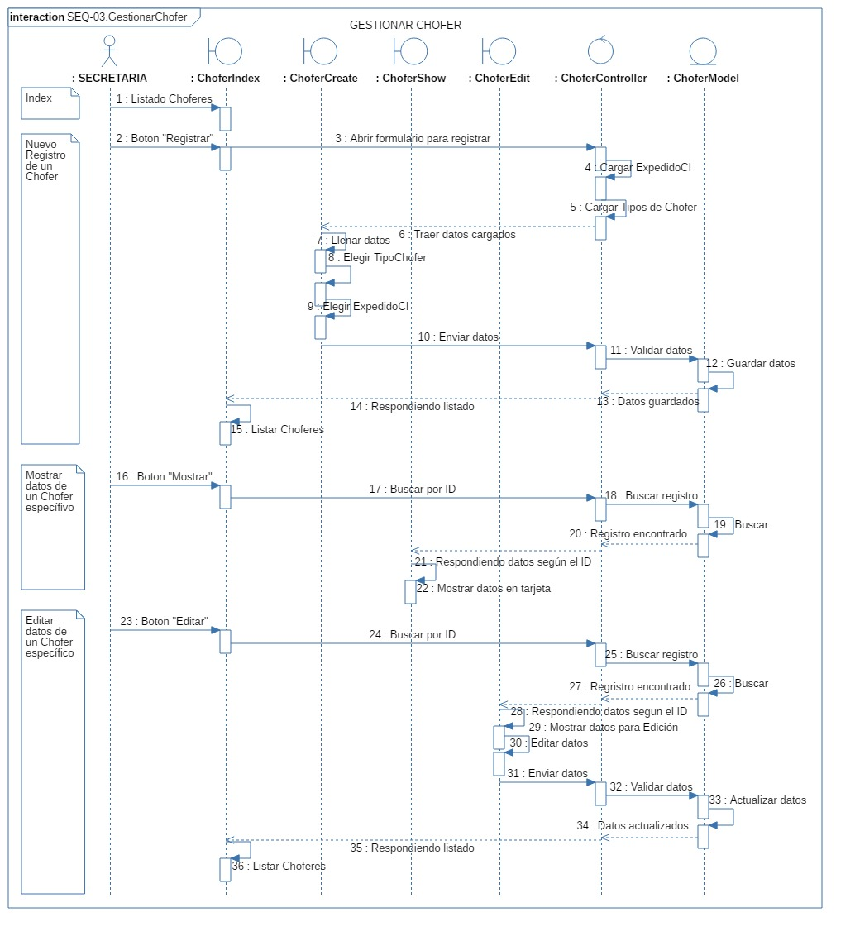

*Fuente: Elaboración propia.*

##### Diagrama de Secuencia: Gestionar Ayudante.

Ilustración 65. *Diagrama de Secuencia: Gestionar Ayudante.*

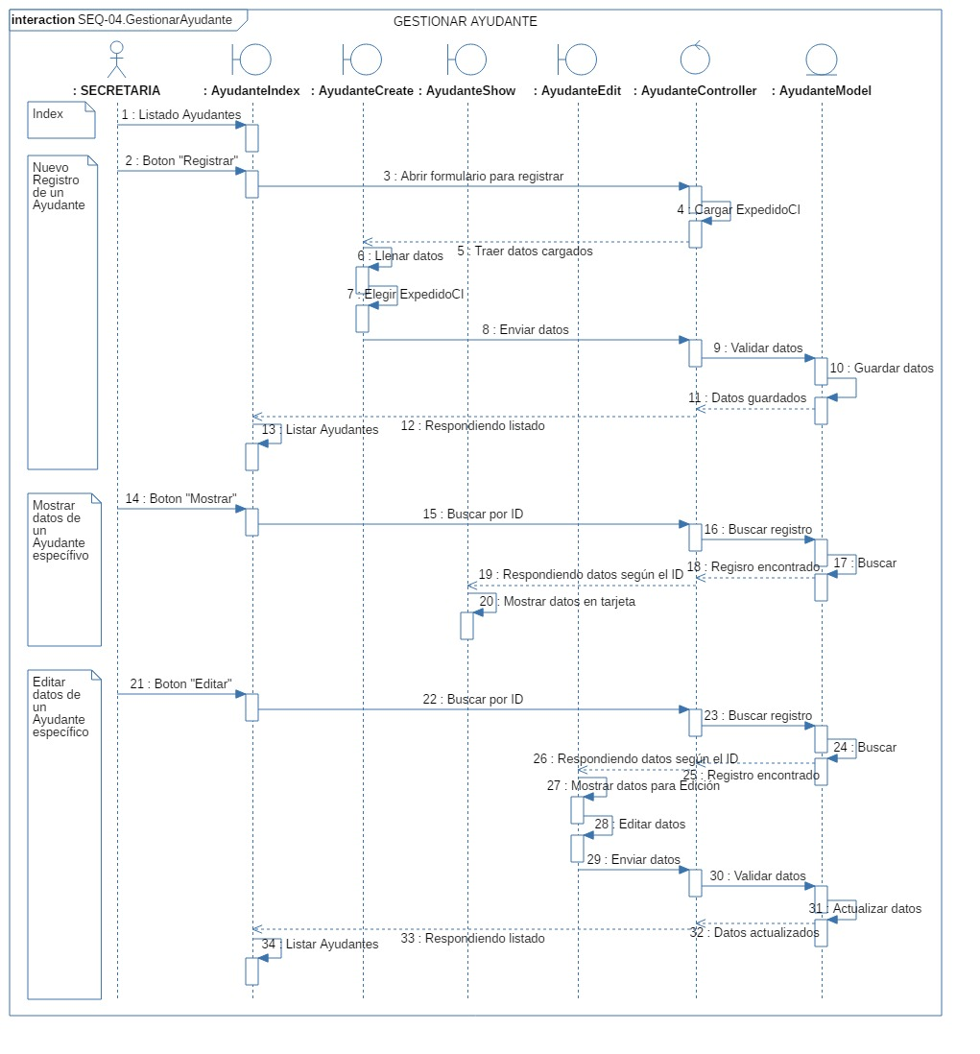

*Fuente: Elaboración propia.*

##### Diagrama de Secuencia: Gestionar Cliente.

Ilustración 66. *Diagrama de Secuencia: Gestionar Cliente.*

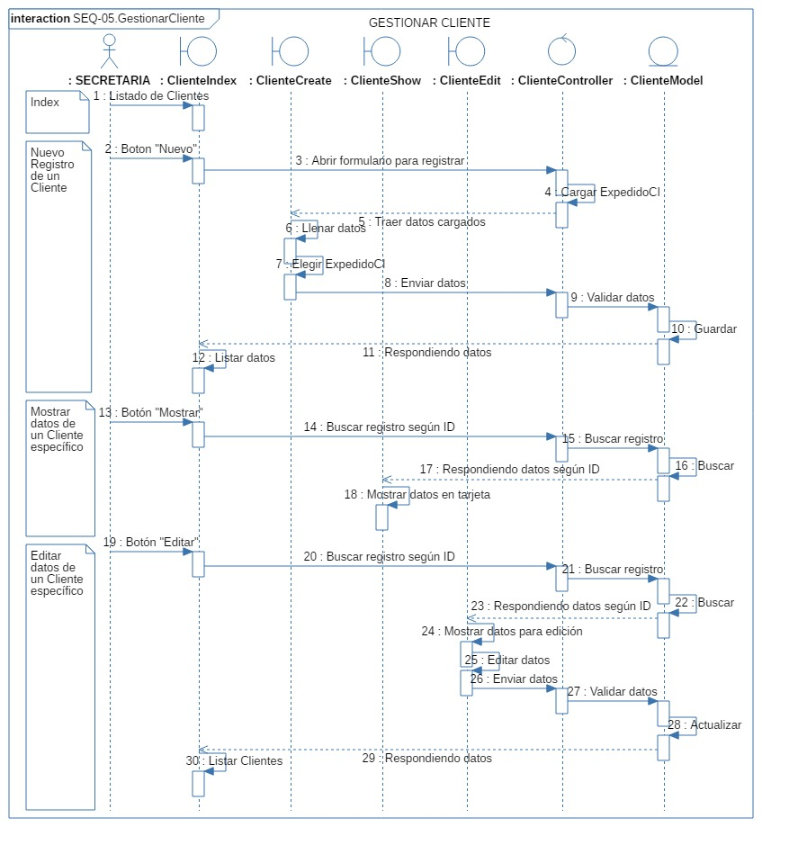

*Fuente: Elaboración propia.*

##### Diagrama de Secuencia: Gestionar Lugar.

Ilustración 67. *Diagrama de Secuencia: Gestionar Lugar.*

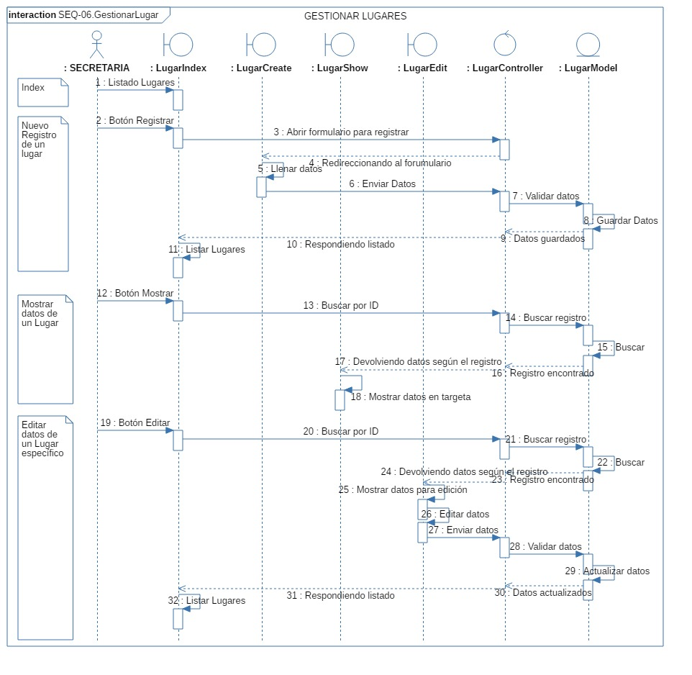

*Fuente: Elaboración propia.*

##### Diagrama de Secuencia: Gestionar Salida.

Ilustración 68. *Diagrama de Secuencia: Gestionar Salida.*

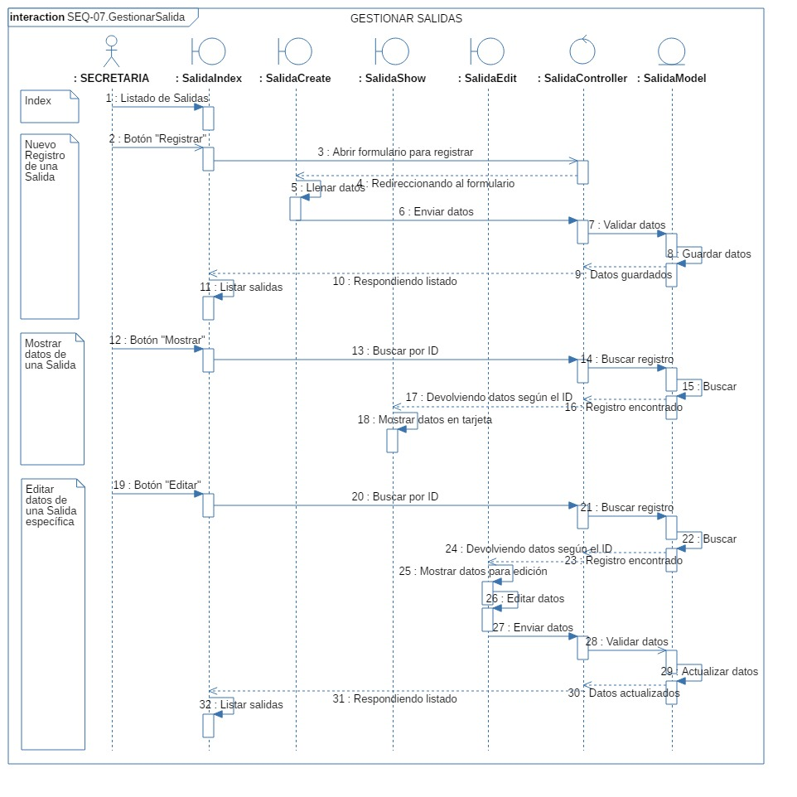

*Fuente: Elaboración propia.*

##### Diagrama de Secuencia: Gestionar Tipo Viaje.

Ilustración 69. *Diagrama de Secuencia: Gestionar Tipo Viaje.*

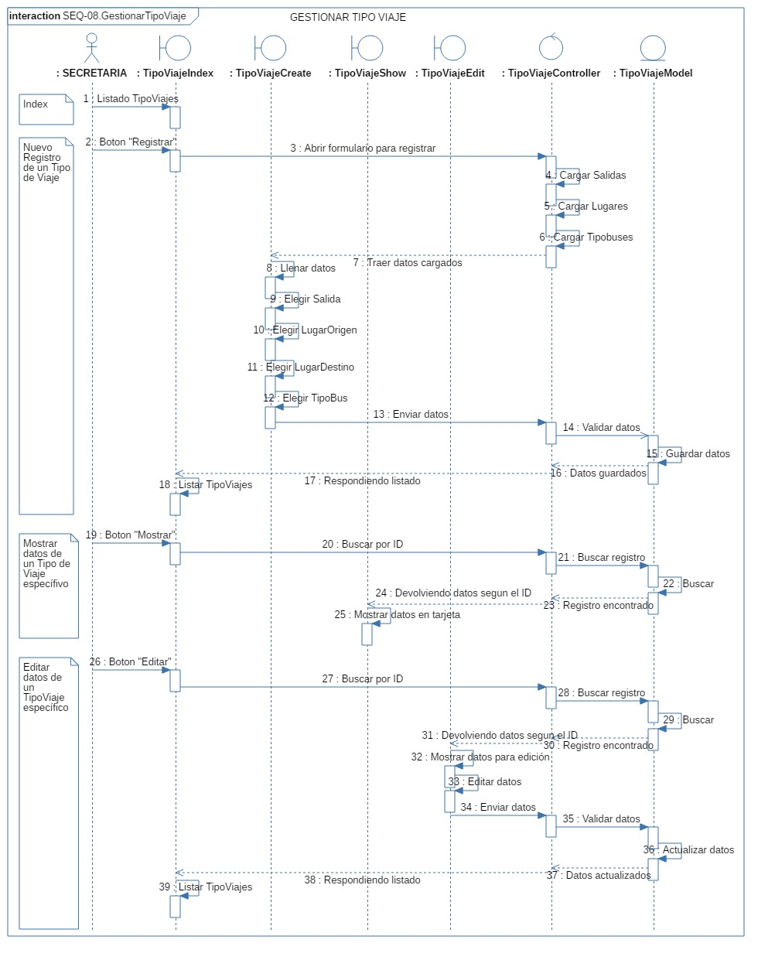

*Fuente: Elaboración propia.*

##### Diagrama de Secuencia: Gestionar Viaje.

Ilustración 70. *Diagrama de Secuencia: Gestionar Viaje.*

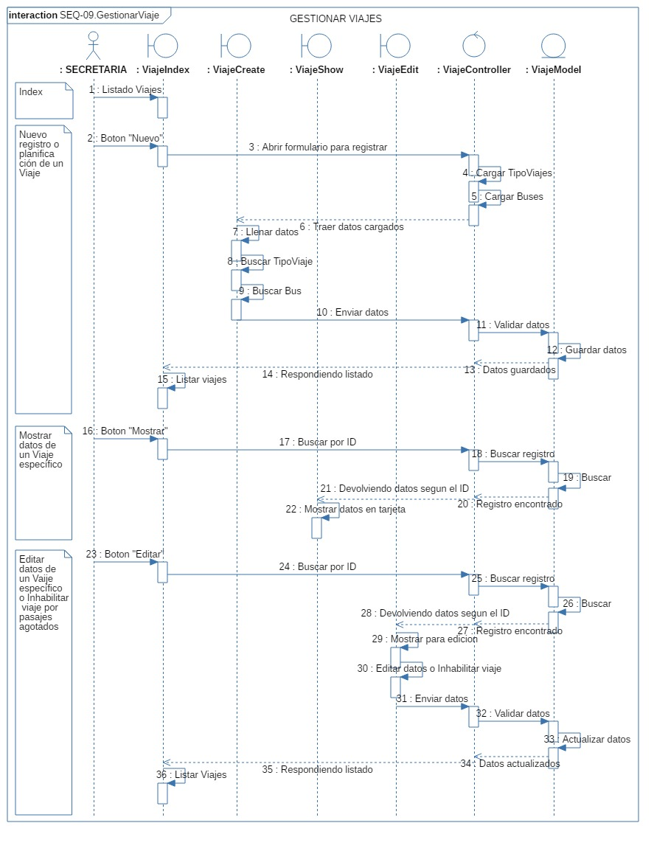

*Fuente: Elaboración propia.*

##### Diagrama de Secuencia: Gestionar PersOperatViaje.

Ilustración 71. *Diagrama de Secuencia: Gestionar PersOperatViaje.*

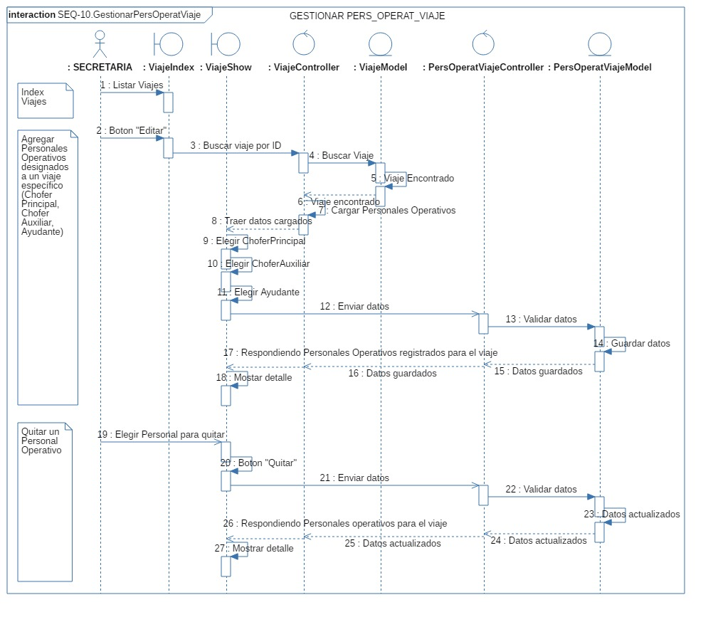

*Fuente: Elaboración propia.*

##### Diagrama de Secuencia: Gestionar TipoBus.

Ilustración 72. *Diagrama de Secuencia: Gestionar TipoBus.*

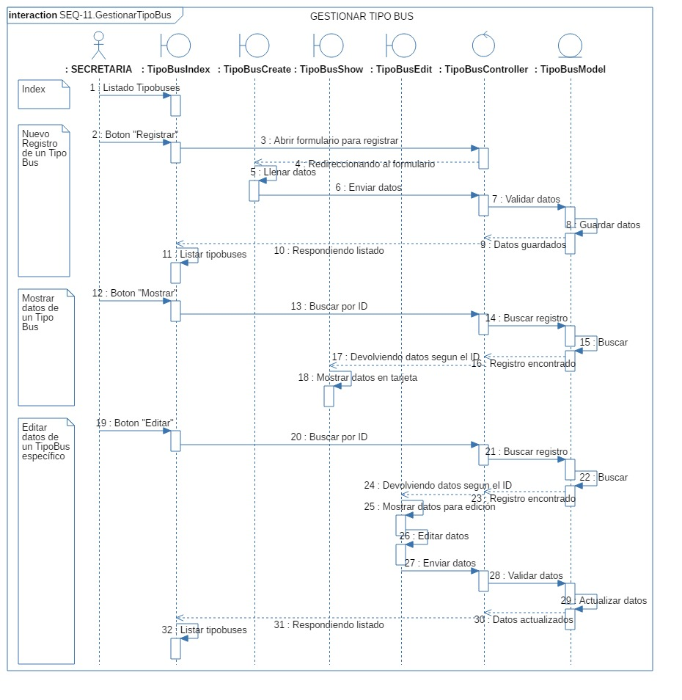

*Fuente: Elaboración propia.*

##### Diagrama de Secuencia: Gestionar Bus.

Ilustración 73. *Diagrama de Secuencia: Gestionar Bus.*

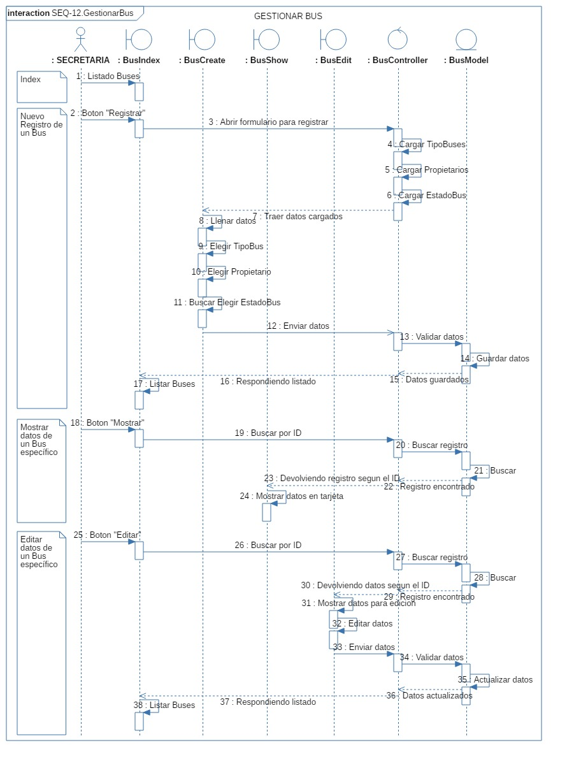

*Fuente: Elaboración propia.*

##### Diagrama de Secuencia: Gestionar Propietario.

Ilustración 74. *Diagrama de Secuencia: Gestionar Propietario.*

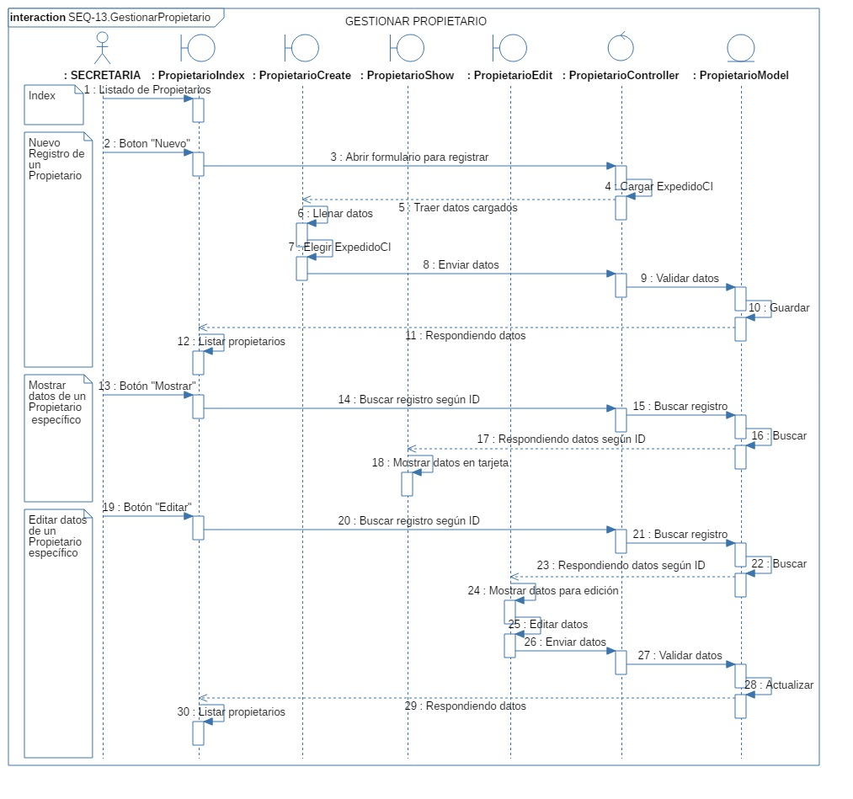

*Fuente: Elaboración propia.*

##### Diagrama de Secuencia: Gestionar PosicionAsiento.

Ilustración 75. *Diagrama de Secuencia: Gestionar PosicionAsiento.*

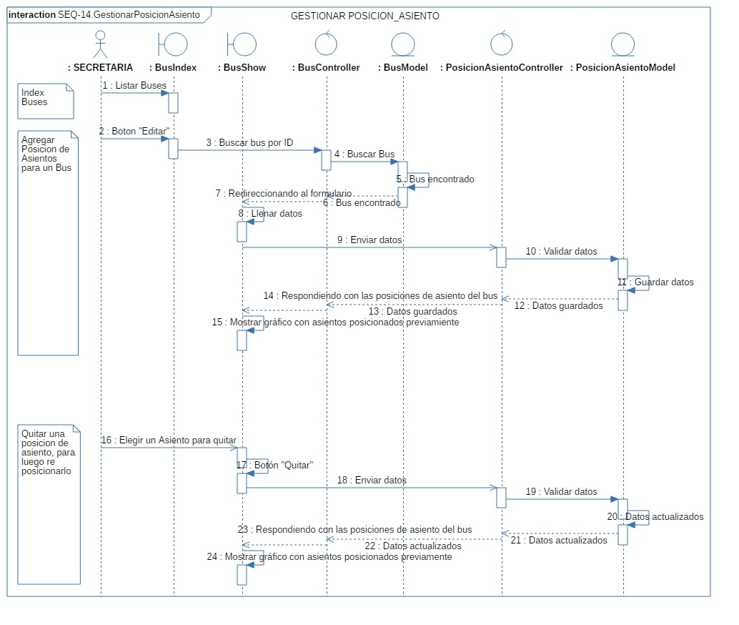

*Fuente: Elaboración propia.*

##### Diagrama de Secuencia: Gestionar Usuario.

Ilustración 76. *Diagrama de Secuencia: Gestionar Usuario.*

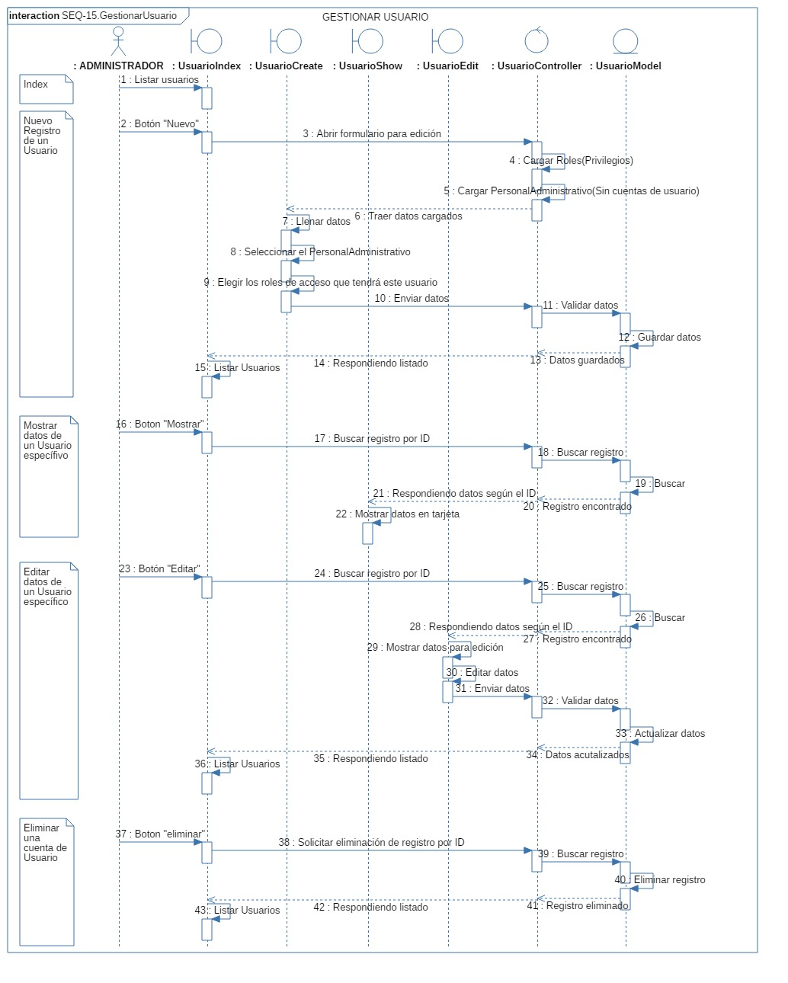 *Fuente: Elaboración propia.*

##### Diagrama de Secuencia: Gestionar Venta Pasaje.

Ilustración 77. *Diagrama de Secuencia: Gestionar VentaPasaje.*

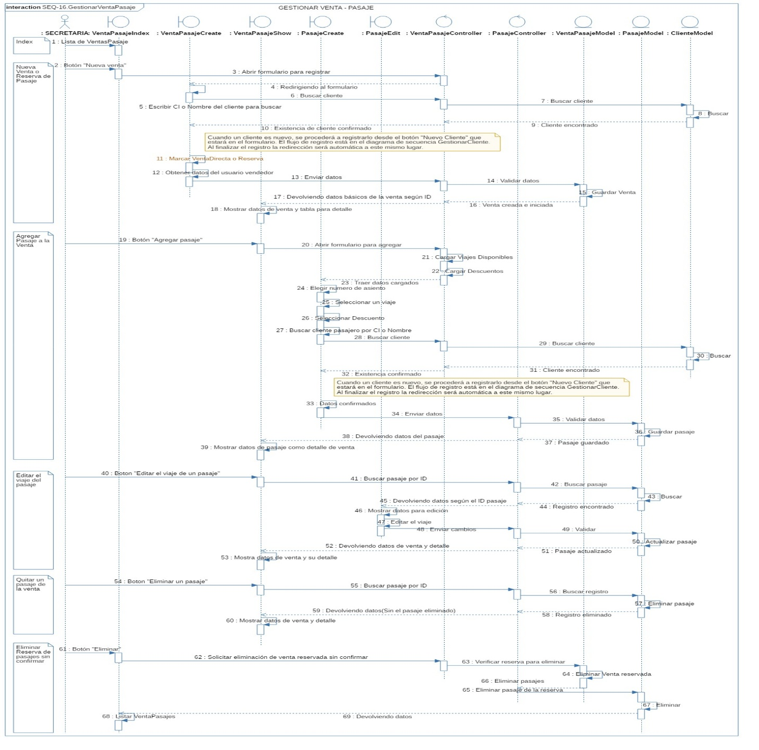

*Fuente: Elaboración propia.*

##### Diagrama de Secuencia: Gestionar Envío Encomienda.

Ilustración 78. *Diagrama de Secuencia: Gestionar EnvíoEncomienda.*

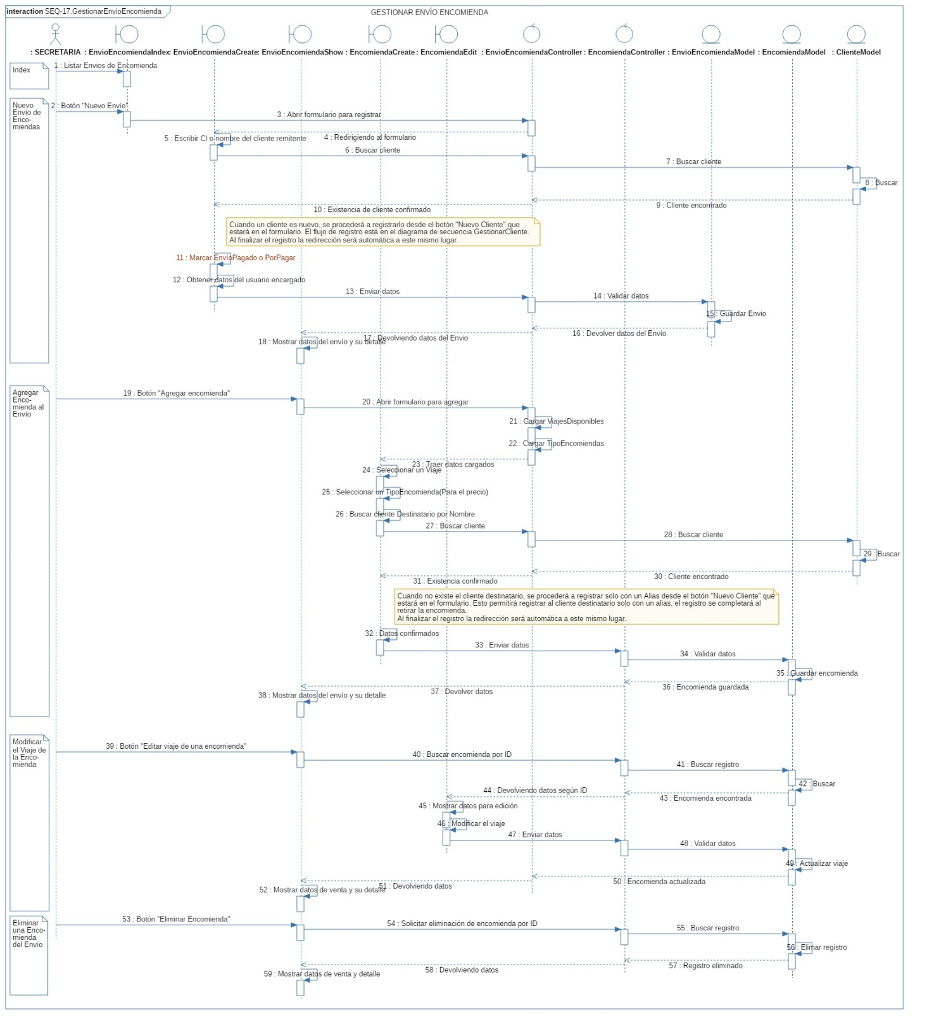

*Fuente: Elaboración propia.*

##### Diagrama de Secuencia: Gestionar Entrega Encomienda.

Ilustración 79. *Diagrama de Secuencia: Gestionar Entrega Encomienda.*

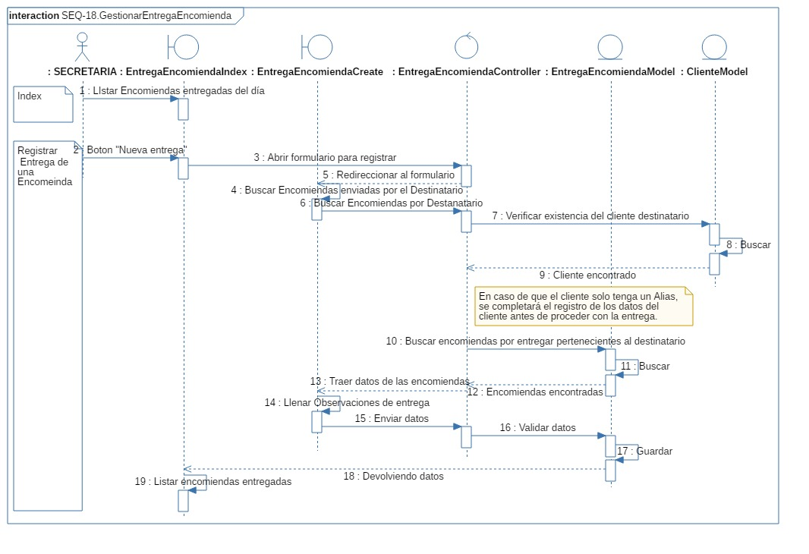

*Fuente: Elaboración propia.*

##### Diagrama de Secuencia: Generar Backup.

Ilustración 80. *Diagrama de Secuencia Generar Backup.*

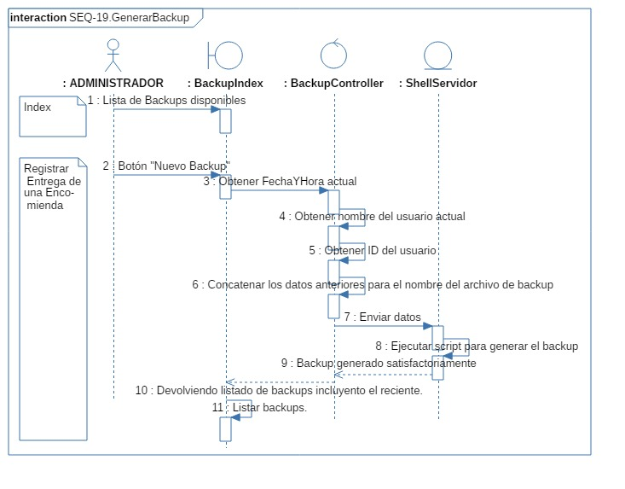

*Fuente: Elaboración propia.*

##### Diagrama de Secuencia: Restaurar Backup.

Ilustración 81. *Diagrama de Secuencia: Restaurar Backup.*

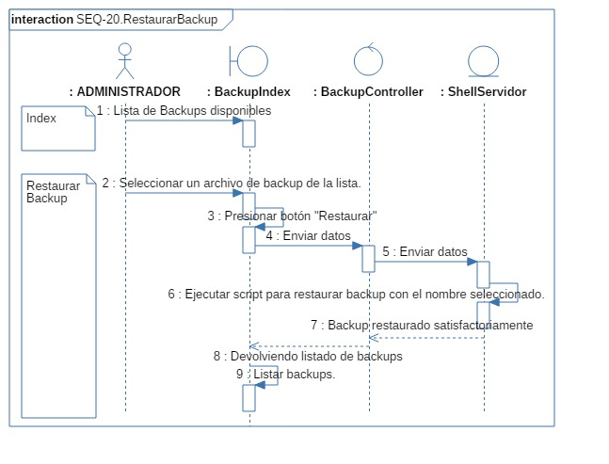

*Fuente: Elaboración propia.*

##### Diagrama de Secuencia: Generar Reporte Venta Pasaje.

Ilustración 82. *Diagrama de Secuencia: Generar Reporte Venta Pasaje.*

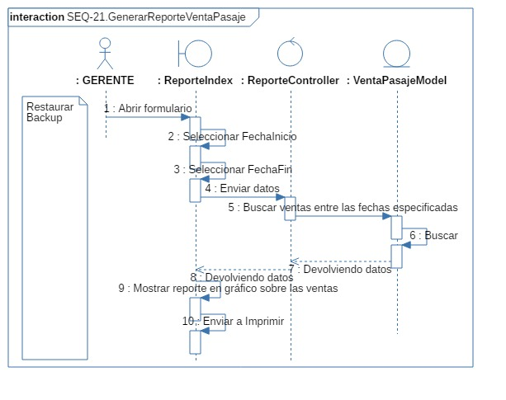

*Fuente: Elaboración propia.*

##### Diagrama de Secuencia: Generar Reporte Envio Encomiendas.

Ilustración 83. *Diagrama de Secuencia: Generar Reporte Envio Encomiendas.*

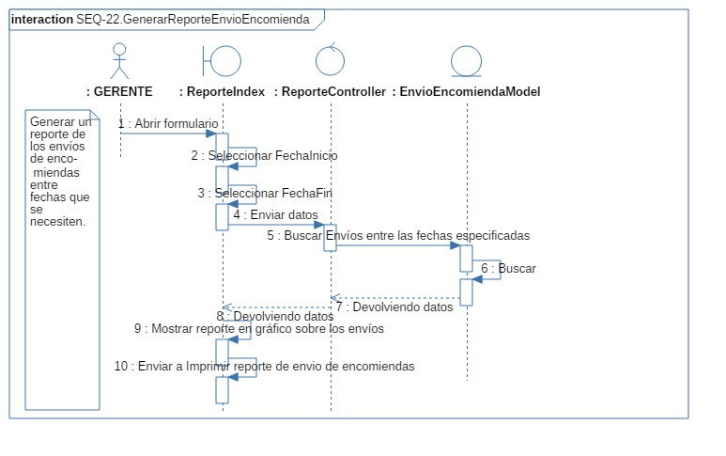

*Fuente: Elaboración propia.*

##### Diagrama de Secuencia: Generar Reporte del Personal.

Ilustración 84. *Diagrama de Secuencia: Generar Reporte del personal.*

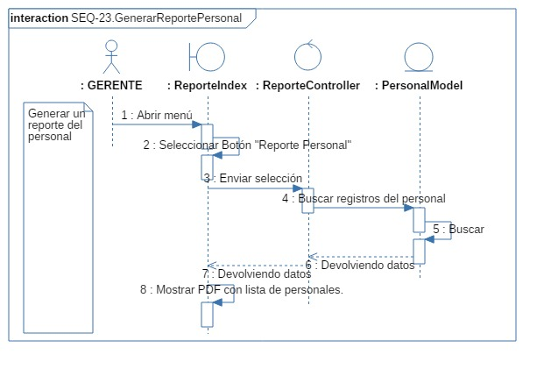

*Fuente: Elaboración propia.*

##### Diagrama de Secuencia: Generar Reporte de Clientes.

Ilustración 85. *Diagrama de Secuencia: Generar Reporte de Clientes.*

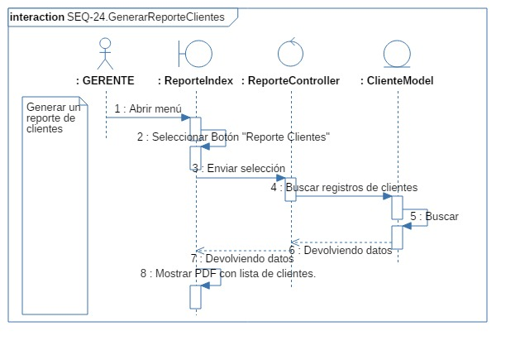

*Fuente: Elaboración propia.*

## Diseño físico de la arquitectura.

### Diagrama de despliegue.

Ilustración 86. *Diagrama de despliegue del sistema web.*

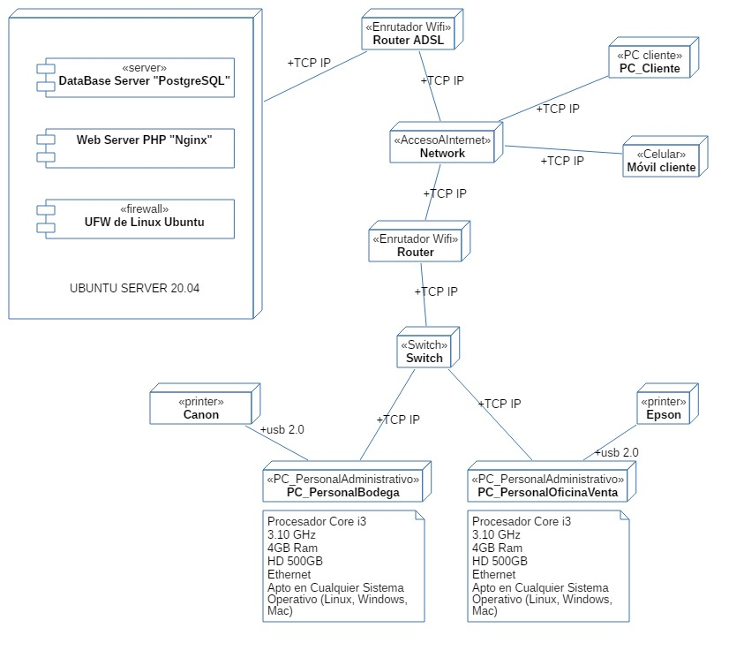

*Fuente: Elaboración propia.*

## Identificar paquetes

Ilustración 87. *Sistema Web Transporte 12 de Julio.*

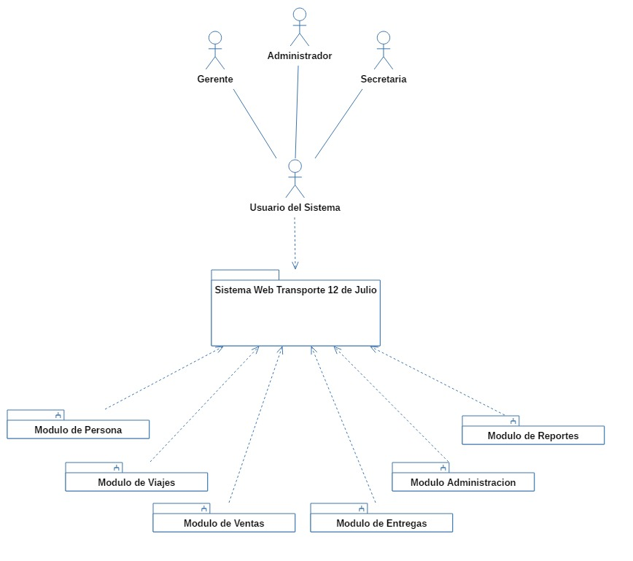

*Fuente: Elaboración propia.*

## Diseño conceptual de la base de datos

### Diagrama de clases de la base de datos.

Ilustración 88. *Diagrama de clases final, realizado en StarUML.*

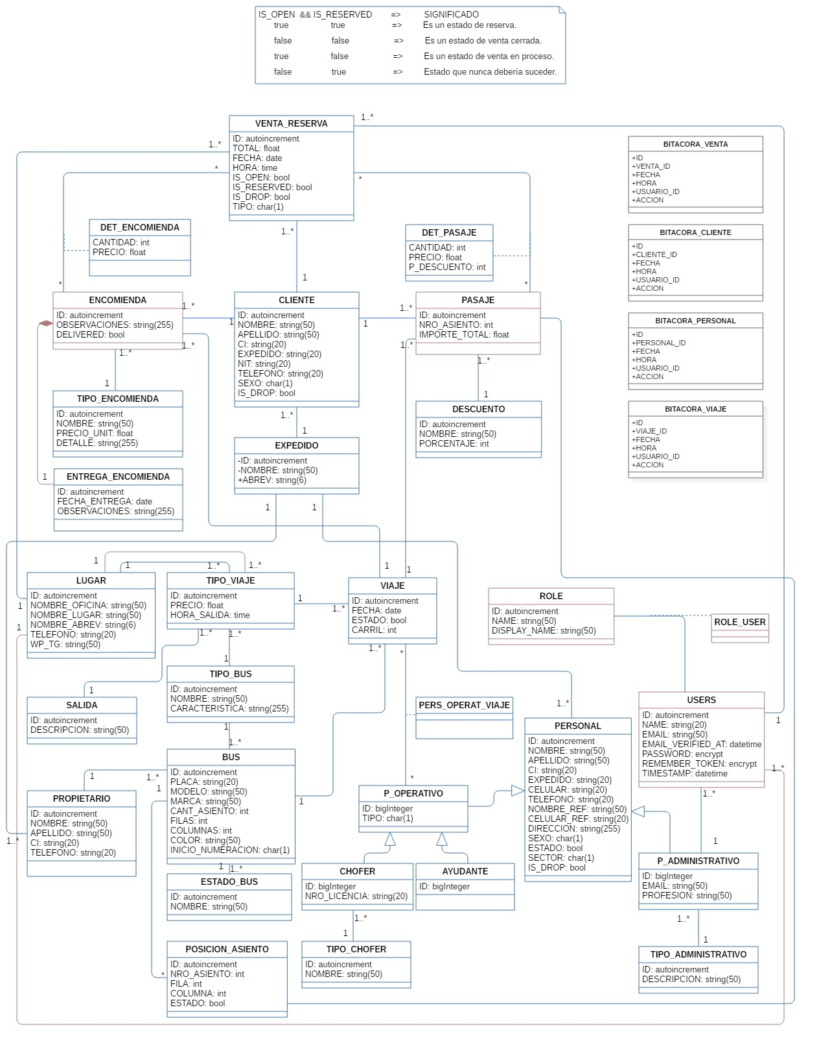

*Fuente: Elaboración propia.*

### Diseño Lógico.

|  |  |  |  |  |  |  |  |  |  |  |  |  |  |  |  |  |  |  |  |
| --- | --- | --- | --- | --- | --- | --- | --- | --- | --- | --- | --- | --- | --- | --- | --- | --- | --- | --- | --- |
| Personal | | | | | | | | | | | | | | | | | | | |
| id | nombre | apellido | ci | telefono | sexo | foto | direccion | estado | is_drop |  | tipo_personal | created_at | updated_at | email | profesion | Id_tipo_administrativo | Nro_licencia | Tipo_operativo | Id_tipo_chofer |
| Pk |  |  |  |  |  |  |  |  |  |  |  |  |  |  |  | **Fk** |  |  | **Fk** |

Tabla 26. *Mapeo de la tabla: Personal.*

Tabla 27. *Mapeo de la tabla: tipoadministrtivo.*

|  |  |
| --- | --- |
| Tipo_administrativo | |
| Id | descripcion |
| Pk |  |

Tabla 28. *Mapeo de la tabla: Tipo_Chofer.*

|  |  |
| --- | --- |
| Tipo_Chofer | |
| id | nombre |
| Pk |  |

Tabla 29. *Mapeo de la tabla: Salida.*

|  |  |
| --- | --- |
| Salida | |
| Id | Descripción |
| Pk |  |

Tabla 30. *Mapeo de la tabla. Lugar*

|  |  |  |  |  |  |
| --- | --- | --- | --- | --- | --- |
| Lugar | | | | | |
| id | Nombre_oficina | Nombre_lugar | Nombre_abrev | telefono | Wp_tg |
| Pk |  |  |  |  |  |

Tabla 31. *Mapeo de la tabla: Tipo_viaje.*

|  |  |  |  |  |  |  |  |
| --- | --- | --- | --- | --- | --- | --- | --- |
| tipo_viaje | | | | | | | |
| id | destino | precio | jyguhguyh | hora_salida | id_tipo_bus | created_at | updated_at |
| Pk |  |  |  |  | fk |  |  |

Tabla 32. *Mapeo de la tabla: Tipo_bus.*

|  |  |  |  |  |
| --- | --- | --- | --- | --- |
| tipo_bus | | | | |
| id | nombre | caracteristica | created_at | updated_at |
| Pk |  |  |  |  |

Tabla 33. *Mapeo de la tabla: Propietario*

|  |  |  |  |  |
| --- | --- | --- | --- | --- |
| Propietario | | | | |
| id | nombre | Apellido | Ci | telefono |
| Pk |  |  |  |  |

Tabla 34. *Mapeo de la tabla: Bus.*

|  |  |  |  |  |  |  |  |  |  |
| --- | --- | --- | --- | --- | --- | --- | --- | --- | --- |
| bus | | | | | | | | | |
| id | placa | modelo | marca | cant_asiento | filas | columnas | color | id_tipo_bus | id_estado_bus |
| Pk |  |  |  |  |  |  |  | fk | fk |

Tabla 35. *Mapeo de la tabla: Estado_bus.*

|  |  |  |  |
| --- | --- | --- | --- |
| estado_bus | | | |
| id | nombre | created_at | updated_at |
| Pk |  |  |  |

Tabla 36. *Mapeo de la tabla: Viaje.*

|  |  |  |  |  |  |  |
| --- | --- | --- | --- | --- | --- | --- |
| viaje | | | | | | |
| id | fecha | estado | id_tipo_viaje | id_bus | created_at | updated_at |
| Pk |  |  | Fk | Fk |  |  |

Tabla 37. *Mapeo de la tabla: Pop_viaje.*

|  |  |  |  |  |
| --- | --- | --- | --- | --- |
| pop_viaje | | | | |
| id | id_viaje | id_p_operativo | created_at | updated_at |
| Pk | fk | fk |  |  |

Tabla 38. *Mapeo de la tabla: Posision_asiento.*

|  |  |  |  |  |
| --- | --- | --- | --- | --- |
| Posision_asiento | | | | |
| id | Nro_asiento | fila | columna | estado |
| Pk |  |  |  |  |

Tabla 39. *Mapeo de la tabla: users.*

|  |  |  |  |  |  |  |  |  |  |  |
| --- | --- | --- | --- | --- | --- | --- | --- | --- | --- | --- |
| users | | | | | | | | | | |
| id | name | email | email_verified_at | password | | id_p_administrativo | | remember_token | created_at | updated_at |
| Pk |  |  |  | |  | | fk |  |  |  |

Tabla 40. *Mapeo de la tabla: Role.*

|  |  |  |
| --- | --- | --- |
| Role | | |
| id | name | Display_name |
| Pk |  |  |

Tabla 41. *Mapeo de la tabla: Role_user*

|  |  |  |
| --- | --- | --- |
| Role_user | | |
| Id_user | Id_role |
| Fk | Fk |

Tabla 42. *Mapeo de la tabla: Expedido*

|  |  |  |
| --- | --- | --- |
| Expedido | | |
| id | nombre | Abrev |
| Pk |  |  |

Tabla 43. *Mapeo de la tabla: Descuento.*

|  |  |  |
| --- | --- | --- |
| Descuento | | |
| id | Nombre | Porcentaje |
| Pk |  |  |

Tabla 44. *Mapeo de la tabla: Tipo_encomienda.*

|  |  |  |  |
| --- | --- | --- | --- |
| Tipo_encomienda | | | |
| id | Nombre | precio_unit | detalle |
| Pk |  |  |  |

Tabla 45. *Mapeo de la tabla: Cliente.*

|  |  |  |  |  |  |  |  |  |  |  |  |  |  |  |  |
| --- | --- | --- | --- | --- | --- | --- | --- | --- | --- | --- | --- | --- | --- | --- | --- |
| Cliente | |  | |  | |  |  | |  | |  | |  |  |  |
| id | Nombre | | Apellido | | Ci | | Expedido | Nit | | Teléfono | | Sexo | | Is_drop | Id_expedido |
| Pk |  | |  | |  | |  |  | |  | |  | |  | Fk |

Tabla 46. *Mapeo de la tabla: Venta_reserva.*

|  |  |  |  |  |  |  |  |  |  |  |
| --- | --- | --- | --- | --- | --- | --- | --- | --- | --- | --- |
| Venta_reserva | | | | | | | | | | |
| id | total | Fecha | Hora | Is_open | Is_reserved | Is_drop | tipo | Id_usuario | Id_lugar | Id_cliente |
| Pk |  |  |  |  |  |  |  | Fk | Fk | Fk |

Tabla 47. *Mapeo de la tabla: Pasaje.*

|  |  |  |  |  |  |
| --- | --- | --- | --- | --- | --- |
| Pasaje | | | | | |
| id | Nro_asiento | Importe_total | Id_viaje | Id_cliente | Id_descuento |
| Pk | Fk |  | Fk | Fk | Fk |

Tabla 48. *Mapeo de la tabla: Detalle_pasaje.*

|  |  |  |  |  |  |
| --- | --- | --- | --- | --- | --- |
| Detalle_pasaje | | | | | |
| Id | Cantidad | Precio | P_descuento | Id_venta | Id_pasaje |
| Pk |  |  |  | Fk | Fk |

Tabla 49. *Mapeo de la tabla: Encomienda.*

|  |  |  |  |  |  |
| --- | --- | --- | --- | --- | --- |
| Encomienda | | | | | |
| id | observaciones | delivered | Id_cliente_destinatario | Id_viaje | Id_tipo_encomienda |
| Pk |  |  | Fk | Fk | Fk |

Tabla 50. *Mapeo de la tabla: Detalle_encomienda.*

|  |  |  |  |  |
| --- | --- | --- | --- | --- |
| Detalle_encomienda | | | | |
| id | Cantidad | precio | Id_venta | Id_encomienda |
| Pk |  |  | Fk | Fk |

### Diseño Físico.

Tabla 51. *Diseño físico. Tabla Personal.*

|  |  |  |  |  |  |
| --- | --- | --- | --- | --- | --- |
| column_name | position | column_default | is_nullable | data_type | character_maximum_length |
| id | 1 | nextval('personal_id_seq'::regclass) | NO | bigint | NULL |
| nombre | 2 | NULL | NO | character varying | 50 |
| apellido | 3 | NULL | NO | character varying | 50 |
| ci | 4 | NULL | NO | character varying | 20 |
| Id_expedido | 5 |  | NO | biginteger |  |
| celular | 6 |  | YES |  |  |
| Teléfono | 7 | NULL | YES | character varying | 20 |
| Nombre_ref | 8 |  | NO |  |  |
| Celular_ref | 9 |  | NO |  |  |
| sexo | 10 | NULL | NO | character | 1 |
| foto | 11 |  | YES | character varying | 255 |
| direccion | 12 |  | NO | character varying | 255 |
| estado | 13 | true | NO | boolean | NULL |
| Is_drop | 14 | false | NO | boolean | NULL |
| Tipo_personal | 15 |  | NO | character | 1 |
| Tipo_personal_operativo | 16 |  | NO | character | 1 |
| Id_tipo_personal | 17 |  | NO | Big integer | NULL |
| Id_tipo_chofer | 18 |  | NO | Big integer | NULL |
| created_at | 19 | NULL | YES | timestamp without time zone | NULL |
| updated_at | 20 | NULL | YES | timestamp without time zone | NULL |

Tabla 52. *Diseño físico. Tabla Tipo Administrativo.*

|  |  |  |  |  |  |
| --- | --- | --- | --- | --- | --- |
| column_name | ordinal_position | column_default | is_nullable | data_type | character_maximum_length |
| id | 1 | nextval('tipo_administrativo_id_seq'::regclass) | NO | bigint | NULL |
| descripcion | 2 | NULL | NO | character varying | 50 |
| created_at | 3 | NULL | YES | timestamp without time zone | NULL |
| updated_at | 4 | NULL | YES | timestamp without time zone | NULL |

Tabla 53. *Diseño físico. Tabla Tipo Chofer.*

|  |  |  |  |  |  |
| --- | --- | --- | --- | --- | --- |
| column_name | ordinal_position | column_default | is_nullable | data_type | character_maximum_length |
| id | 1 | nextval('tipo_chofer_id_seq'::regclass) | NO | bigint | NULL |
| nombre | 2 | NULL | NO | character varying | 50 |
| created_at | 3 | NULL | YES | timestamp without time zone | NULL |
| updated_at | 4 | NULL | YES | timestamp without time zone | NULL |

Tabla 54. *Diseño físico. Tabla Users.*

|  |  |  |  |  |  |
| --- | --- | --- | --- | --- | --- |
| column_name | ordinal_position | column_default | is_nullable | data_type | character_maximum_length |
| id | 1 | nextval('users_id_seq'::regclass) | NO | bigint | NULL |
| name | 2 | NULL | NO | character varying | 20 |
| email | 3 | NULL | NO | character varying | 255 |
| email_verified_at | 4 | NULL | YES | timestamp without time zone | NULL |
| password | 5 | NULL | NO | character varying | 255 |
| id_p_administrativo | 6 | NULL | NO | bigint | NULL |
| id_lugar | 7 | NULL | NO | bigint | NULL |
| remember_token | 8 | NULL | YES | character varying | 100 |
| created_at | 9 | NULL | YES | timestamp without time zone | NULL |
| updated_at | 10 | NULL | YES | timestamp without time zone | NULL |

Tabla 55. *Diseño físico. Tabla Role.*

|  |  |  |  |  |  |
| --- | --- | --- | --- | --- | --- |
| column_name | ordinal_position | column_default | is_nullable | data_type | character_maximum_length |
| id | 1 | nextval('roles_id_seq'::regclass) | NO | bigint | NULL |
| name | 2 | NULL | NO | character varying | 100 |
| display_name | 3 | NULL | NO | character varying | 100 |
| created_at | 4 | NULL | YES | timestamp without time zone | NULL |
| updated_at | 5 | NULL | YES | timestamp without time zone | NULL |

Tabla 56. *Diseño físico. Tabla RoleUser.*

|  |  |  |  |  |  |
| --- | --- | --- | --- | --- | --- |
| column_name | ordinal_position | column_default | is_nullable | data_type | character_maximum_length |
| user_id | 1 | NULL | NO | bigint | NULL |
| role_id | 2 | NULL | NO | bigint | NULL |

Tabla 57. *Diseño físico. Tabla Lugar.*

|  |  |  |  |  |  |
| --- | --- | --- | --- | --- | --- |
| column_name | ordinal_position | column_default | is_nullable | data_type | character_maximum_length |
| id | 1 | nextval('lugar_id_seq'::regclass) | NO | bigint | NULL |
| nombre_oficina | 2 | NULL | NO | character varying | 50 |
| nombre_destino | 3 | NULL | NO | character varying | 50 |
| nombre_abrev | 4 | NULL | NO | character | 6 |
| telefono | 5 | NULL | NO | character varying | 20 |
| wp_tg | 6 | NULL | NO | character varying | 50 |
| created_at | 7 | NULL | YES | timestamp without time zone | NULL |
| updated_at | 8 | NULL | YES | timestamp without time zone | NULL |

Tabla 58. *Diseño físico. Tabla Salida.*

|  |  |  |  |  |  |
| --- | --- | --- | --- | --- | --- |
| column_name | ordinal_position | column_default | is_nullable | data_type | character_maximum_length |
| id | 1 | nextval('salida_id_seq'::regclass) | NO | bigint | NULL |
| descripcion | 2 | NULL | NO | character varying | 50 |
| created_at | 3 | NULL | YES | timestamp without time zone | NULL |
| updated_at | 4 | NULL | YES | timestamp without time zone | NULL |

Tabla 59. *Diseño físico. Tabla Tipo Bus.*

|  |  |  |  |  |  |
| --- | --- | --- | --- | --- | --- |
| column_name | ordinal_position | column_default | is_nullable | data_type | character_maximum_length |
| id | 1 | nextval('tipo_bus_id_seq'::regclass) | NO | bigint | NULL |
| nombre | 2 | NULL | NO | character varying | 50 |
| caracteristica | 3 | NULL | NO | character varying | 255 |
| created_at | 4 | NULL | YES | timestamp without time zone | NULL |
| updated_at | 5 | NULL | YES | timestamp without time zone | NULL |

Tabla 60. *Diseño físico. Tabla Bus.*

|  |  |  |  |  |  |
| --- | --- | --- | --- | --- | --- |
| column_name | ordinal_position | column_default | is_nullable | data_type | character_maximum_length |
| id | 1 | nextval('bus_id_seq'::regclass) | NO | bigint | NULL |
| placa | 2 | NULL | NO | character varying | 20 |
| modelo | 3 | NULL | NO | character varying | 50 |
| marca | 4 | NULL | NO | character varying | 50 |
| cant_asiento | 5 | NULL | NO | smallint | NULL |
| filas | 6 | NULL | NO | smallint | NULL |
| columnas | 7 | NULL | NO | smallint | NULL |
| color | 8 | NULL | NO | character varying | 50 |
| inicio_numeracion | 9 | NULL | NO | character | 1 |
| id_tipo_bus | 10 | NULL | NO | bigint | NULL |
| id_estado_bus | 11 | NULL | NO | bigint | NULL |
| created_at | 12 | NULL | YES | timestamp without time zone | NULL |
| updated_at | 13 | NULL | YES | timestamp without time zone | NULL |

Tabla 61. *Diseño físico. Tabla Tipo Viaje.*

|  |  |  |  |  |  |
| --- | --- | --- | --- | --- | --- |
| column_name | ordinal_position | column_default | is_nullable | data_type | character_maximum_length |
| id | 1 | nextval('tipo_viaje_id_seq'::regclass) | NO | bigint | NULL |
| precio | 2 | NULL | NO | double precision | NULL |
| hora_salida | 3 | NULL | NO | time without time zone | NULL |
| id_salida | 4 | NULL | NO | bigint | NULL |
| id_lugar | 5 | NULL | NO | bigint | NULL |
| id_tipo_bus | 6 | NULL | NO | bigint | NULL |
| created_at | 7 | NULL | YES | timestamp without time zone | NULL |
| updated_at | 8 | NULL | YES | timestamp without time zone | NULL |

Tabla 62. *Diseño físico. Tabla Estado Bus.*

|  |  |  |  |  |  |  |
| --- | --- | --- | --- | --- | --- | --- |
| column_name | | ordinal_position | column_default | is_nullable | data_type | character_maximum_length |
| id | 1 | | nextval('estado_bus_id_seq'::regclass) | NO | bigint | NULL |
| nombre | 2 | | NULL | NO | character varying | 50 |
| created_at | 3 | | NULL | YES | timestamp without time zone | NULL |
| updated_at | 4 | | NULL | YES | timestamp without time zone | NULL |

Tabla 63. *Diseño físico. Tabla Posición Asiento.*

|  |  |  |  |  |  |
| --- | --- | --- | --- | --- | --- |
| column_name | ordinal_position | column_default | is_nullable | data_type | character_maximum_length |
| id | 1 | nextval('posicion_asiento_id_seq'::regclass) | NO | bigint | NULL |
| nro_asiento | 2 | NULL | NO | smallint | NULL |
| fila | 3 | NULL | NO | smallint | NULL |
| columna | 4 | NULL | NO | smallint | NULL |
| id_bus | 5 | NULL | NO | bigint | NULL |
| created_at | 6 | NULL | YES | timestamp without time zone | NULL |
| updated_at | 7 | NULL | YES | timestamp without time zone | NULL |

Tabla 64. *Diseño físico. Tabla Viaje.*

|  |  |  |  |  |  |
| --- | --- | --- | --- | --- | --- |
| column_name | ordinal_position | column_default | is_nullable | data_type | character_maximum_length |
| id | 1 | nextval('viaje_id_seq'::regclass) | NO | bigint | NULL |
| fecha | 2 | NULL | NO | date | NULL |
| estado | 3 | true | NO | boolean | NULL |
| carril | 4 | '1'::smallint | NO | smallint | NULL |
| id_tipo_viaje | 5 | NULL | NO | bigint | NULL |
| id_bus | 6 | NULL | NO | bigint | NULL |
| created_at | 7 | NULL | YES | timestamp without time zone | NULL |
| updated_at | 8 | NULL | YES | timestamp without time zone | NULL |

Tabla 65. *Diseño físico. Tabla Pop Viaje.*

|  |  |  |  |  |  |
| --- | --- | --- | --- | --- | --- |
| column_name | ordinal_position | column_default | is_nullable | data_type | character_maximum_length |
| id | 1 | nextval('pop_viaje_id_seq'::regclass) | NO | bigint | NULL |
| id_viaje | 2 | NULL | NO | bigint | NULL |
| id_p_operativo | 3 | NULL | NO | bigint | NULL |
| created_at | 4 | NULL | YES | timestamp without time zone | NULL |
| updated_at | 5 | NULL | YES | timestamp without time zone | NULL |

Tabla 66. *Diseño físico. Tabla Cliente.*

|  |  |  |  |  |  |  |
| --- | --- | --- | --- | --- | --- | --- |
| column_name | ordinal_position | column_default | is_nullable | data_type | character_maximum_length | |
| id | 1 | nextval('cliente_id_seq'::regclass) | NO | bigint | | NULL |
| nombre | 2 | NULL | NO | character varying | | 50 |
| apellido | 3 | NULL | NO | character varying | | 50 |
| ci | 4 | NULL | NO | character varying | | 20 |
| nit | 5 | NULL | YES | character varying | | 20 |
| telefono | 6 | NULL | NO | character varying | | 20 |
| sexo | 7 | NULL | NO | character | | 1 |
| created_at | 8 | NULL | YES | timestamp without time zone | | NULL |
| updated_at | 9 | NULL | YES | timestamp without time zone | | NULL |

Tabla 67. *Diseño físico. Tabla Descuento.*

|  |  |  |  |  |  |
| --- | --- | --- | --- | --- | --- |
| column_name | ordinal_position | column_default | is_nullable | data_type | character_maximum_length |
| id | 1 | nextval('descuento_id_seq'::regclass) | NO | bigint | NULL |
| nombre | 2 | NULL | NO | character varying | 50 |
| porcentaje | 3 | NULL | NO | integer | NULL |
| created_at | 4 | NULL | YES | timestamp without time zone | NULL |
| updated_at | 5 | NULL | YES | timestamp without time zone | NULL |

Tabla 68. *Diseño físico. Tabla Pasaje.*

|  |  |  |  |  |  |
| --- | --- | --- | --- | --- | --- |
| column_name | ordinal_position | column_default | is_nullable | data_type | character_maximum_length |
| id | 1 | nextval('pasaje_id_seq'::regclass) | NO | bigint | NULL |
| nro_asiento | 2 | NULL | NO | integer | NULL |
| importe_total | 3 | '0'::double precision | NO | double precision | NULL |
| id_cliente | 4 | NULL | NO | bigint | NULL |
| id_descuento | 5 | NULL | NO | bigint | NULL |
| id_viaje | 6 | NULL | NO | bigint | NULL |
| created_at | 7 | NULL | YES | timestamp without time zone | NULL |
| updated_at | 8 | NULL | YES | timestamp without time zone | NULL |

Tabla 69. *Diseño físico. Tabla Venta.*

|  |  |  |  |  |  |
| --- | --- | --- | --- | --- | --- |
| column_name | ordinal_position | column_default | is_nullable | data_type | character_maximum_length |
| id | 1 | nextval('venta_id_seq'::regclass) | NO | bigint | NULL |
| total | 2 | '0'::double precision | NO | double precision | NULL |
| fecha | 3 | NULL | NO | date | NULL |
| hora | 4 | NULL | NO | time without time zone | NULL |
| is_open | 5 | true | NO | boolean | NULL |
| is_reserved | 6 | false | NO | boolean | NULL |
| is_drop | 7 | false | NO | boolean | NULL |
| tipo | 8 | NULL | NO | character | 1 |
| id_cliente | 9 | NULL | NO | bigint | NULL |
| id_lugar | 10 | NULL | NO | bigint | NULL |
| id_usuario | 11 | NULL | NO | bigint | NULL |
| created_at | 12 | NULL | YES | timestamp without time zone | NULL |
| updated_at | 13 | NULL | YES | timestamp without time zone | NULL |

Tabla 70. *Diseño físico. Tabla Detalle Pasaje.*

|  |  |  |  |  |  |  |
| --- | --- | --- | --- | --- | --- | --- |
| column_name | ordinal_position | column_default | is_nullable | data_type | character_maximum_length | |
| id | 1 | nextval('detalle_pasaje_id_seq'::regclass) | NO | bigint | | NULL |
| id_venta | 2 | NULL | NO | bigint | | NULL |
| id_pasaje | 3 | NULL | NO | bigint | | NULL |
| cantidad | 4 | NULL | NO | integer | | NULL |
| precio | 5 | NULL | NO | double precision | | NULL |
| p_descuento | 6 | NULL | NO | integer | | NULL |
| created_at | 7 | NULL | YES | timestamp without time zone | | NULL |
| updated_at | 8 | NULL | YES | timestamp without time zone | | NULL |

Tabla 71. *Diseño físico. Tabla Tipo Encomienda.*

|  |  |  |  |  |  |
| --- | --- | --- | --- | --- | --- |
| column_name | ordinal_position | column_default | is_nullable | data_type | character_maximumlength |
| id | 1 | nextval('tipo_encomienda_id_seq'::regclass) | NO | bigint | NULL |
| nombre | 2 | NULL | NO | character varying | 50 |
| precio_unit | 3 | NULL | NO | double precision | NULL |
| detalle | 4 | NULL | NO | character varying | 255 |
| created_at | 5 | NULL | YES | timestamp without time zone | NULL |
| updated_at | 6 | NULL | YES | timestamp without time zone | NULL |

Tabla 72. *Diseño físico. Tabla Encomienda.*

|  |  |  |  |  |  |
| --- | --- | --- | --- | --- | --- |
| column_name | ordinal_position | column_default | is_nullable | data_type | character_maximum_length |
| id | 1 | nextval('encomienda_id_seq'::regclass) | NO | bigint | NULL |
| codigo | 2 | NULL | NO | bigint | NULL |
| ciudad_destino | 3 | NULL | NO | character varying | 50 |
| observaciones | 4 | NULL | NO | character varying | 255 |
| estado | 5 | NULL | NO | boolean | NULL |
| id_cliente_destinatario | 6 | NULL | NO | bigint | NULL |
| id_tipo_encomienda | 7 | NULL | NO | bigint | NULL |
| id_viaje | 8 | NULL | NO | bigint | NULL |
| created_at | 9 | NULL | YES | timestamp without time zone | NULL |
| updated_at | 10 | NULL | YES | timestamp without time zone | NULL |

Tabla 73. *Diseño físico. Tabla Detalle Encomienda.*

|  |  |  |  |  |  |
| --- | --- | --- | --- | --- | --- |
| columnname | ordinaposition | column_default | is_nullable | data_type | character_maximumlength |
| id | 1 | nextval('detalle_encomienda_id_seq'::regclass) | NO | bigint | NULL |
| id_venta | 2 | NULL | NO | bigint | NULL |
| id_encomienda | 3 | NULL | NO | bigint | NULL |
| cantidad | 4 | NULL | NO | integer | NULL |
| precio | 5 | NULL | NO | double precision | NULL |
| created_at | 6 | NULL | YES | timestamp without time zone | NULL |
| updated_at | 7 | NULL | YES | timestamp without time zone | NULL |

Tabla 74. *Diseño físico. Tabla Entrega Encomienda.*

|  |  |  |  |  |  |
| --- | --- | --- | --- | --- | --- |
| column_name | ordinal_position | column_default | is_nullable | data_type | character_maximum_lengt |
| id | 1 | nextval('entrega_encomienda_id_seq'::regclass) | NO | bigint | NULL |
| fecha_entrega | 2 | NULL | NO | date | NULL |
| observaciones | 3 | NULL | NO | character varying | 255 |
| id_encomienda | 4 | NULL | NO | bigint | NULL |
| created_at | 5 | NULL | YES | timestamp without time zone | NULL |
| updated_at | 6 | NULL | YES | timestamp without time zone | NULL |

### Creación de tablas en la base de datos.

El desarrollo de software con el Framework de Laravel, trae muchas ventajas y facilidades para desarrollar lo más óptimo posible, una de esas herramientas que trae consigo es la llamada *Migrations.* Esto hace que sea más rápido el proceso de crear las tablas, haciendo que solo indiquemos los atributos de una tabla y cada tabla se representa con una clase dedicado para ello.

Una vez culminado en crear todas las clases para cada tabla, se puede ejecutar todo con un comando: *php artisan migrate*

Asimismo, tiene las opciones para refrescar y resetear todas las tablas de manera muy fácil:

*php artisan migrate:refresh*

*php artisan migrate:reset*

#### Migraciones Laravel.

**Nombre del archivo Clase para crear la tabla Personal:**

2020_07_02_190605_create_personal_table.php

Código fuente:

<?php

use Illuminate\Database\Migrations\Migration;

use Illuminate\Database\Schema\Blueprint;

use Illuminate\Support\Facades\Schema;

class CreatePersonalTable extends Migration

{

public function up()

{

Schema::create('personal', function (Blueprint $table) {

$table->id();

$table->string('nombre', 50);

$table->string('apellido', 50);

$table->string('ci', 20);

$table->unsignedBigInteger('id_expedido');

$table->string('celular', 20);

$table->string('telefono', 20);

$table->string('nombre_ref', 50);

$table->string('celular_ref', 20);

$table->char('sexo', 1);

$table->string('foto')->nullable();

$table->string('direccion', 255);

$table->boolean('estado')->default(true);

$table->boolean('is_drop')->default(false);

$table->char('tipo_personal', 1);

$table->timestamps();

//administrativo

$table->string('email', 50)->nullable(true);

$table->string('profesion', 50)->nullable(true);

$table->unsignedBigInteger('id_tipo_administrativo')

->nullable(true);

//operativo

$table->string('nro_licencia', 20)->unique()

->nullable(true);

$table->char('tipo_operativo', 1)->nullable(true);

$table->unsignedBigInteger('id_tipo_chofer')

->nullable(true);

$table->foreign('id_expedido')->on('expedido')

->references('id')

->onDelete('cascade')

->onUpdate('cascade');

$table->foreign('id_tipo_administrativo')

->on('tipo_administrativo')

->references('id')

->onDelete('cascade')

->onUpdate('cascade');

$table->foreign('id_tipo_chofer')->on('tipo_chofer')

->references('id')

->onDelete('cascade')

->onUpdate('cascade');

});

}

public function down()

{

Schema::dropIfExists('personal');

}

}

A continuación se presenta todo el script de las clases que servirán para crear las tablas ejecutando el comando ya mencionado: *php artisan migrate*

class CreatePasswordResetsTable extends Migration

{

public function up()

{

Schema::create('password_resets', function (Blueprint $table) {

$table->string('email')->index();

$table->string('token');

$table->timestamp('created_at')->nullable();

});

}

public function down()

{

Schema::dropIfExists('password_resets');

}

}

class CreateFailedJobsTable extends Migration

{

public function up()

{

Schema::create('failed_jobs', function (Blueprint $table) {

$table->id();

$table->text('connection');

$table->text('queue');

$table->longText('payload');

$table->longText('exception');

$table->timestamp('failed_at')->useCurrent();

});

}

public function down()

{

Schema::dropIfExists('failed_jobs');

}

}

class CreateLugarTable extends Migration

{

public function up()

{

Schema::create('lugar', function (Blueprint $table) {

$table->id();

$table->string('nombre_oficina', 50);

$table->string('nombre_destino', 50);

$table->char('nombre_abrev', 6);

$table->string('telefono', 20);

$table->string('wp_tg', 50);

$table->timestamps();

});

}

public function down()

{

Schema::dropIfExists('lugar');

}

}

class CreateUsersTable extends Migration

{

public function up()

{

Schema::create('users', function (Blueprint $table) {

$table->id();

$table->string('name', 20);

$table->string('email')->unique();

$table->timestamp('email_verified_at')->nullable();

$table->string('password');

$table->unsignedBigInteger('id_p_administrativo');

$table->unsignedBigInteger('id_lugar');

$table->rememberToken();

$table->timestamps();

$table->foreign('id_p_administrativo')->on('p_administrativo')->references('id')->onDelete('cascade')->onUpdate('cascade');

$table->foreign('id_lugar')->on('lugar')->references('id')->onDelete('cascade')->onUpdate('cascade');

});

}

public function down()

{

Schema::dropIfExists('users');

}

}

class CreateTipoChoferTable extends Migration

{

public function up()

{

Schema::create('tipo_chofer', function (Blueprint $table) {

$table->id();

$table->string('nombre', 50);

$table->timestamps();

});

}

public function down()

{

Schema::dropIfExists('tipo_chofer');

}

}

class CreateClienteTable extends Migration

{

public function up()

{

Schema::create('cliente', function (Blueprint $table) {

$table->id();

$table->string('nombre', 50);

$table->string('apellido', 50);

$table->string('ci', 20);

$table->string('nit', 20)->unique()->nullable();

$table->string('telefono', 20);

$table->char('sexo', 1);

$table->timestamps();

});

}

public function down()

{

Schema::dropIfExists('cliente');

}

}

class CreateTipoBusTable extends Migration

{

public function up()

{

Schema::create('tipo_bus', function (Blueprint $table) {

$table->id();

$table->string('nombre', 50);

$table->string('caracteristica');

$table->timestamps();

});

}

public function down()

{

Schema::dropIfExists('tipo_bus');

}

}

class CreateEstadoBusTable extends Migration

{

public function up()

{

Schema::create('estado_bus', function (Blueprint $table) {

$table->id();

$table->string('nombre', 50);

$table->timestamps();

});

}

public function down()

{

Schema::dropIfExists('estado_bus');

}

}

class CreateBusTable extends Migration

{

public function up()

{

Schema::create('bus', function (Blueprint $table) {

$table->id();

$table->string('placa', 20);

$table->string('marca', 50);

$table->string('modelo', 50);

$table->smallInteger('cant_asiento');

$table->smallInteger('filas');

$table->smallInteger('columnas');

$table->string('color', 50);

$table->char('inicio_numeracion', 1);

$table->string('foto_perfil_izq')->nullable();

$table->string('foto_perfil_der')->nullable();

$table->unsignedBigInteger('id_tipo_bus');

$table->unsignedBigInteger('id_estado_bus');

$table->foreign('id_estado_bus')->on('estado_bus')->references('id')->onDelete('cascade')->onUpdate('cascade');

$table->foreign('id_tipo_bus')->on('tipo_bus')->references('id')->onDelete('cascade')->onUpdate('cascade');

$table->timestamps();

});

}

public function down()

{

Schema::dropIfExists('bus');

}

}

class CreateSalidaTable extends Migration

{

public function up()

{

Schema::create('salida', function (Blueprint $table) {

$table->id();

$table->string('descripcion', 50);

$table->timestamps();

});

}

public function down()

{

Schema::dropIfExists('salida');

}

}

class CreateTipoViajeTable extends Migration

{

public function up()

{

Schema::create('tipo_viaje', function (Blueprint $table) {

$table->id();

$table->float('precio');

$table->time('hora_salida');

$table->unsignedBigInteger('id_salida');

$table->unsignedBigInteger('id_lugar');

$table->unsignedBigInteger('id_tipo_bus');

$table->foreign('id_tipo_bus')->on('tipo_bus')->references('id')->onDelete('cascade')->onUpdate('cascade');

$table->foreign('id_salida')->on('salida')->references('id')->onDelete('cascade')->onUpdate('cascade');

$table->foreign('id_lugar')->on('lugar')->references('id')->onDelete('cascade')->onUpdate('cascade');

$table->timestamps();

});

}

public function down()

{

Schema::dropIfExists('tipo_viaje');

}

}

class CreateViajeTable extends Migration

{

public function up()

{

Schema::create('viaje', function (Blueprint $table) {

$table->id();

$table->date('fecha');

$table->boolean('estado')->default(true);

$table->smallInteger('carril')->default('1');

$table->unsignedBigInteger('id_tipo_viaje');

$table->unsignedBigInteger('id_bus');

$table->foreign('id_tipo_viaje')->on('tipo_viaje')->references('id')->onDelete('cascade')->onUpdate('cascade');

$table->foreign('id_bus')->on('bus')->references('id')->onDelete('cascade')->onUpdate('cascade');

$table->timestamps();

});

}

public function down()

{

Schema::dropIfExists('viaje');

}

}

class CreatePopViajeTable extends Migration

{

public function up()

{

Schema::create('pop_viaje', function (Blueprint $table) {

$table->id();

$table->unsignedBigInteger('id_viaje');

$table->unsignedBigInteger('id_p_operativo');

$table->foreign('id_viaje')->on('viaje')->references('id')->onDelete('cascade')->onUpdate('cascade');

$table->foreign('id_p_operativo')->on('p_operativo')->references('id')->onDelete('cascade')->onUpdate('cascade');

$table->timestamps();

});

}

public function down()

{

Schema::dropIfExists('pop_viaje');

}

}

class CreateVentaTable extends Migration

{

public function up()

{

Schema::create('venta', function (Blueprint $table) {

$table->id();

$table->float('total')->default(0.0);

$table->date('fecha');

$table->time('hora');

$table->boolean('is_open')->default(true);

$table->boolean('is_reserved')->default(false);

$table->boolean('is_drop')->default(false);

$table->char('tipo', 1); //para poner si es equipaje='C'; encomienda='B'; pasaje='A';

$table->unsignedBigInteger('id_cliente');

$table->unsignedBigInteger('id_lugar');

$table->unsignedBigInteger('id_usuario');

$table->timestamps();

$table->foreign('id_cliente')->on('cliente')->references('id')->onDelete('cascade')->onUpdate('cascade');

$table->foreign('id_lugar')->on('lugar')->references('id')->onDelete('cascade')->onUpdate('cascade');

$table->foreign('id_usuario')->on('users')->references('id')->onDelete('cascade')->onUpdate('cascade');

});

}

public function down()

{

Schema::dropIfExists('venta');

}

}

class CreateTipoEncomiendaTable extends Migration

{

public function up()

{

Schema::create('tipo_encomienda', function (Blueprint $table) {

$table->id();

$table->string('nombre', 50);

$table->float('precio_unit');

$table->string('detalle');

$table->timestamps();

});

}

public function down()

{

Schema::dropIfExists('tipo_encomienda');

}

}

class CreateEncomiendaTable extends Migration

{

public function up()

{

Schema::create('encomienda', function (Blueprint $table) {

$table->id();

$table->bigInteger('codigo');

$table->string('ciudad_destino', 50);

$table->string('observaciones');

$table->boolean('estado');

$table->unsignedBigInteger('id_cliente_destinatario');

$table->unsignedBigInteger('id_tipo_encomienda');

$table->unsignedBigInteger('id_viaje');

$table->timestamps();

$table->foreign('id_cliente_destinatario')->on('cliente')->references('id')->onDelete('cascade')->onUpdate('cascade');

$table->foreign('id_tipo_encomienda')->on('tipo_encomienda')->references('id')->onDelete('cascade')->onUpdate('cascade');

$table->foreign('id_viaje')->on('viaje')->references('id')->onDelete('cascade')->onUpdate('cascade');

});

}

public function down()

{

Schema::dropIfExists('encomienda');

}

}

class CreateDetalleEncomiendaTable extends Migration

{

public function up()

{

Schema::create('detalle_encomienda', function (Blueprint $table) {

$table->id();

$table->unsignedBigInteger('id_venta');

$table->unsignedBigInteger('id_encomienda');

$table->integer('cantidad');

$table->float('precio');

$table->timestamps();

$table->foreign('id_venta')->on('venta')->references('id')->onDelete('cascade')->onUpdate('cascade');

$table->foreign('id_encomienda')->on('encomienda')->references('id')->onDelete('cascade')->onUpdate('cascade');

});

}

public function down()

{

Schema::dropIfExists('detalle_encomienda');

}

}

class CreateDescuentoTable extends Migration

{

public function up()

{

Schema::create('descuento', function (Blueprint $table) {

$table->id();

$table->string('nombre', 50);

$table->integer('porcentaje');

$table->timestamps();

});

}

public function down()

{

Schema::dropIfExists('descuento');

}

}

class CreatePasajeTable extends Migration

{

public function up()

{

Schema::create('pasaje', function (Blueprint $table) {

$table->id();

$table->integer('nro_asiento');

$table->float('importe_total')->default(0.0);

$table->unsignedBigInteger('id_cliente');

$table->unsignedBigInteger('id_descuento');

$table->unsignedBigInteger('id_viaje');

$table->timestamps();

$table->foreign('id_cliente')->on('cliente')->references('id')->onDelete('cascade')->onUpdate('cascade');

$table->foreign('id_descuento')->on('descuento')->references('id')->onDelete('cascade')->onUpdate('cascade');

$table->foreign('id_viaje')->on('viaje')->references('id')->onDelete('cascade')->onUpdate('cascade');

});

}

public function down()

{

Schema::dropIfExists('pasaje');

}

}

<?php

class CreateDetallePasajeTable extends Migration

{

public function up()

{

Schema::create('detalle_pasaje', function (Blueprint $table) {

$table->id();

$table->unsignedBigInteger('id_venta');

$table->unsignedBigInteger('id_pasaje');

$table->integer('cantidad');

$table->float('precio');

$table->integer('p_descuento');

$table->timestamps();

$table->foreign('id_venta')->on('venta')->references('id')->onDelete('cascade')->onUpdate('cascade');

$table->foreign('id_pasaje')->on('pasaje')->references('id')->onDelete('cascade')->onUpdate('cascade');

});

}

public function down()

{

Schema::dropIfExists('detalle_pasaje');

}

}

class CreateEntregaEncomiendaTable extends Migration

{

public function up()

{

Schema::create('entrega_encomienda', function (Blueprint $table) {

$table->id();

$table->date('fecha_entrega');

$table->string('observaciones');

$table->unsignedBigInteger('id_encomienda');

$table->timestamps();

$table->foreign('id_encomienda')->on('encomienda')->references('id')->onDelete('cascade')->onUpdate('cascade');

});

}

public function down()

{

Schema::dropIfExists('entrega_encomienda');

}

}

class CreatePosicionAsientoTable extends Migration

{

public function up()

{

Schema::create('posicion_asiento', function (Blueprint $table) {

$table->id();

$table->smallInteger('nro_asiento');

$table->smallInteger('fila');

$table->smallInteger('columna');

$table->unsignedBigInteger('id_bus');

$table->foreign('id_bus')->on('bus')->references('id')->onDelete('cascade')->onUpdate('cascade');

$table->timestamps();

});

}

public function down()

{

Schema::dropIfExists('posicion_asiento');

}

}

class CreateTipoAdministrativoTable extends Migration

{

public function up()

{

Schema::create('tipo_administrativo', function (Blueprint $table) {

$table->id();

$table->string('descripcion', 50);

$table->timestamps();

});

}

public function down()

{

Schema::dropIfExists('tipo_administrativo');

}

}

class CreateRolesTable extends Migration

{

public function up()

{

Schema::create('roles', function (Blueprint $table) {

$table->id();

$table->string ('name', 100)->unique ();

$table->string('display_name', 100);

$table->timestamps();

});

}

public function down()

{

Schema::dropIfExists('roles');

}

}

class CreateRoleUserTable extends Migration

{

public function up ()

{

Schema::create('role_user', function (Blueprint $table) {

$table->unsignedBigInteger('user_id');

$table->unsignedBigInteger('role_id');

$table->foreign('user_id')

->references('id')->on('users')

->onUpdate('cascade')

->onDelete('cascade');

$table->foreign('role_id')

->references('id')->on('roles')

->onUpdate('cascade')

->onDelete('cascade');

});

}

public function down()

{

Schema::dropIfExists('role_user');

}

}

class CreateBusAsientosTrigger extends Migration

{

public function up()

{

DB::unprepared("

--PARA DIBUJAR CADA BUS NUEVO

CREATE OR REPLACE FUNCTION public.dibujar_posicion_asientos_bus_ins()

RETURNS trigger AS

$$

DECLARE

col int;

fil int;

cont int = 1; --contador de asientos

n_filas int = new.filas;

n_columnas int = new.columnas;

inicio_numeracion char(1) = new.inicio_numeracion;

BEGIN

if (n_filas = 5) then --buses normales de cuatro filas de asiento mas un pasillo

--Columna 1º que es de chofer, escaleras y la puerta

insert into posicion_asiento (nro_asiento, fila, columna, id_bus) values ('-1', '1', '1', new.id);

insert into posicion_asiento (nro_asiento, fila, columna, id_bus) values ('0', '2', '1', new.id);

insert into posicion_asiento (nro_asiento, fila, columna, id_bus) values ('0', '3', '1', new.id);

insert into posicion_asiento (nro_asiento, fila, columna, id_bus) values ('0', '4', '1', new.id);

insert into posicion_asiento (nro_asiento, fila, columna, id_bus) values ('-2', '5', '1', new.id);

if (inicio_numeracion = 'L') then --caso de ser left de izquierda

for col in 2..n_columnas loop

for fil in reverse n_filas..1 loop

if (fil != 3) then --es asiento

insert into posicion_asiento (nro_asiento, fila, columna, id_bus) values (cont, fil, col, new.id);

cont = cont + 1;

else --no es asiento, es pasillo

insert into posicion_asiento (nro_asiento, fila, columna, id_bus) values (0, fil, col, new.id);

end if;

end loop;

end loop;

else --caso de ser 'R' de rigth derecha

for col in 2..n_columnas loop

for fil in 1..n_filas loop

if (fil != 3) then --es asiento

insert into posicion_asiento (nro_asiento, fila, columna, id_bus) values (cont, fil, col, new.id);

cont = cont + 1;

else --no es asiento, es pasillo

insert into posicion_asiento (nro_asiento, fila, columna, id_bus) values (0, fil, col, new.id);

end if;

end loop;

end loop;

end if;

else --buses normales de cuatro filas de asiento mas un pasillo

--Columna 1º que es de chofer, escaleras y la puerta

insert into posicion_asiento (nro_asiento, fila, columna, id_bus) values ('-1', '1', '1', new.id);

insert into posicion_asiento (nro_asiento, fila, columna, id_bus) values ('0', '2', '1', new.id);

insert into posicion_asiento (nro_asiento, fila, columna, id_bus) values ('0', '3', '1', new.id);

insert into posicion_asiento (nro_asiento, fila, columna, id_bus) values ('-2', '4', '1', new.id);

if (inicio_numeracion = 'L') then --caso de ser left de izquierda

for col in 2..n_columnas loop

for fil in reverse n_filas..1 loop

if (fil != 3) then --es asiento

insert into posicion_asiento (nro_asiento, fila, columna, id_bus) values (cont, fil, col, new.id);

cont = cont + 1;

else --no es asiento, es pasillo

insert into posicion_asiento (nro_asiento, fila, columna, id_bus) values (0, fil, col, new.id);

end if;

end loop;

end loop;

else --caso de ser 'R' de rigth derecha

for col in 2..n_columnas loop

for fil in 1..n_filas loop

if (fil != 2) then --es asiento

insert into posicion_asiento (nro_asiento, fila, columna, id_bus) values (cont, fil, col, new.id);

cont = cont + 1;

else --no es asiento, es pasillo

insert into posicion_asiento (nro_asiento, fila, columna, id_bus) values (0, fil, col, new.id);

end if;

end loop;

end loop;

end if;

end if;

RETURN NEW;

END;

$$

LANGUAGE plpgsql

;

CREATE TRIGGER dibujar_posicion_asientos_bus_after_insert AFTER INSERT

ON bus

FOR EACH ROW

EXECUTE PROCEDURE dibujar_posicion_asientos_bus_ins()

;

--PARA CUANDO SE ACTUALICE UN BUS (Solo cambiará cuando se modifiquen los campos: filas, columnas o inicio_numeracion)

CREATE OR REPLACE FUNCTION public.dibujar_posicion_asientos_bus_upd()

RETURNS trigger AS

$$

DECLARE

col int;

fil int;

cont int = 1; --contador de asientos

n_filas int = new.filas;

n_columnas int = new.columnas;

inicio_numeracion char(1) = new.inicio_numeracion;

BEGIN

if(new.filas != old.filas or new.columnas != old.columnas or new.inicio_numeracion != old.inicio_numeracion) then

delete from posicion_asiento where id_bus=new.id; --eliminar todas las posiciones de ese bus, porque si no se duplicarán y es un problema

if (n_filas = 5) then --buses normales de cuatro filas de asiento mas un pasillo

--Columna 1º que es de chofer, escaleras y la puerta

insert into posicion_asiento (nro_asiento, fila, columna, id_bus) values ('-1', '1', '1', new.id);

insert into posicion_asiento (nro_asiento, fila, columna, id_bus) values ('0', '2', '1', new.id);

insert into posicion_asiento (nro_asiento, fila, columna, id_bus) values ('0', '3', '1', new.id);

insert into posicion_asiento (nro_asiento, fila, columna, id_bus) values ('0', '4', '1', new.id);

insert into posicion_asiento (nro_asiento, fila, columna, id_bus) values ('-2', '5', '1', new.id);

if (inicio_numeracion = 'L') then --caso de ser left de izquierda

for col in 2..n_columnas loop

for fil in reverse n_filas..1 loop

if (fil != 3) then --es asiento

insert into posicion_asiento (nro_asiento, fila, columna, id_bus) values (cont, fil, col, new.id);

cont = cont + 1;

else --no es asiento, es pasillo

insert into posicion_asiento (nro_asiento, fila, columna, id_bus) values (0, fil, col, new.id);

end if;

end loop;

end loop;

else --caso de ser 'R' de rigth derecha

for col in 2..n_columnas loop

for fil in 1..n_filas loop

if (fil != 3) then --es asiento

insert into posicion_asiento (nro_asiento, fila, columna, id_bus) values (cont, fil, col, new.id);

cont = cont + 1;

else --no es asiento, es pasillo

insert into posicion_asiento (nro_asiento, fila, columna, id_bus) values (0, fil, col, new.id);

end if;

end loop;

end loop;

end if;

else --buses normales de cuatro filas de asiento mas un pasillo

--Columna 1º que es de chofer, escaleras y la puerta

insert into posicion_asiento (nro_asiento, fila, columna, id_bus) values ('-1', '1', '1', new.id);

insert into posicion_asiento (nro_asiento, fila, columna, id_bus) values ('0', '2', '1', new.id);

insert into posicion_asiento (nro_asiento, fila, columna, id_bus) values ('0', '3', '1', new.id);

insert into posicion_asiento (nro_asiento, fila, columna, id_bus) values ('-2', '4', '1', new.id);

if (inicio_numeracion = 'L') then --caso de ser left de izquierda

for col in 2..n_columnas loop

for fil in reverse n_filas..1 loop

if (fil != 3) then --es asiento

insert into posicion_asiento (nro_asiento, fila, columna, id_bus) values (cont, fil, col, new.id);

cont = cont + 1;

else --no es asiento, es pasillo

insert into posicion_asiento (nro_asiento, fila, columna, id_bus) values (0, fil, col, new.id);

end if;

end loop;

end loop;

else --caso de ser 'R' de rigth derecha

for col in 2..n_columnas loop

for fil in 1..n_filas loop

if (fil != 2) then --es asiento

insert into posicion_asiento (nro_asiento, fila, columna, id_bus) values (cont, fil, col, new.id);

cont = cont + 1;

else --no es asiento, es pasillo

insert into posicion_asiento (nro_asiento, fila, columna, id_bus) values (0, fil, col, new.id);

end if;

end loop;

end loop;

end if;

end if;

end if;

RETURN NEW;

END;

$$

LANGUAGE plpgsql

;

CREATE TRIGGER dibujar_posicion_asientos_bus_after_update AFTER UPDATE

ON bus

FOR EACH ROW

EXECUTE PROCEDURE dibujar_posicion_asientos_bus_upd()

;

");

}

public function down()

{

DB::unprepared("

DROP TRIGGER IF EXISTS dibujar_posicion_asientos_bus_after_insert ON bus;

DROP FUNCTION IF EXISTS dibujar_posicion_asientos_bus_ins;

DROP TRIGGER IF EXISTS dibujar_posicion_asientos_bus_after_update ON bus;

DROP FUNCTION IF EXISTS dibujar_posicion_asientos_bus_upd;

");

}

}

## Diseño de interfaces gráficas para el usuario

### Interfaces de interación para Usuario sin iniciar sesión.

Un cliente puede ver detalles del sindicato en la página principal del sitio web oficial del sindicato. También puede revisar y ver los viajes y asientos disponibles, para luego hacer una reserva del asiento que le sea de agrado a través de una llamada a las oficinas de venta.

Ilustración 89. *Página principal del sitio web del sindicato, mas la opción de ver viajes disponibles.*

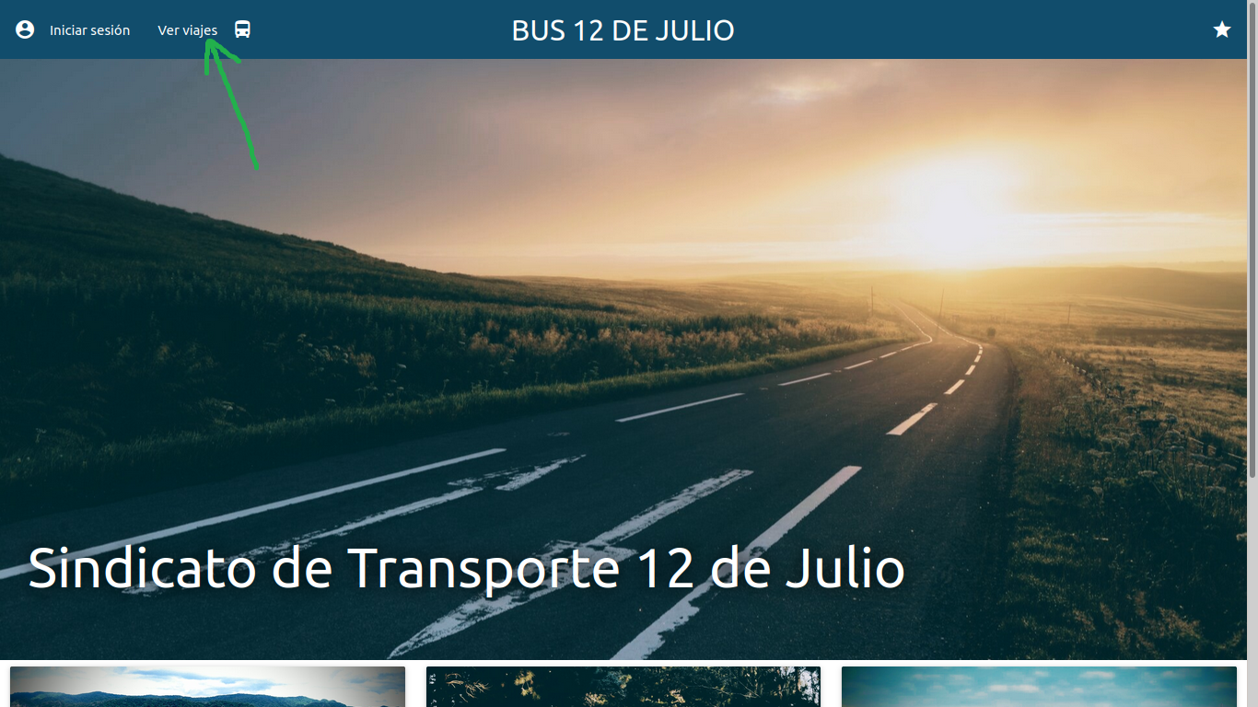

Ilustración 90. *Vista resultado después de hacer clic en ver viajes mas opciones para buscar viajes y sus asientos disponibles.*

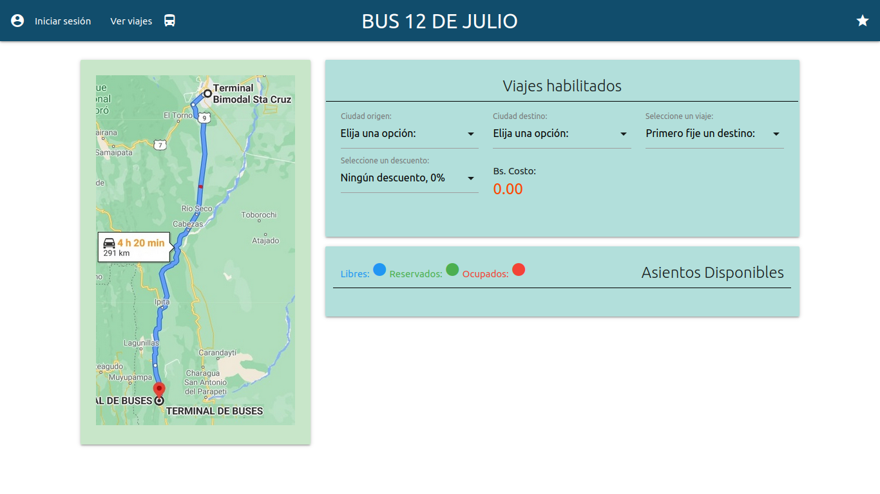

Ilustración 91. *Vista con los asientos disponibles de un viaje seleccionado previamente.*

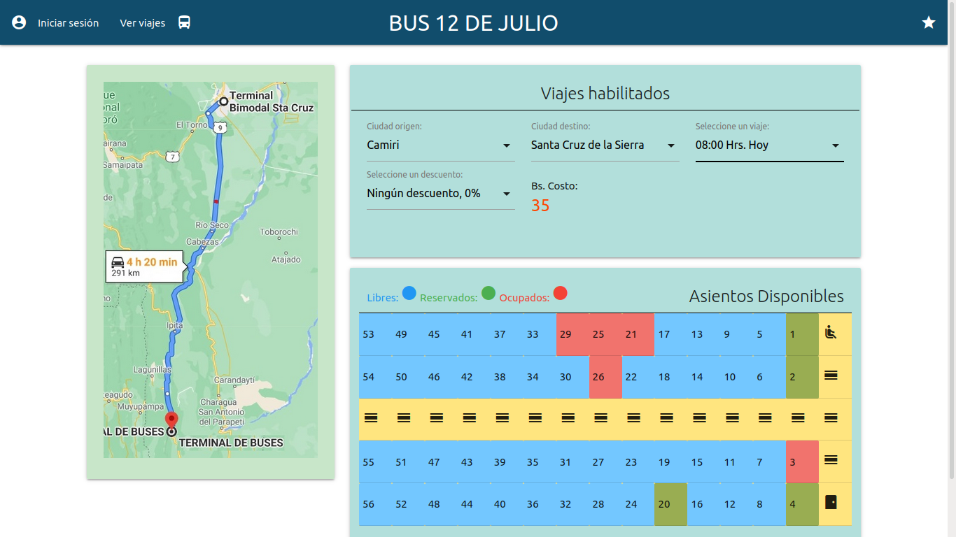

### Interfaces de interación para Usuario Administrador.

Se encarga de crear cuentas de usuario y asignar roles de acceso.

Ilustración 92. *Formulario de inicio de sesión (Administrador).*

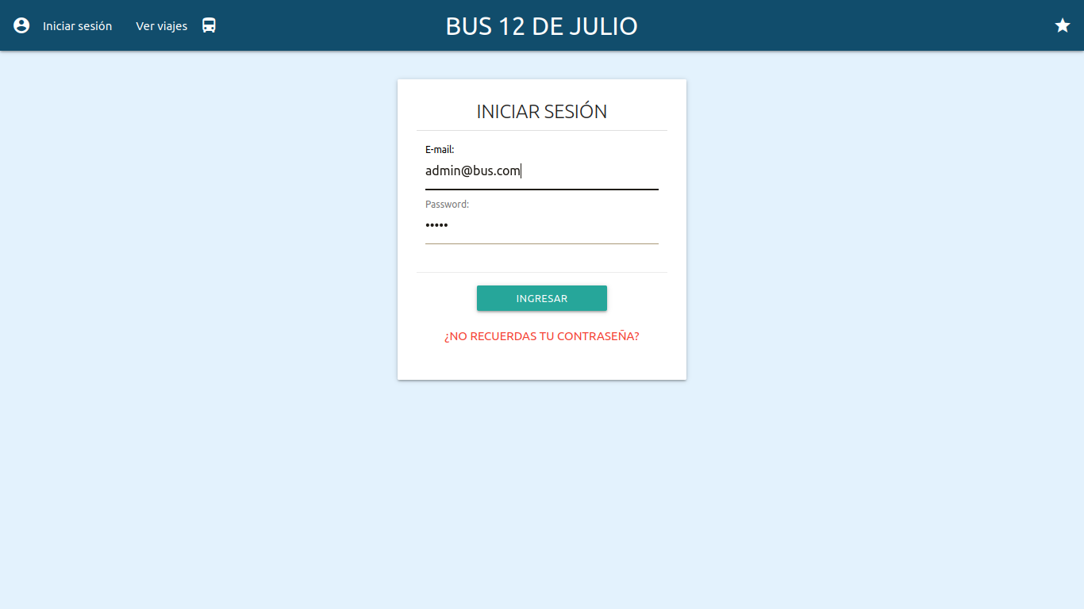

Ilustración 93. *Módulos de acceso y gestión para un Administrador.*

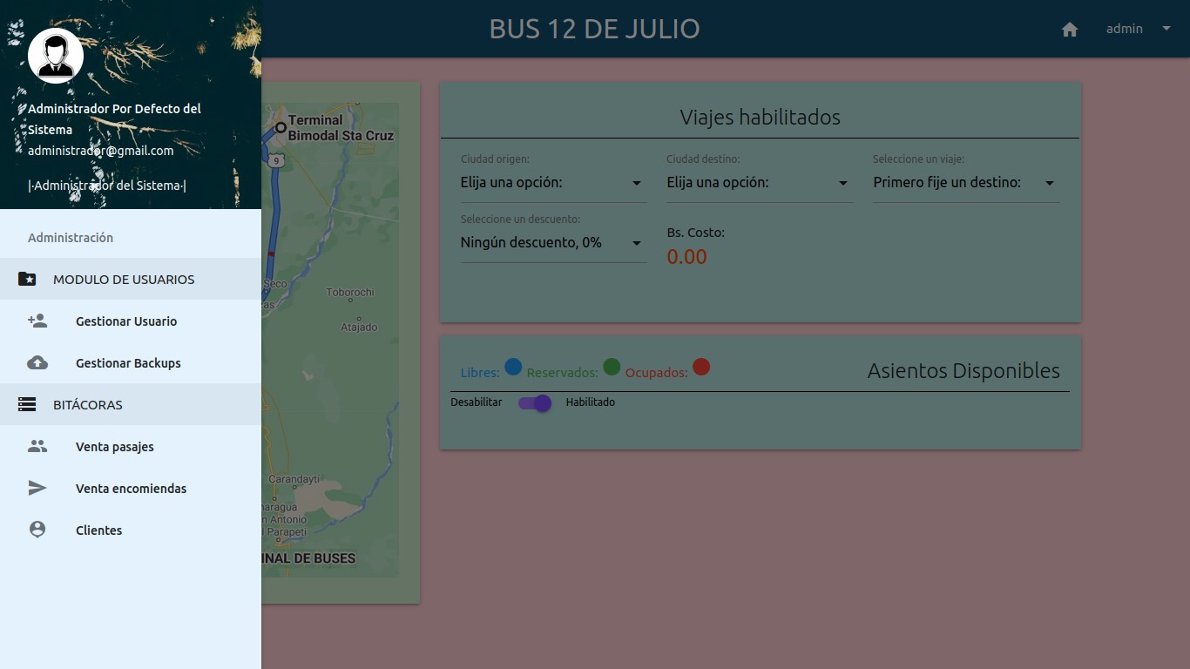

Ilustración 94. *Indice de usuarios registrados y botones de acción.*

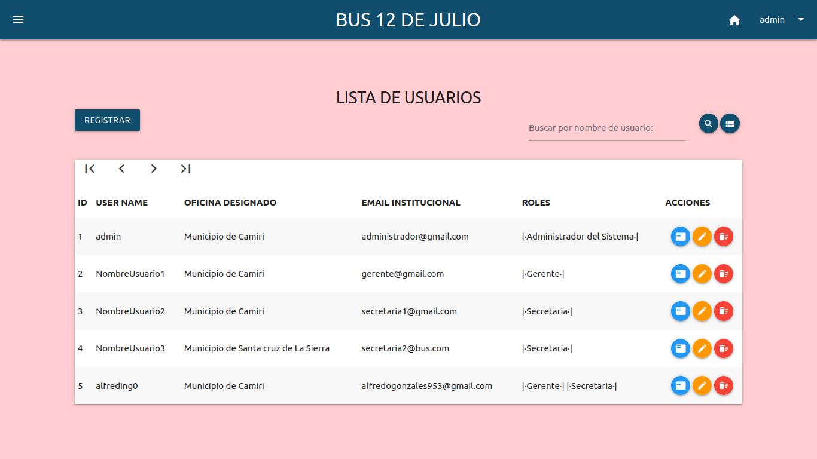

Ilustración 95. *Formulario de registro y Asignación de privilegios de acceso a usuarios.*

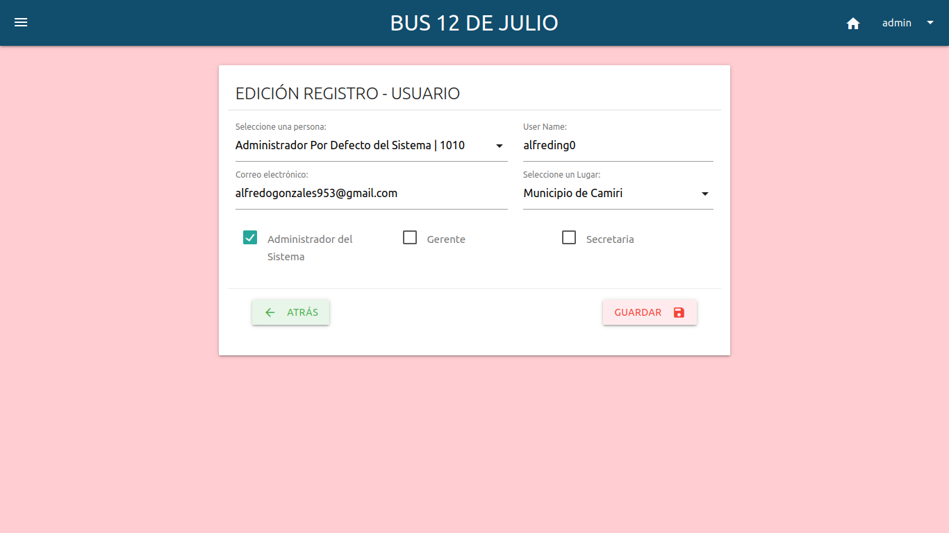

### Interfaces de interación para Usuario Secretaria.

Hace los registros de clientes y personal, gestiona los viajes, las ventas y entregas.

Ilustración 96. *Vista de Módulos habilitados para una secretaria. (Módulo personal)*

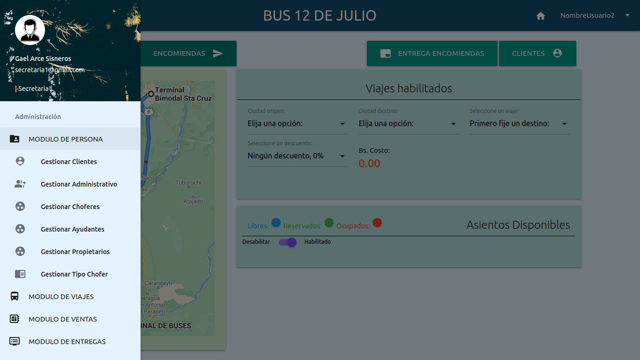

Ilustración 97. *Lista de Clientes registrados y botones de acción.*

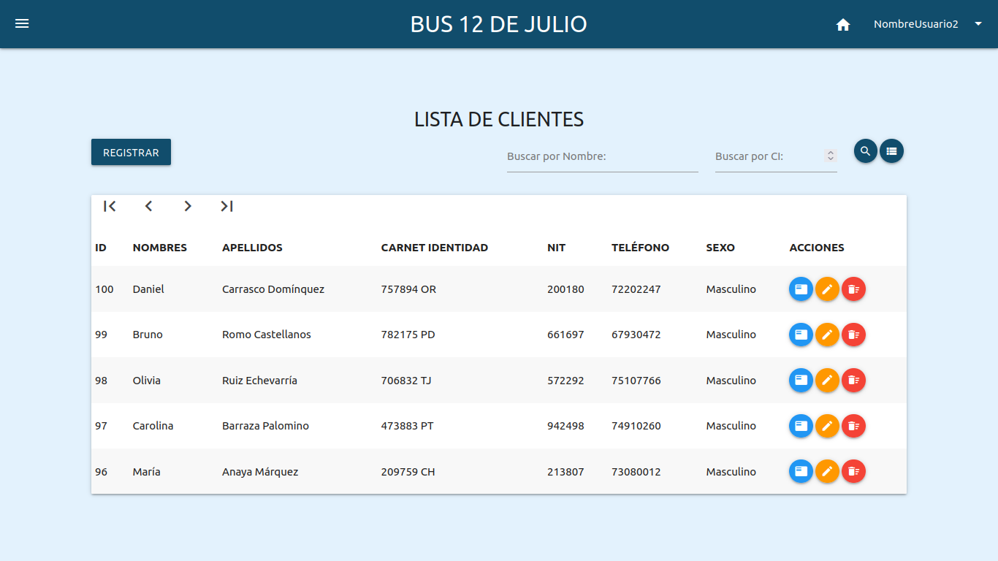

Ilustración 98. *Formulario de registro de un cliente.*

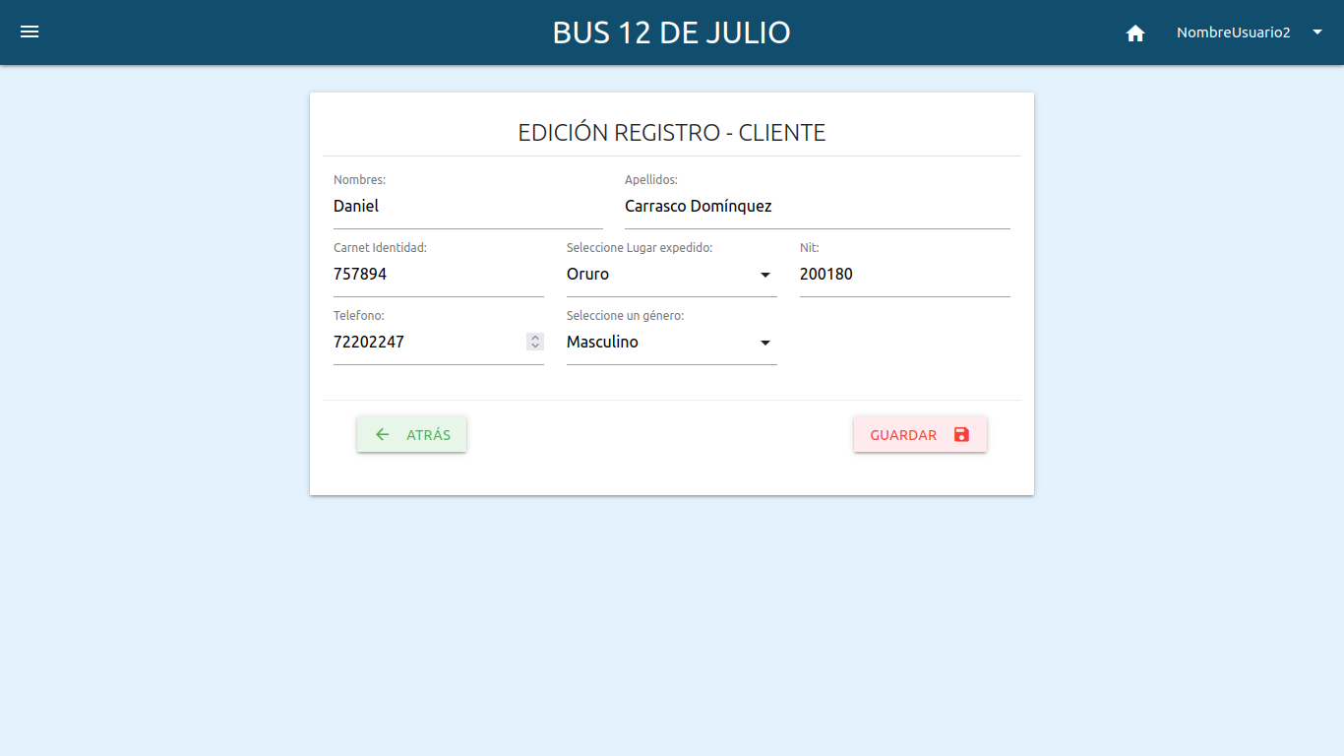

Ilustración 99. *Lista de Personales Administrativos registrados y botones de acción.*

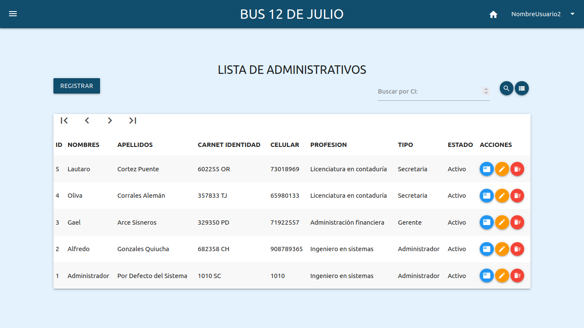

Ilustración 100. *Formulario de registro de un Administrativo.*

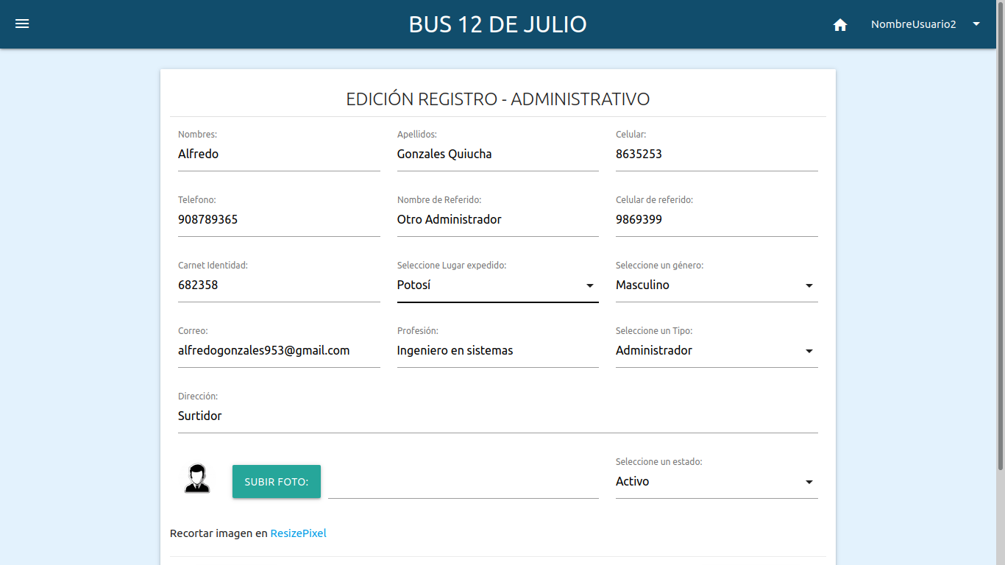

Ilustración 101. *Opciones del módulo Viajes.*

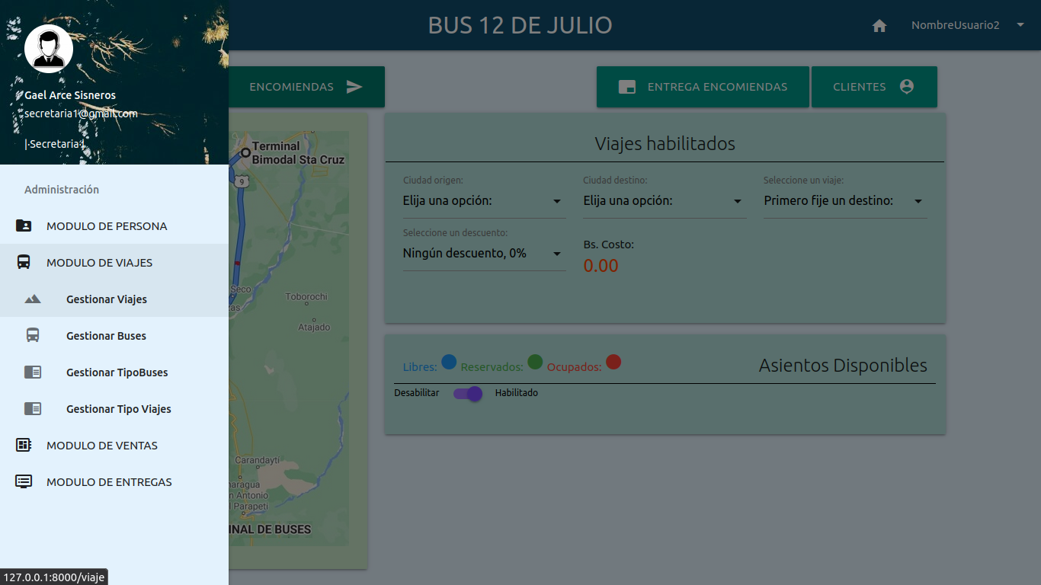

Ilustración 102. *Lista de Buses registrados y botones de acción.*

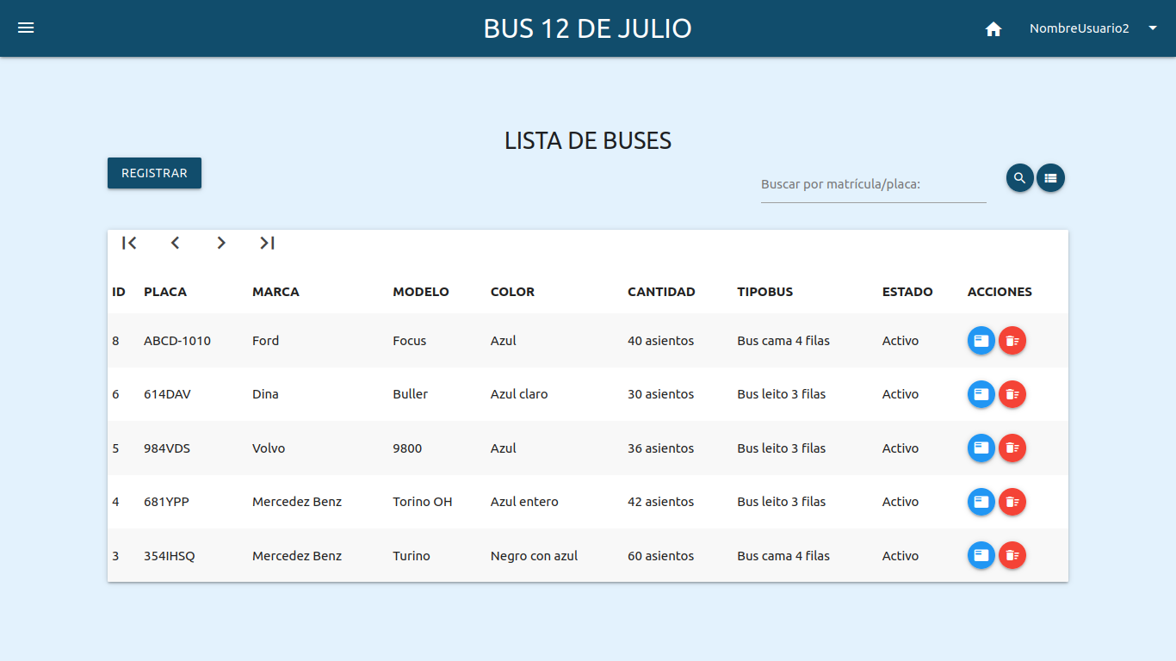

Ilustración 103. *Formulario de Registro de un Bus.*

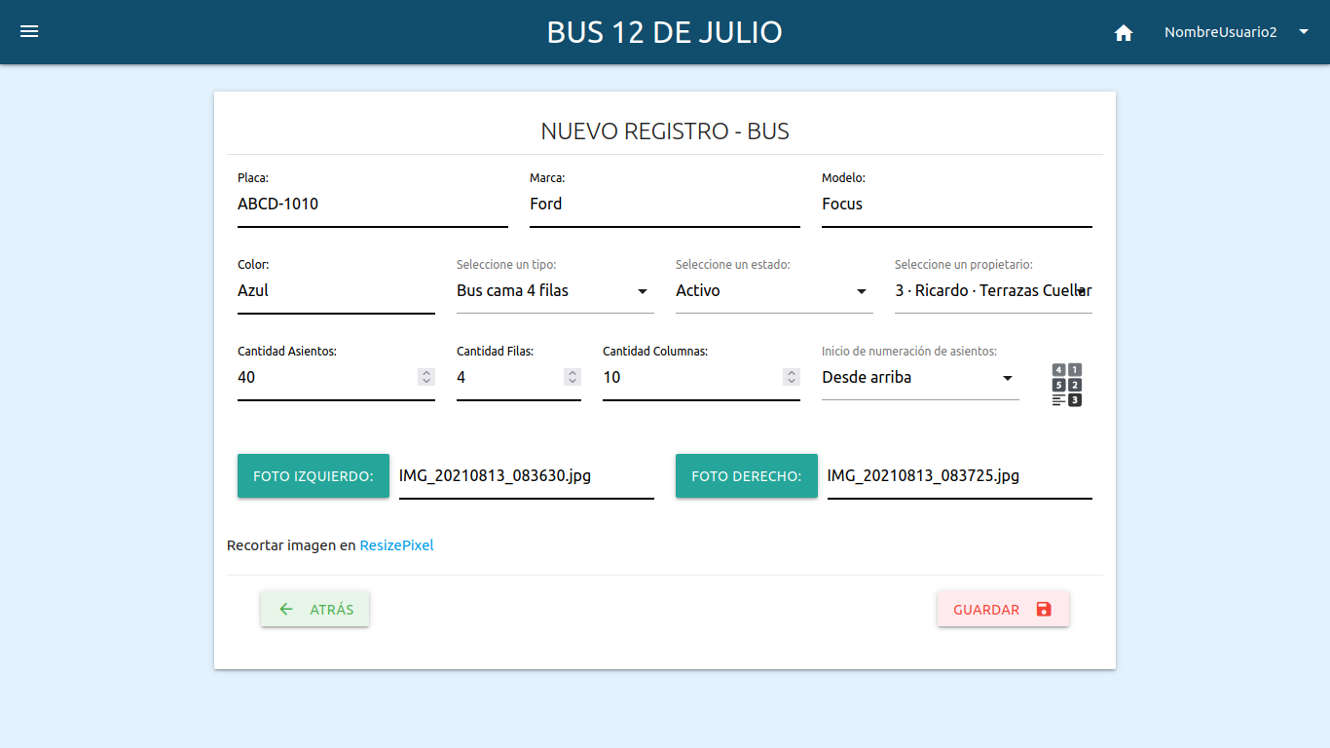

Ilustración 104. *Formulario detalle de un bus, para dibujar la posisión de los asientos.*

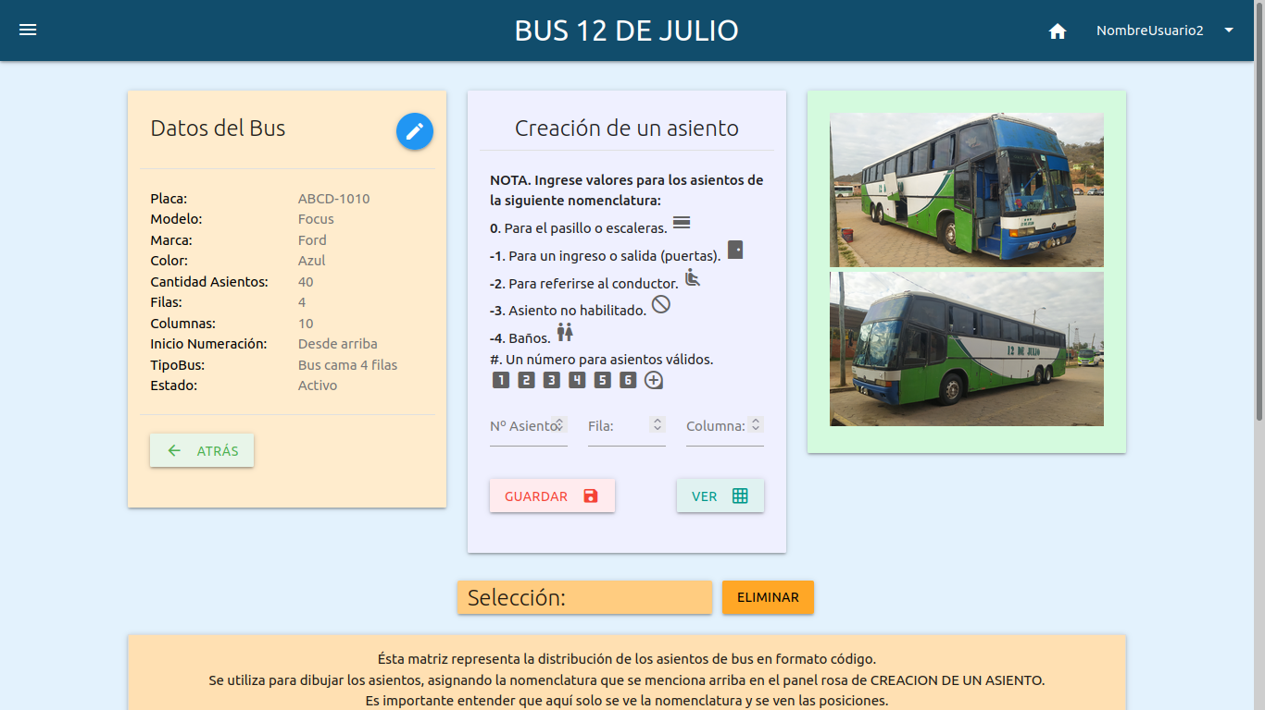

Ilustración 105. *Vista final de la posición de los asientos.*

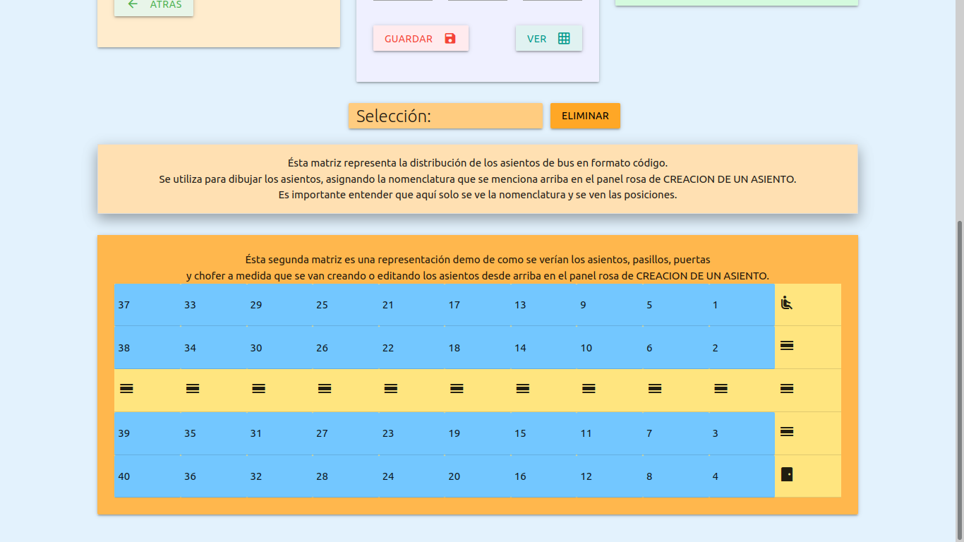

Ilustración 106. *Vista de guía y edición de la posición de los asientos.*

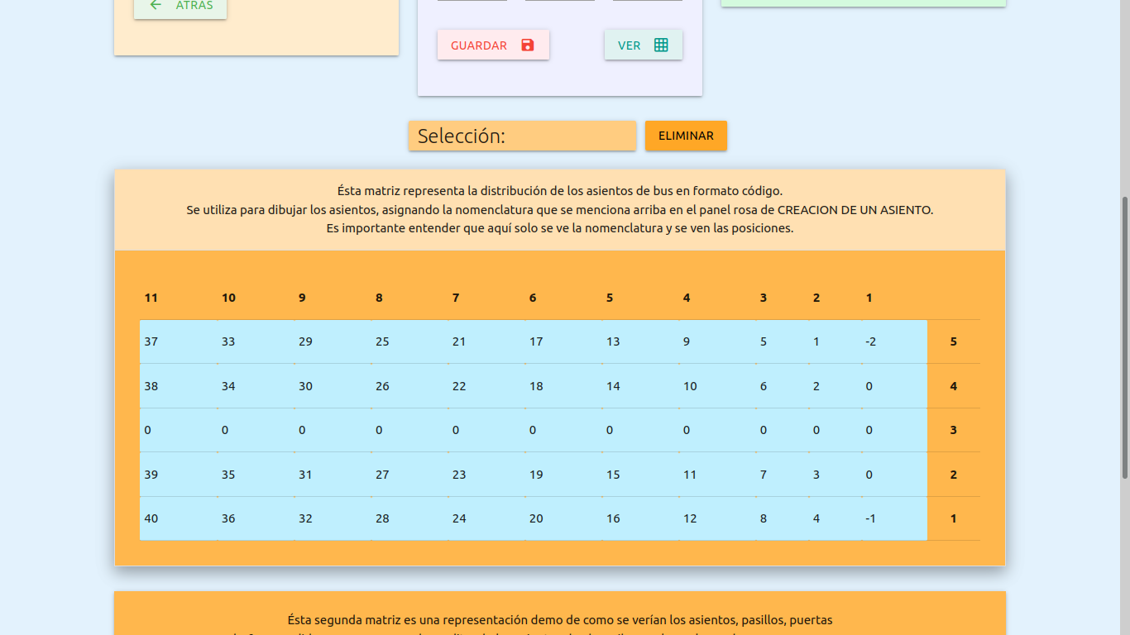

Ilustración 107. *Tipo de Viajes y sus botones de acción.*

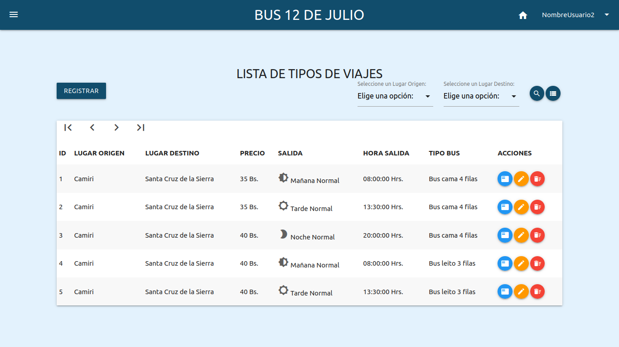

Ilustración 108. *Formulario de registro de un Tipo de Viaje.*

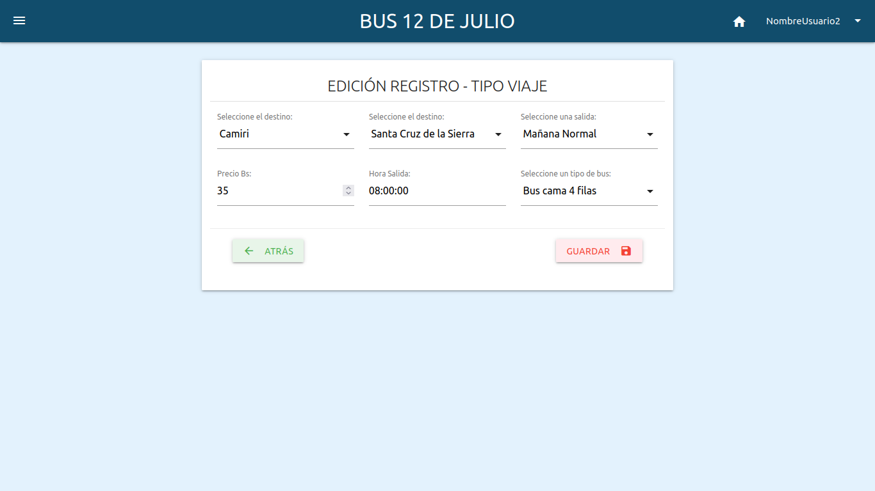

Ilustración 109. *Lista de Viajes planificador y sus botones de acción.*

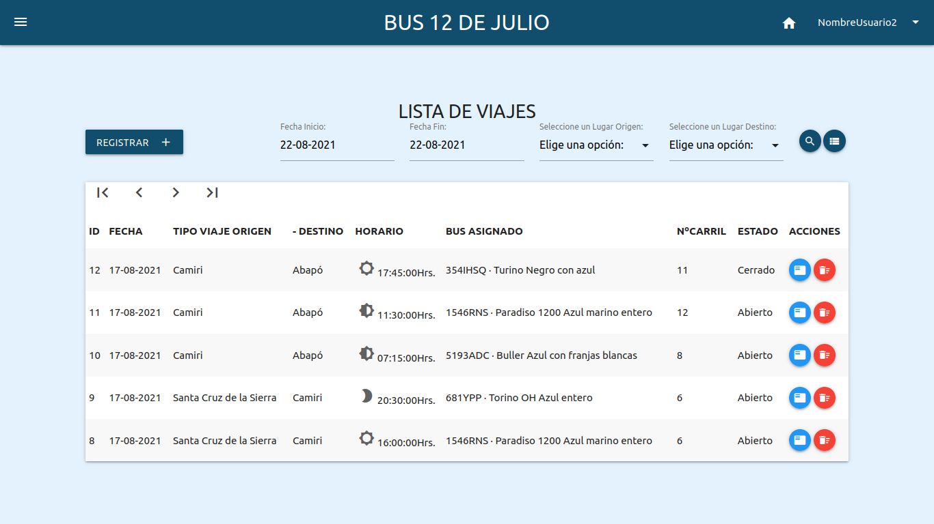

Ilustración 110. *Formulario de registro de un Viaje Nuevo.*

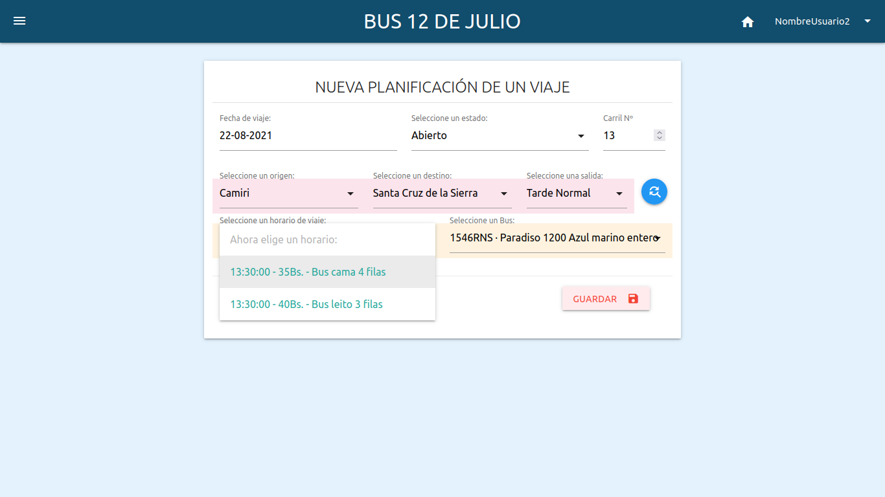

Ilustración 111. *Formulario detalle del viaje mas asignación del personal operativo en un viaje.*

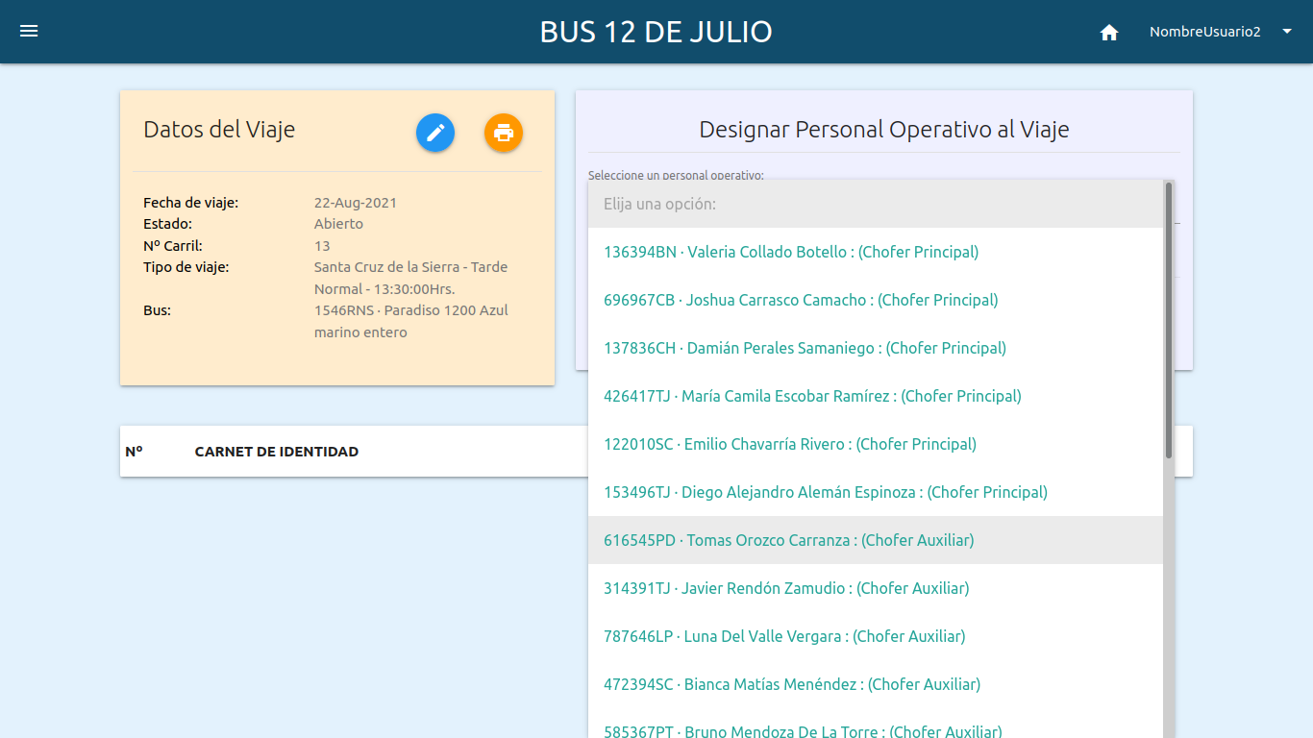

Ilustración 112. *Personales operativos agregados al viaje.*

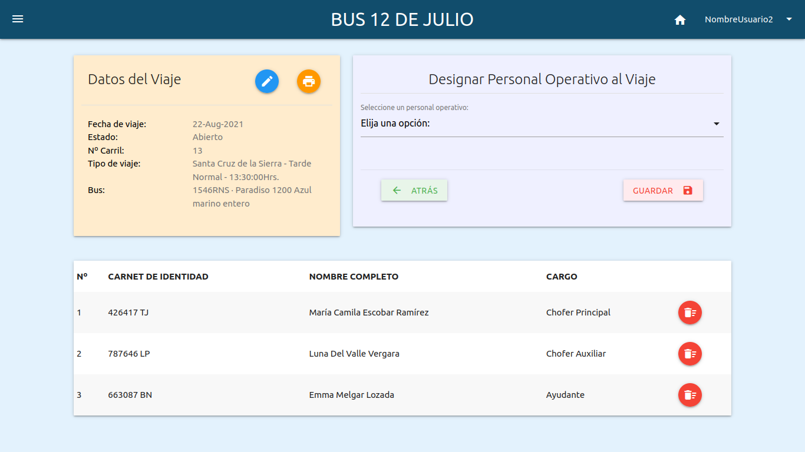

Ilustración 113. *Opciones del módulo de Ventas.*

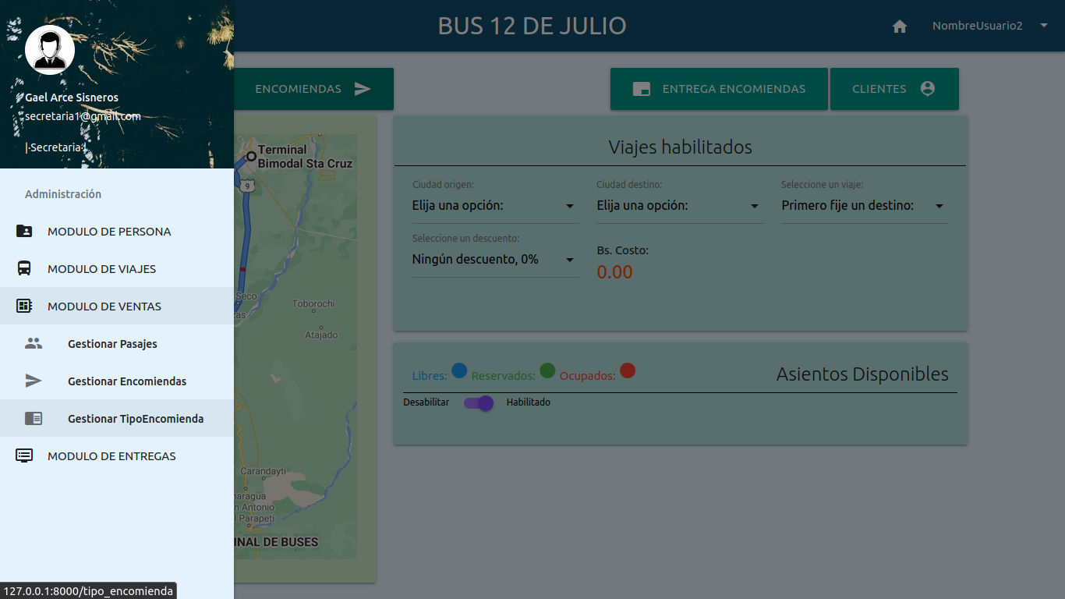

Ilustración 114. *Iniciando venta de pasaje a nombre de un cliente.*

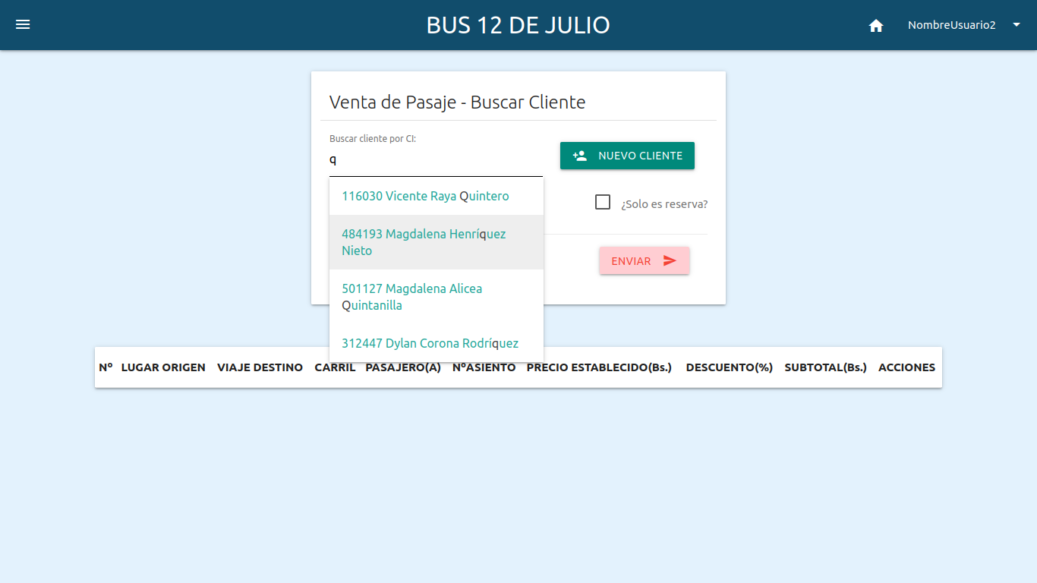

Ilustración 115. *Venta preparada a nombre un cliente.*

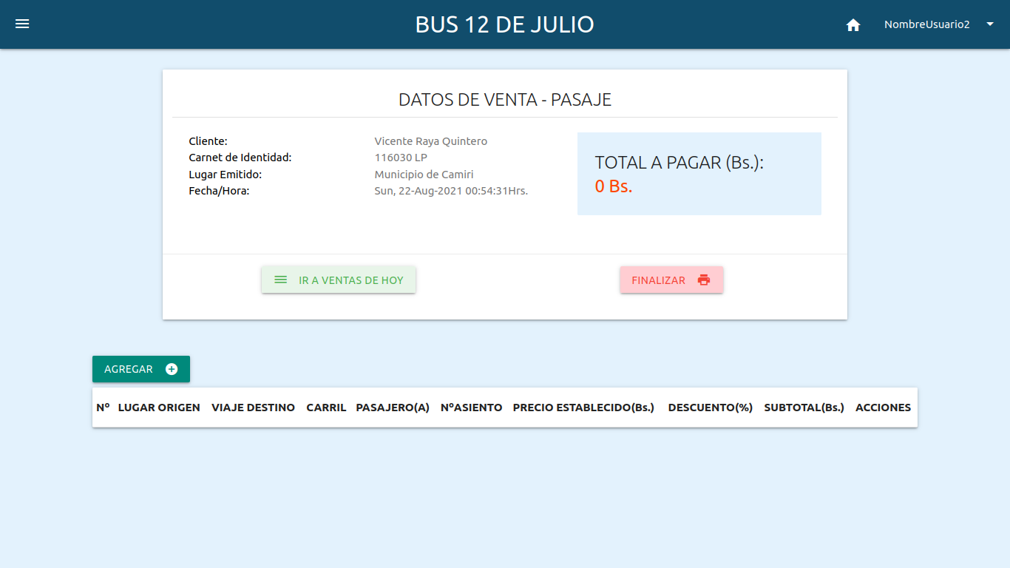

Ilustración 116. *Seleccionando un asiento para agregar a la venta.*

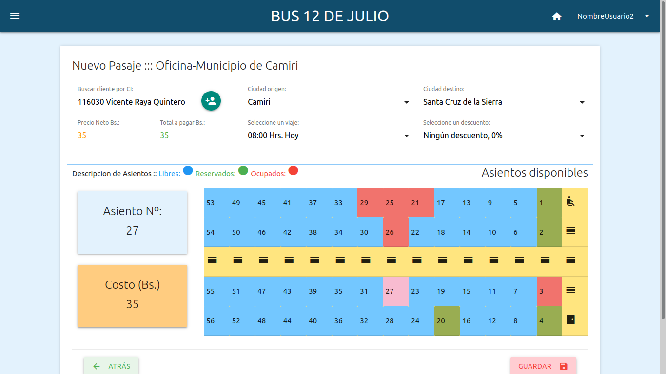

Ilustración 117. *Vista de una venta con uno o más asientos comprados.*

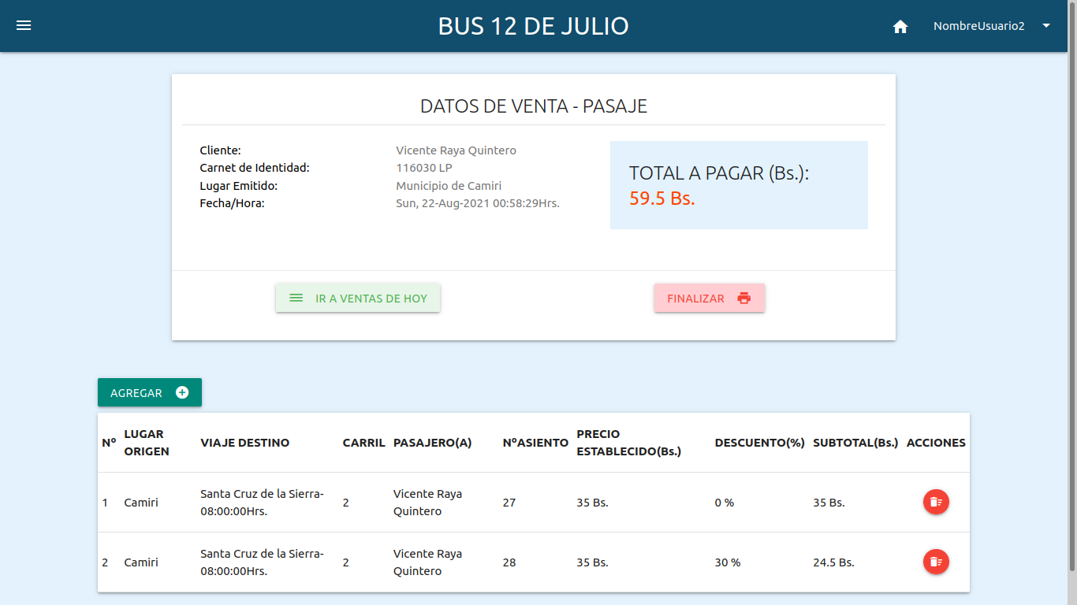

La gestión de Envío de encomiendas funciona de la misma manera que la venta de pasajes, por tanto, no se va a mostrar capturas de ello.

Ilustración 118. *Lista de Tipo de Encomienda y botones de acción.*

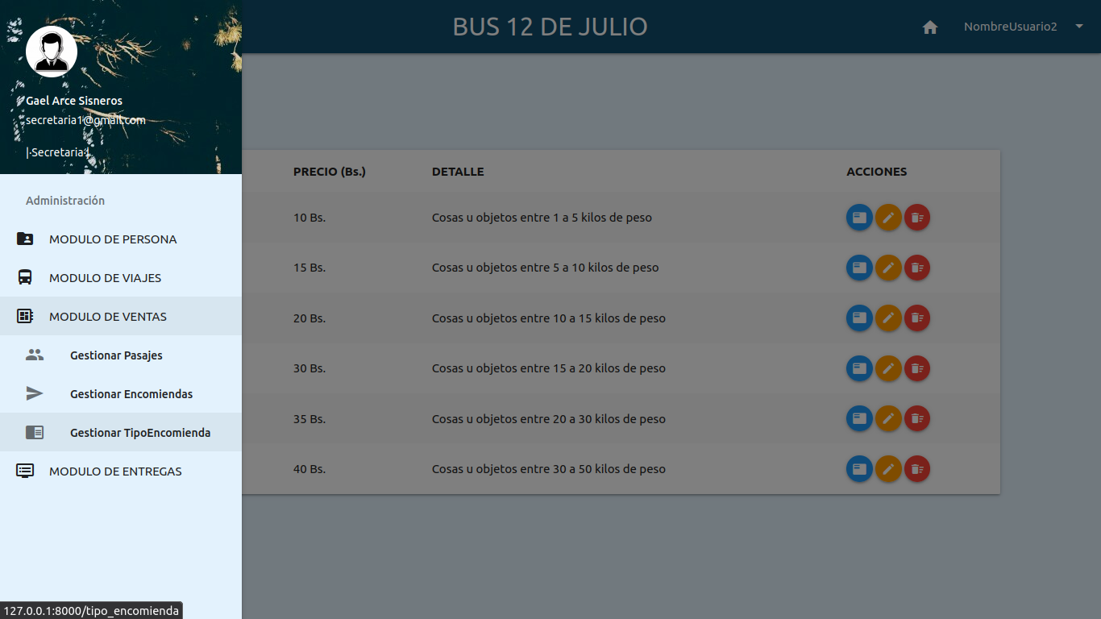

Ilustración 119. *Módulo de entrega y sus opciones.*

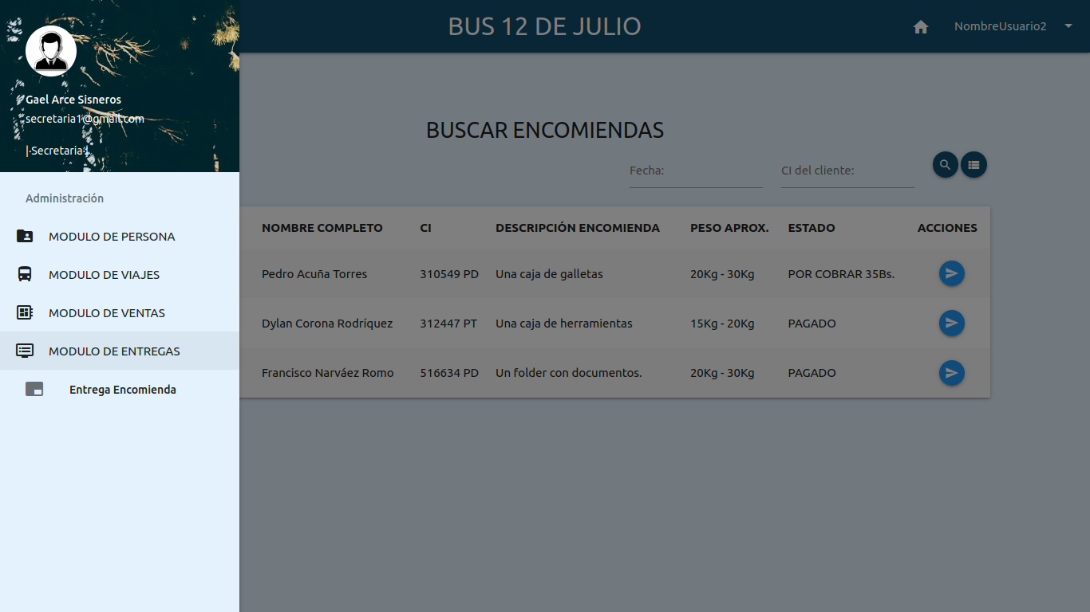

Ilustración 120. *Entrega de una encomienda.*

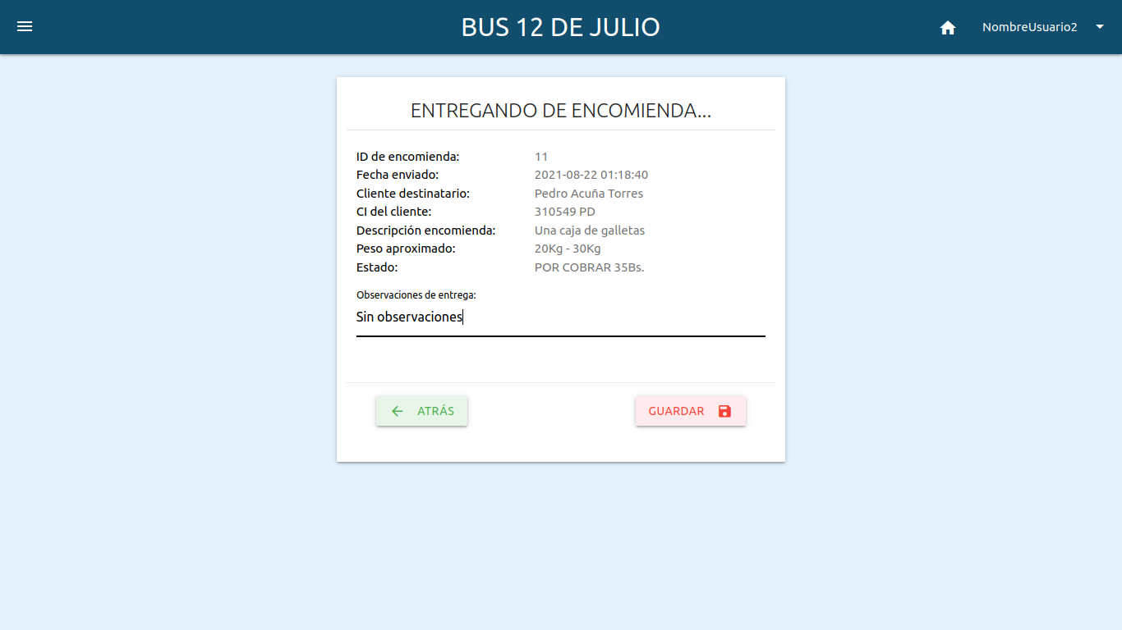

### Interfaces de interación para Usuario Gerente.

Puede ver los reportes y anular algunas ventas si en caso fuera necesario por fuerza mayor.

Ilustración 121. *Módulos habilitados para gerente. Listado de ventas y botones de acción.*

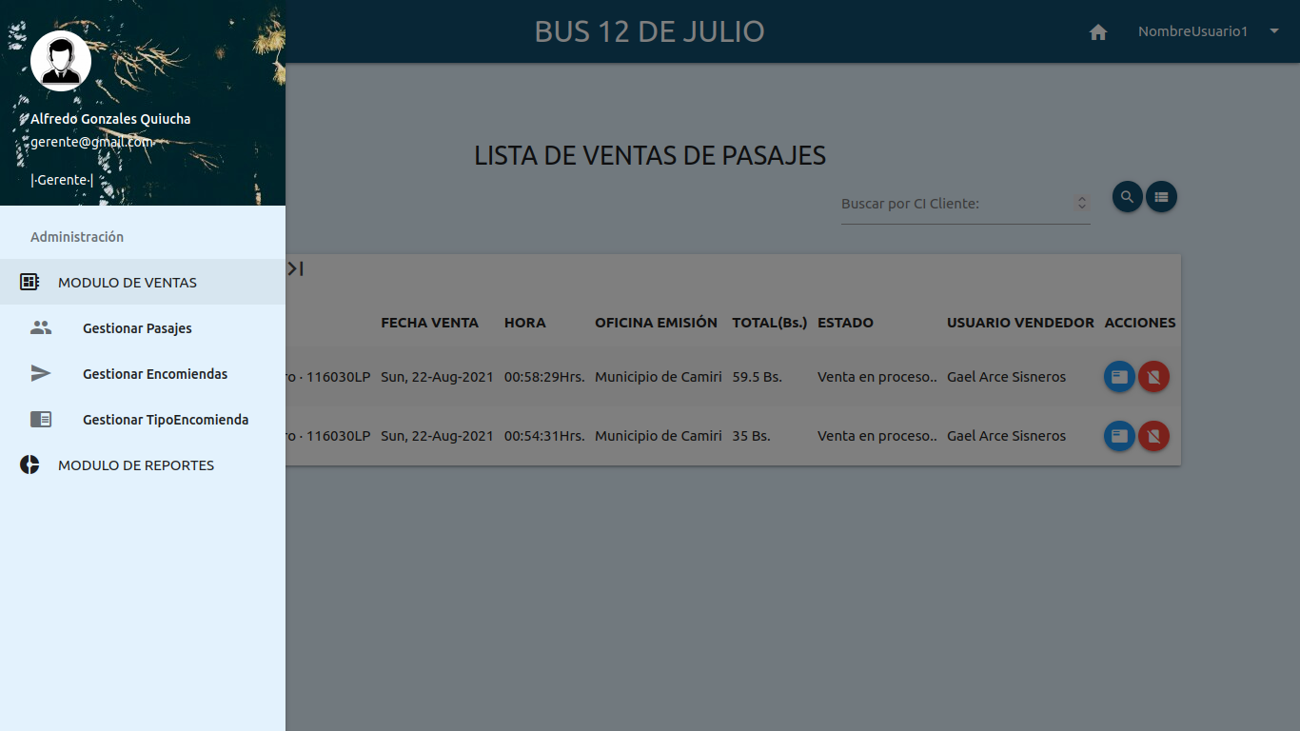

Ilustración 122. *Opciones del módulo reportes.*

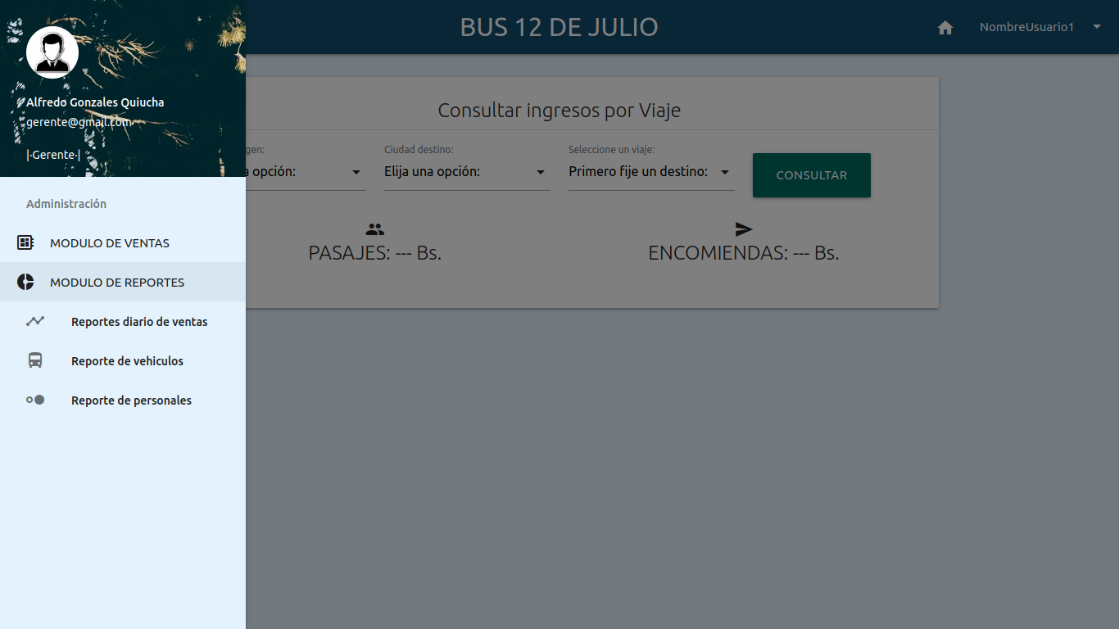

Ilustración 123. *Reporte de Venta de Pasajes entre un rango de fechas.*

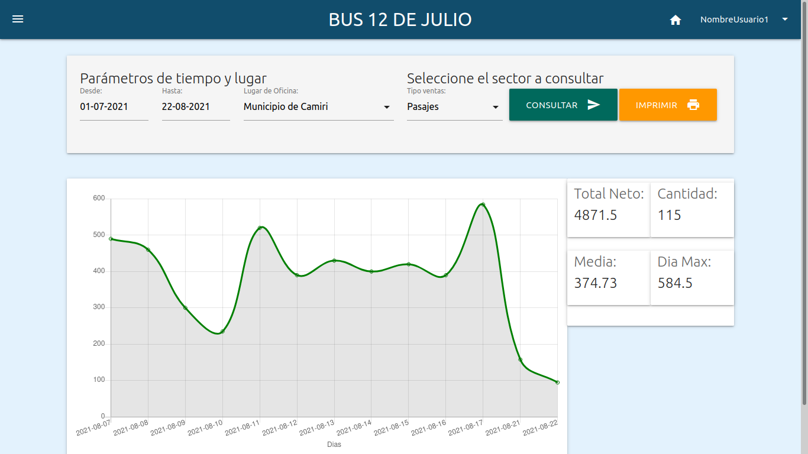

Ilustración 124. *Reporte de Encomiendas Enviadas entre un rago de fechas.*

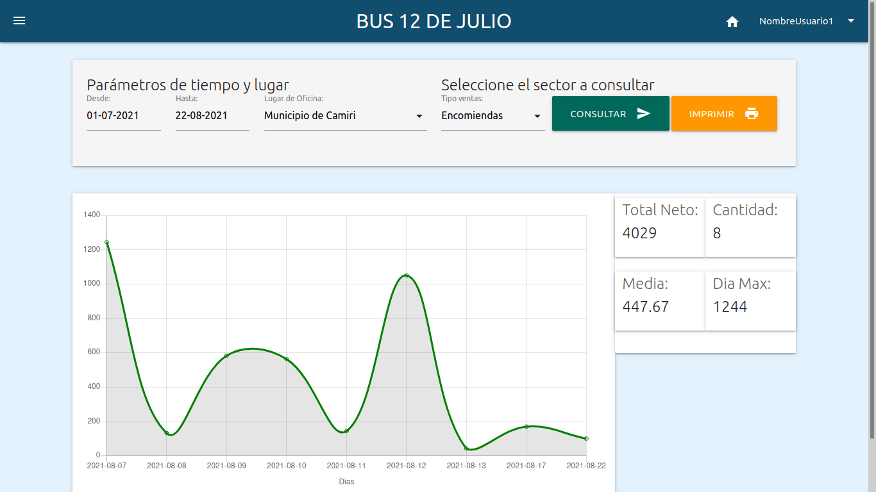

Ilustración 125. *Listado de pasajeros en un viaje específico. PDF.*

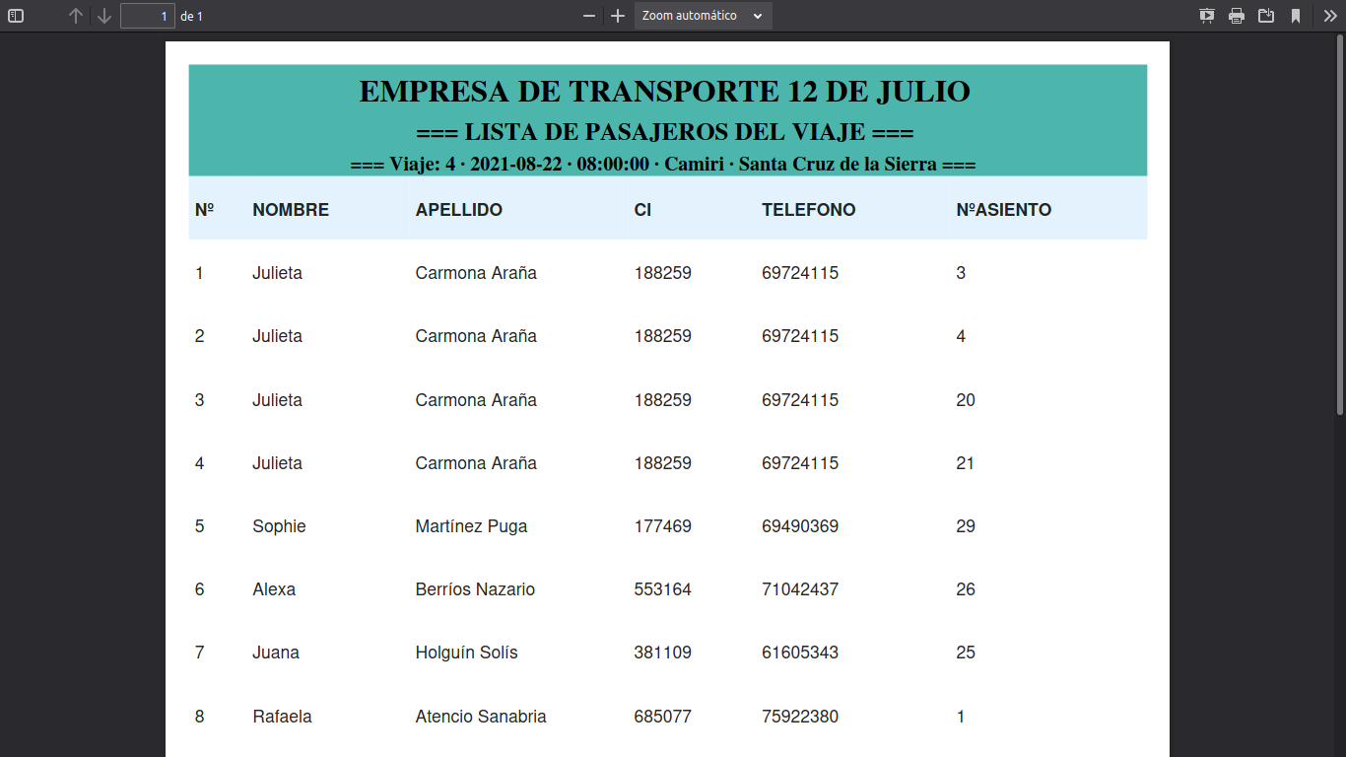

Ilustración 126. *Reporte de listado de los buses habilitados en el sindicato. PDF.*

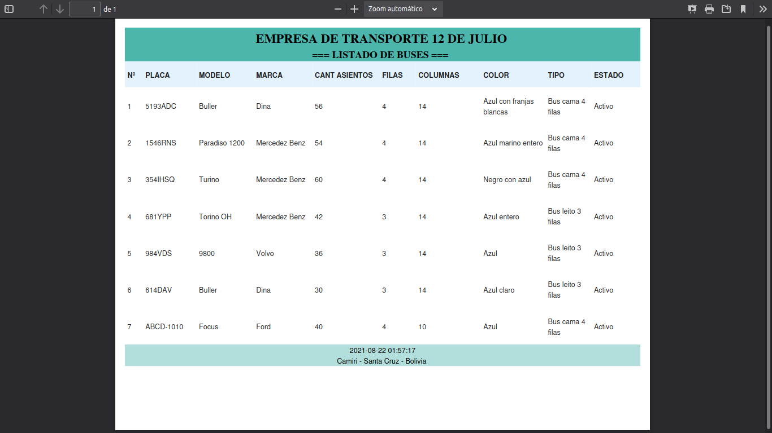

Ilustración 127. *Reporte de listado del Personal completo del sindicato. PDF.*

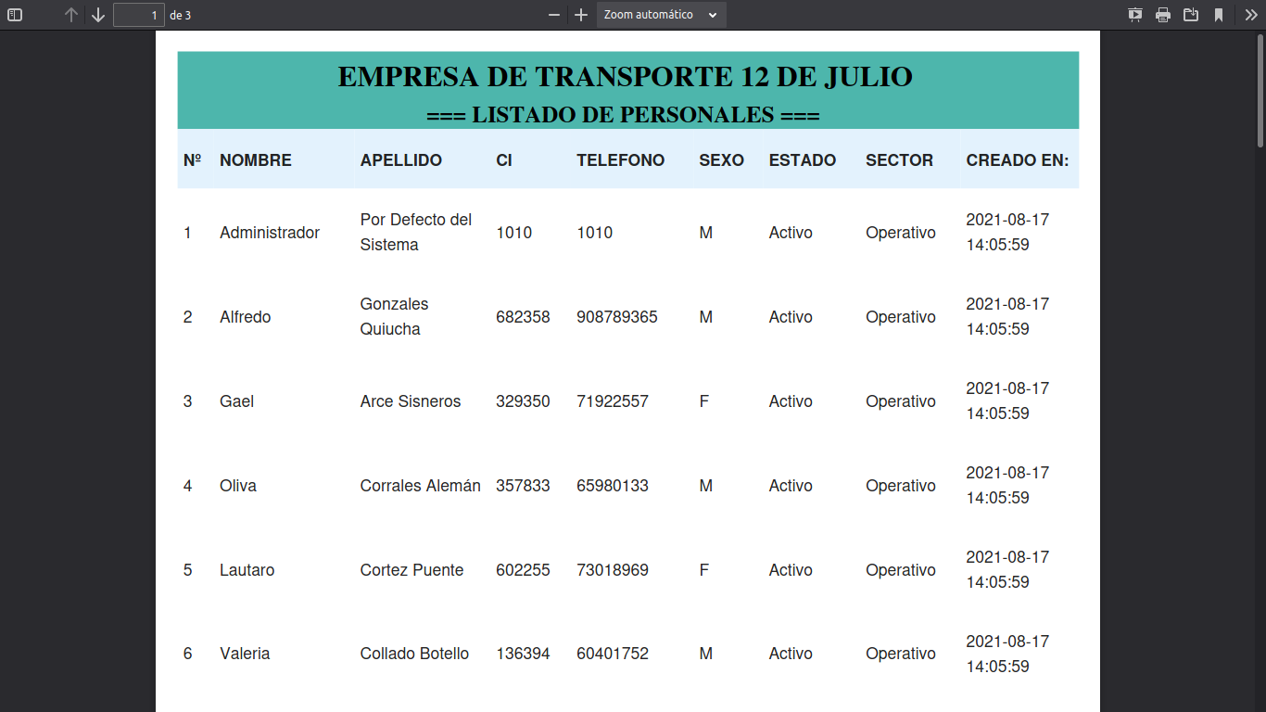

## Diagramas de navegación

Los siguientes diagramas describen el funcionamiento e interacciones entre los formularios o interfaces de usuario, en el uso del sistema web prensente.

### Diagrama de navegación: Gestionar Administrativo.

Ilustración 128. *Diagrama de navegación Gestionar Administrativo.*

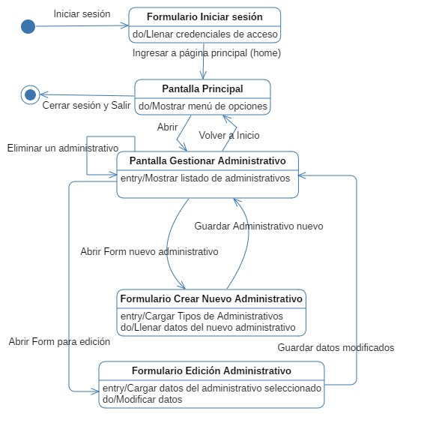

*Fuente: Elaboración propia.*

### Diagrama de navegación: Asignar Roles.

Ilustración 129. *Diagrama de navegación Asignar Roles.*

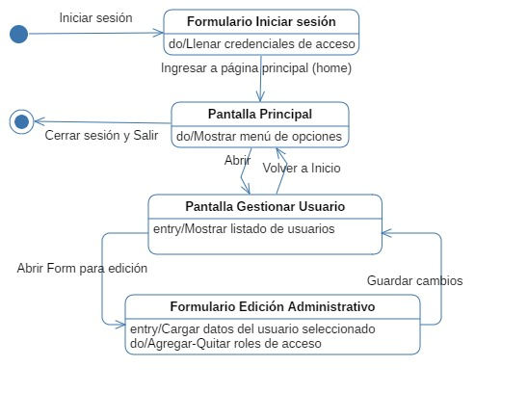

*Fuente: Elaboración propia.*

### Diagrama de navegación: Gestionar Viaje.

Ilustración 130. *Diagrama de navegación gestionar viaje.*

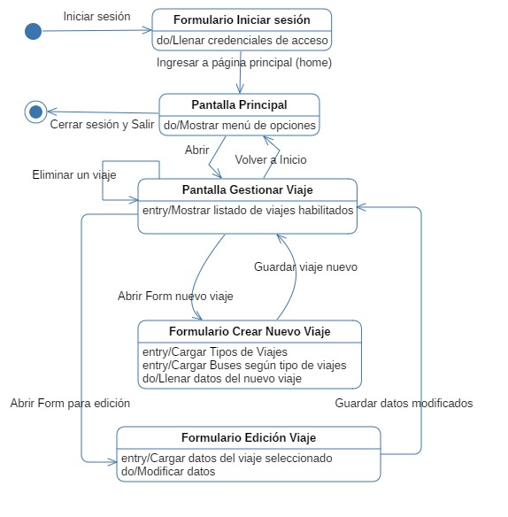

*Fuente: Elaboración propia.*

### Diagrama de navegación: Gestionar Personal Operativo Viaje.

Ilustración 131. *Diagrama de navegación gestionar personal operativo viaje.*

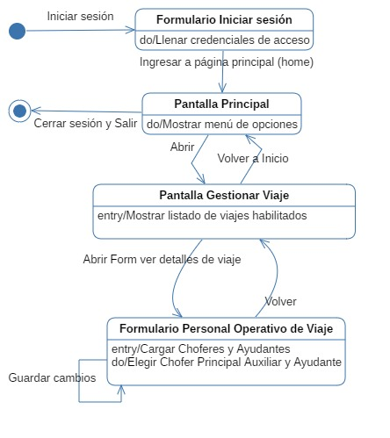

*Fuente: Elaboración propia.*

### Diagrama de navegación: Gestionar Venta Pasaje.

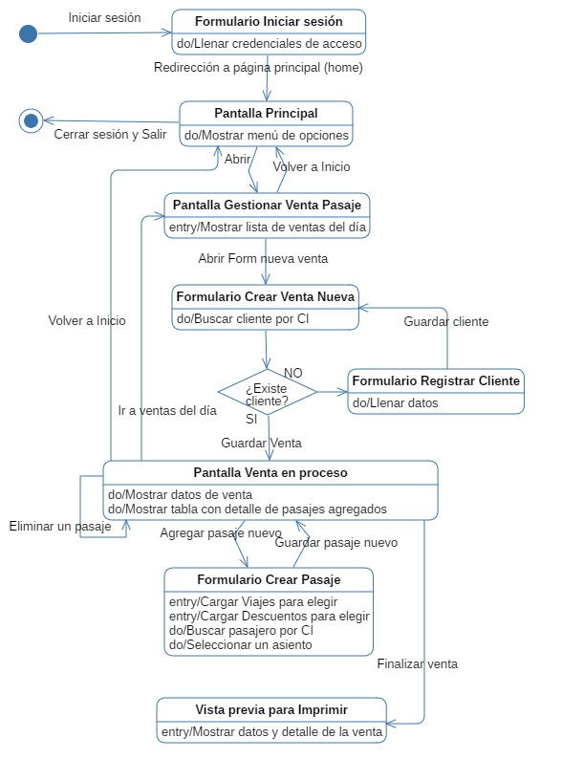Ilustración 132. *Diagrama de navegación gestionar venta pasaje.*

*Fuente: Elaboración propia.*

### Diagrama de navegación: Gestionar Envío Encomienda.

Ilustración 133. *Diagrama de navegación gestionar envío encomienda.*

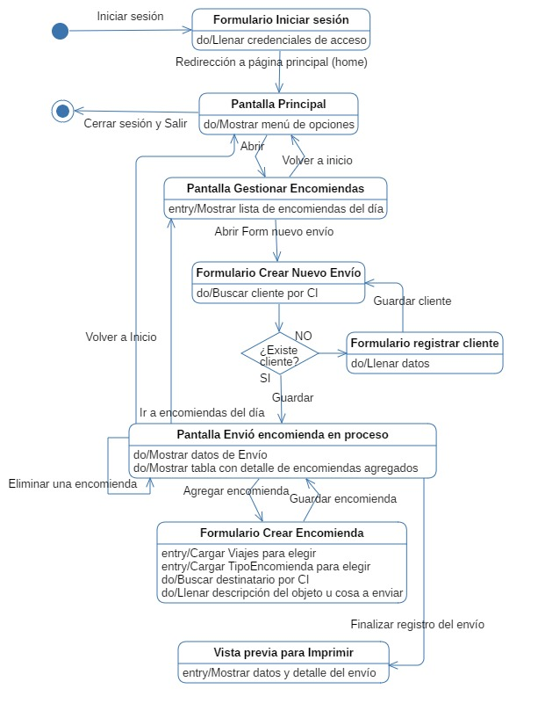

*Fuente: Elaboración propia.*

### Diagrama de navegación: Gestionar Entrega Encomienda.

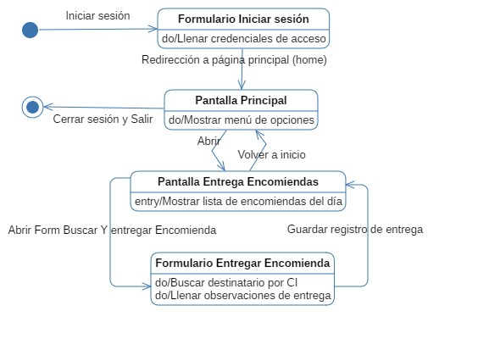Ilustración 134. *Diagrama de navegación gestionar envío encomienda.*

*Fuente: Elaboración propia.*

# CAPÍTULO 7

**IMPLEMENTACIÓN**

## Introducción.

En el capítulo, se presenta al sistema en términos de componentes, es decir, ficheros de código binario, ejecutables y similares, que se obtuvieron durante la implementación de los artefactos del diseño. Los trabajadores participantes durante el diseño son:

* **Arquitecto.** Es responsable de la integridad de los modelos de diseño y de despliegue garantizando que los modelos sean los correctos.
* **Integrador de sistemas.** Se responsabiliza de la entidad de una o más revisación este caso se usó del diseño, garantizado que cumplen los requisitos que se espera de ellos.
* **Ingeniero de componentes.** Es responsable de definir y mantener las operaciones, métodos, atributos, relaciones y requisitos de incrementación de una o más clases del diseño garantizando que cada clase del diseño cumple los requisitos según las realizaciones de los casos de uso.

## Herramientas y plataformas de la implementación.

El sistema se presenta disponible para trabajar bajo las plataformas de sistemas operativos de Windows Linux, Unix y Mac OS. Esto es posible porque la aplicación se utiliza a través de un navegador web, lo que facilita el uso de la aplicación en cualquier plataforma de SO.

La plataforma Linux es un software de libre distribución. Es robusto, multiplataforma, confiable y eficiente, ofrece principalmente potencia, estabilidad y seguridad. Aunque esta plataforma no se muy utilizado en usuarios finales, los servidores (que hacen posible el funcionamiento de varios servicios en internet) están repletos de sistemas Linux por las características que ya se mencionaron.

Las siguientes son herramientas que se describen a detalle sobre cada uno de ellos en el Capítulo 3:

* **PHP,** lenguaje de programación backend.
* **Laravel,** framework de desarrollo PHP.
* **PostgreSQL,** sistema gestor de bases de datos.
* **MaterializeCSS,** framework de design google para sitios web.
* **Git,** sistema de control de versiones.
* **GitHub,** plataforma con acceso en internet para administrar repositorios de Git.

## Descripción de la arquitectura básica del sistema

Se muestran los paquetes por módulos del sistema indicando las funciones más importantes que se realizan en cada módulo. Al momento de su funcionamiento todos los módulos son gestionado por el sistema de enrutamiento de Laravel, “web.php”.

Ilustración 135. *Descripción de la arquitectura del sistema en módulos.*

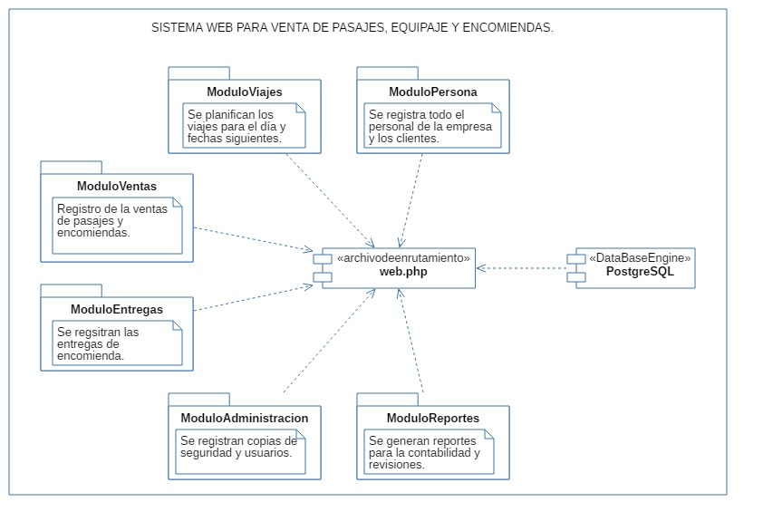

*Fuente: Elaboración propia.*

## Descripción de módulos y componentes

### Diagrama de componentes: Módulo de Personal.

Se realizan registros y gestión completa de los datos de todo el personal administrativo y operativo, además de los clientes que lleguen a utilizar el servicio del presente sistema web.

Ilustración 136. *Diagrama de componentes, modulo personal.*

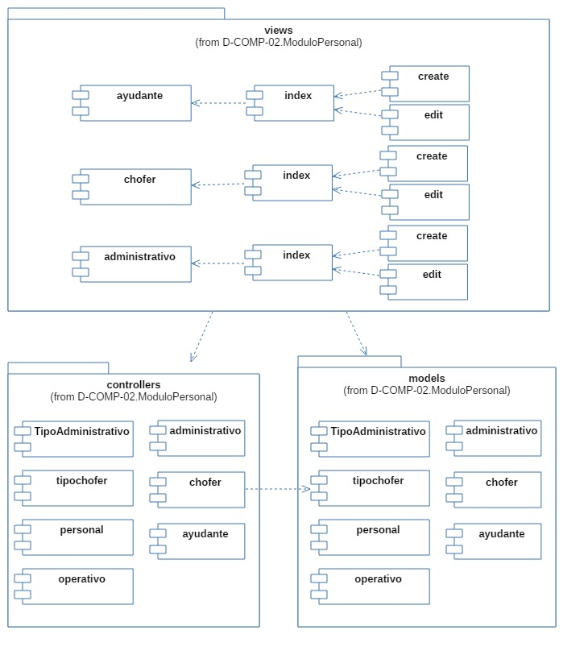

*Fuente: Elaboración propia.*

### Diagrama de componentes: Módulo de Viajes.

Se realiza principalmente la gestión de buses, tipos de viajes y la planificación de los viajes en sí, que es el más relevante en este módulo.

Ilustración 137. *Diagrama de componentes, modulo viajes.*

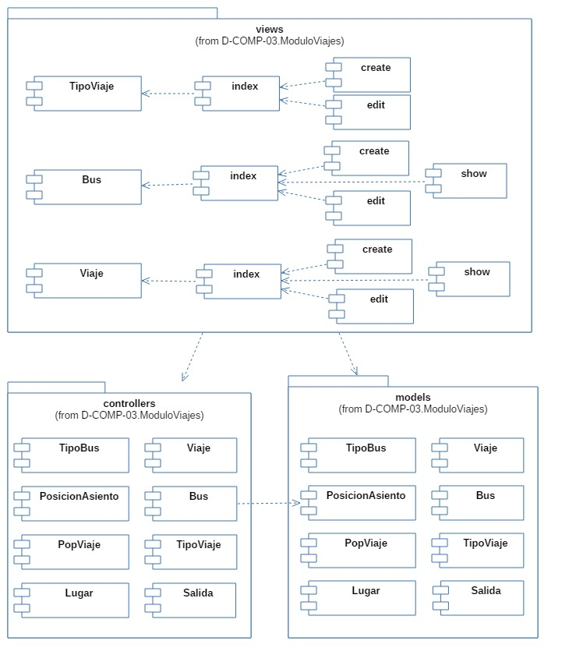

*Fuente: Elaboración propia.*

### Diagrama de componentes: Módulo de Ventas.

Es el más relevante de entre todos los módulos, es el eje trocal del sistema. En este módulo se realizan las gestiones de todas las ventas de pasajes, encomiendas y equipajes de exceso.

Ilustración 138. *Diagrama de componentes, modulo ventas.*

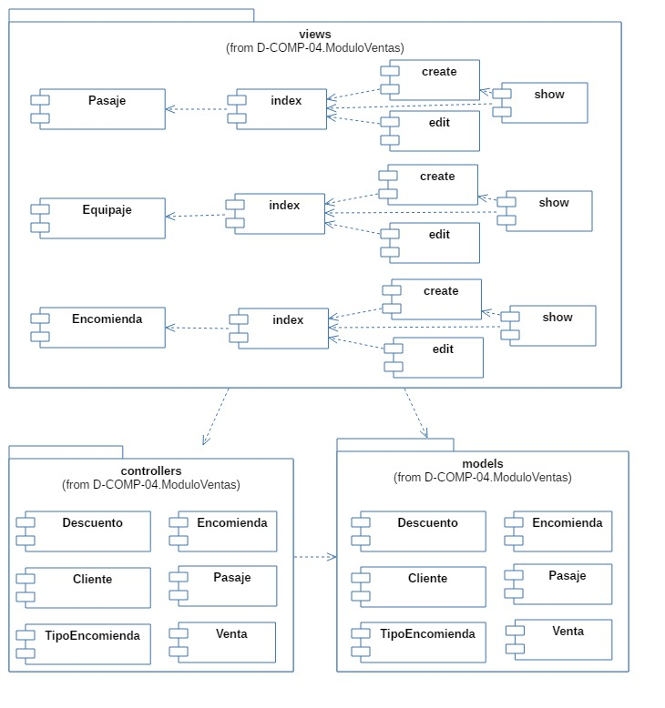

*Fuente: Elaboración propia.*

### Diagrama de componentes: Módulo de Entregas.

Se realizan en este módulo la entrega de los equipajes y encomiendas que se hayan gestionado previamente en el modulo de ventas.

Ilustración 139. *Diagrama de componentes, modulo entregas.*

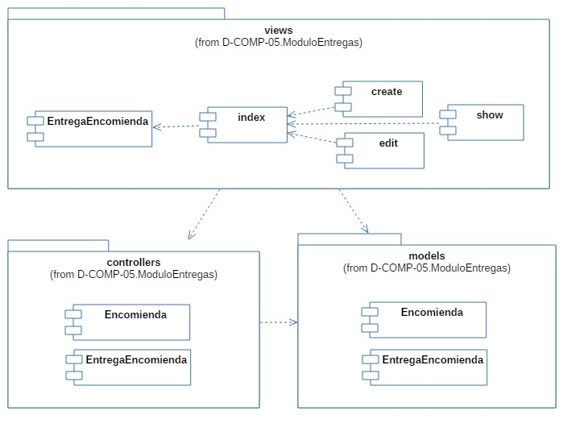

*Fuente: Elaboración propia.*

### Diagrama de componentes: Módulo de Administración.

Se realizan y gestionan las copias de seguridad de la base de datos, los permisos, roles y privilegios de acceso al sistema web.

Ilustración 140. *Diagrama de componentes, modulo administración.*

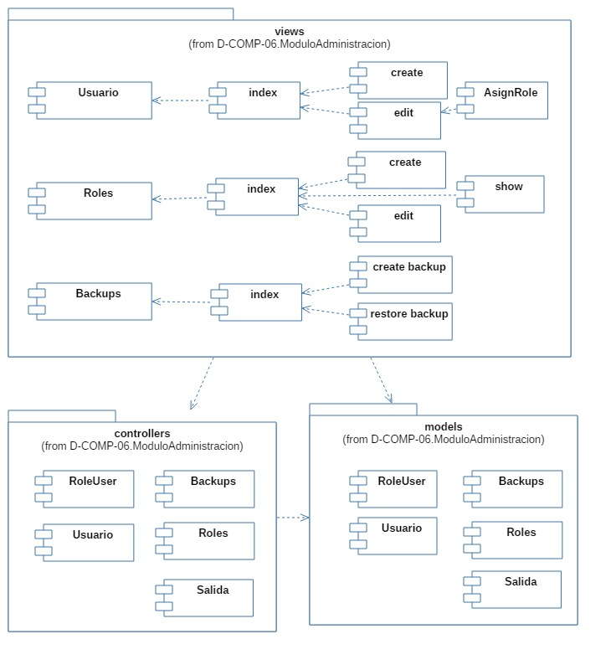

*Fuente: Elaboración propia.*

### Diagrama de componentes: Módulo de Reportes.

Se pueden ver y revisar el movimiento del ingreso de las ventas.

Ilustración 141. *Diagrama de componentes, modulo reportes.*

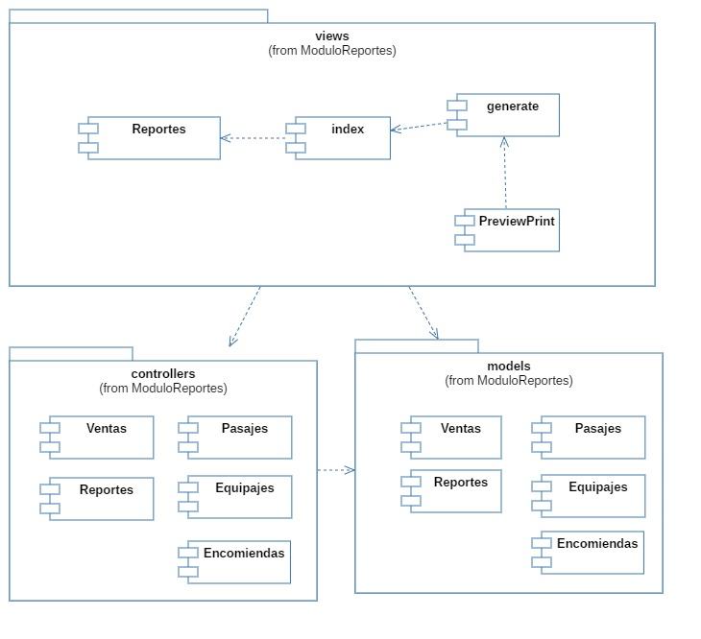

*Fuente: Elaboración propia.*

# CAPÍTULO 8

**PRUEBAS**

## Introducción

En el capítulo se presentan los artefactos de flujo de trabajo pruebas. Los trabajadores participantes durante las actividades en las pruebas son:

* **Ingeniero de pruebas.** Es responsable de la integridad del modelo de pruebas, planifica las pruebas seleccionando, describiendo los casos de prueba y procedimientos de prueba.
* **Ingeniero de componentes.** Se responsabiliza de los componentes de prueba utilizando algunos procedimientos de prueba si fuese posible.
* **Ingeniero de pruebas de integración.** Se responsabiliza de realizar las pruebas de integración en cada construcción producida, trabaja con el resultado de la implementación verificando que los competes integrados en una construcción funcionan correctamente.
* **Ingeniero de pruebas de sistema.** Responsable de realizar las pruebas a todo el sistema, verificando las interacciones entre los actores y el sistema.

## Plan de pruebas.

El plan seguido en el presente trabajo fue de realizar pruebas a cada caso de uso codificado, tanto independientemente como toda la integración de los casos de uso del sistema. Además, se realizó las pruebas de negra y caja blanca.

## Modelo de pruebas

En los siguientes puntos se describen la forma en que fueron probados los componentes ejecutables en el modelo de implementación con pruebas integración y de sistema, también describe las pruebas especificadas del sistema, como su interfaz utilizable y consistente.

El modelo de pruebas es una colección de casos de prueba, procedimientos de prueba y componentes de prueba. Durante las pruebas realizadas en el sistema no fue necesario utilizar componentes de prueba.

A continuación, se describen algunos casos de pruebas realizados durante las pruebas del sistema.

### Caso de uso: Realizar venta de pasaje o reserva.

Para la prueba y evaluación de este caso de uso se prepara un escenario del caso de uso para luego evaluarlo.

Se requiere haber iniciado sesión en la aplicación web, en donde cada usuario tiene los privilegios de acceso correspondientes, en este caso se necesita un usuario con el rol de secretaria. Luego ingresar al modulo de ventas y de esta forma proceder a realizar la venta de pasajes o reserva.

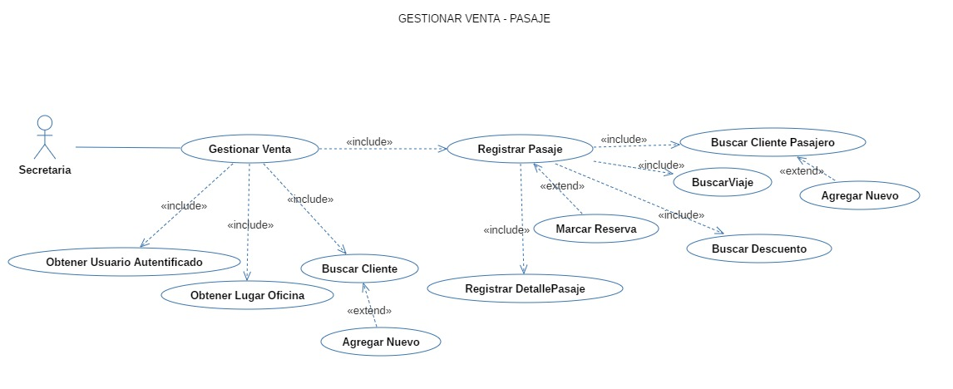Ilustración 142. *Prueba de caso de uso:* *Realizar venta de pasaje o reserva.*

*Fuente: Elaboración propia.*

**Entrada**

* Búsqueda del cliente a través de su CI para la compra a su nombre.
* Marcar el estado como venta o reserva de pasaje.
* Lista de viajes disponibles.
* Lista de descuentos.
* Buscar el cliente pasajero que va a ocupar el número de asiento vendido.
* Seleccionar el número de asiento del bus para la venta.

**Resultado**

* La venta de pasaje o en su defecto la reserva de pasaje, debieron haberse procesado satisfactoriamente siempre y cuando estuvieran todos los datos de entrada necesarios para completar el proceso de venta. Al finalizar el proceso se podrá emitir al cliente un impreso con los datos de la venta.

**Condiciones**

* Debe existir viajes disponibles para seleccionar alguno, se requiere mínimamente un viaje registrado para iniciar las ventas del día.
* Es necesario seleccionar un descuento al pasajero, aunque por defecto en la interfaz de usuario queda seleccionado la opción de descuento 0%.
* Los datos del cliente son totalmente imprescindibles.

#### Procedimiento de prueba: Realizar venta de pasaje o reserva.

Se muestra el procedimiento a detalle del caso de uso de realizar venta de pasaje o reserva de pasaje.

1. Iniciar sesión en la aplicación web, siendo el usuario con un rol asignado de una secretaria.
2. En la pantalla Inicio existe un botón “Pasajes” que es un acceso rápido para iniciar una venta, se puede entrar directamente desde ahí.
3. O ir al menú de opciones, clic en el “Módulo de ventas”.
4. Seleccionar la opción “Gestionar Pasajes”.
5. Clic en el botón “Nueva venta”.
6. Una vez entrado a la nueva venta de cualquiera de las dos formas, ahora toca buscar al cliente a través de su carnet de identidad. Este cliente solo es para poner la venta a su nombre.
7. En caso de no existir el cliente en la búsqueda, entonces se procede a registrarlo como nuevo.
8. Luego, un caso opcional es marcar en la casilla seleccionable para indicar si esta venta solo es una reserva previa.
9. Dar clic en el botón “Enviar”, esto inicia el proceso de la venta.
10. Esto redirige la pantalla a una vista con los detalles de la venta, número de asiento y total por pagar. Estos datos estarán vacíos y en cero porque aún no se hizo ninguna selección de asientos.
11. Dar clic en “Agregar pasaje”.
12. Ahora se mostrará una pantalla para completar varios datos.
13. Buscar el cliente pasajero que va a ocupar el asiento.
14. Elegir un destino de viaje.
15. Elegir un horario de viaje.
16. Opcionalmente, si en caso existe un descuento puede elegir una opción de descuento, de lo contrario ya estará seleccionado la opción de descuento al 0%.
17. Después de las anteriores selecciones se va mostrar los asientos disponibles, ocupados y reservados.
18. Elegir un número de asiento disponible haciendo clic encima del número.
19. Con esto se actualizan las etiquetas que muestran el asiento seleccionado y el precio según el descuento que haya seleccionado anteriormente.
20. Dar clic en “Guardar”.
21. Esto vuelve a redirigir la pantalla a la vista con los detalles de la venta.
22. A partir de aquí se puede agregar más pasajeros en la venta si así lo desean, al final todo esto va a ir registrado a nombre de un solo cliente, y es el mismo que cancela todo el monto del costo total de la venta.
23. Dar clic en el botón “Finalizar e Imprimir”.
24. Esto abre otra pestaña con el formato para la impresión de la transacción de la venta.
25. Puede imprimir ese detalle.
26. Después de la impresión cerrar esa pestaña y dar clic en el botón “Ir a ventas de hoy”.
27. Con eso la pantalla se redirige al listado de ventas de día.
28. Si esta venta fuere una reserva, entonces la venta solo se da a Finalizar cuando el cliente confirme la compra.
29. Con esto concluye el proceso de la venta.

Ilustración 143. *Inicio de pantalla de la aplicacion web.*

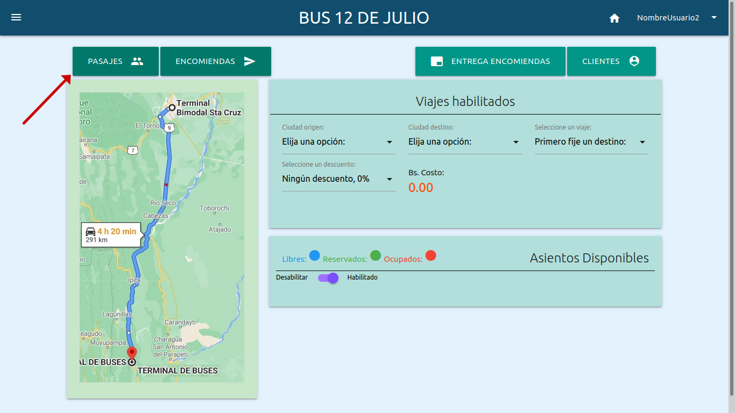

Ilustración 144. *Menú de opciones.*

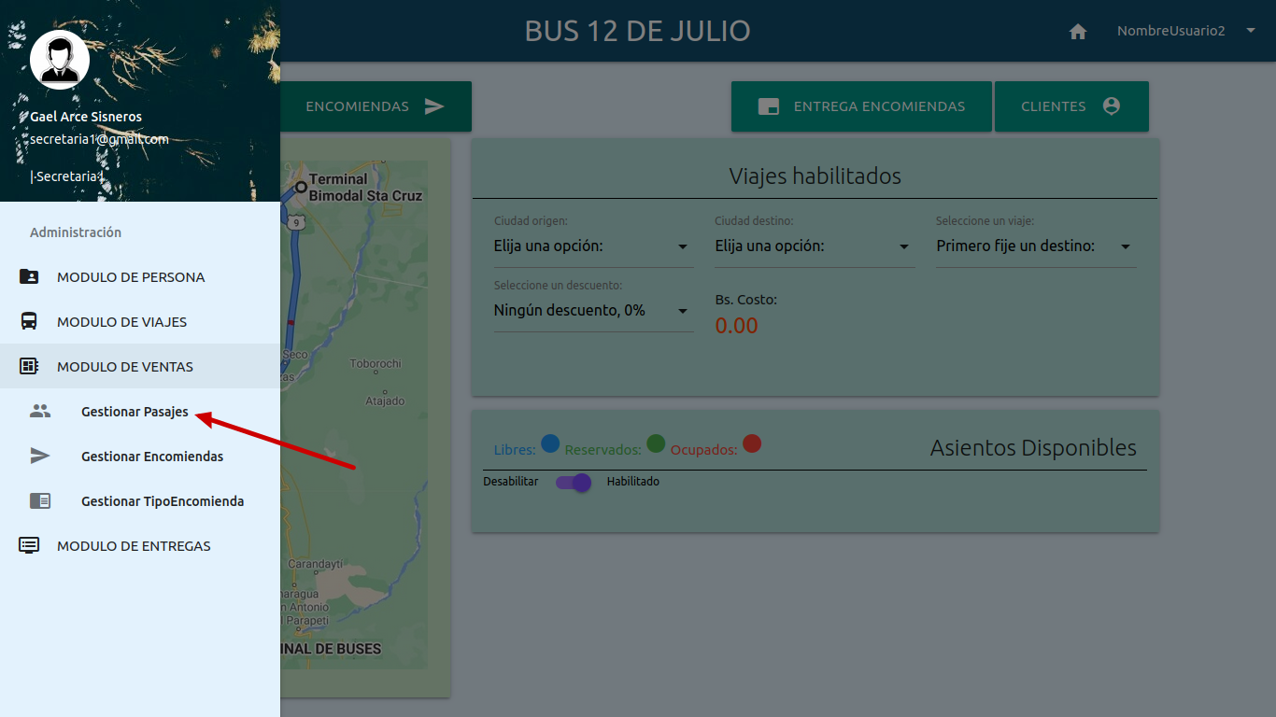

Ilustración 145. *Ventas realizadas en el día.*

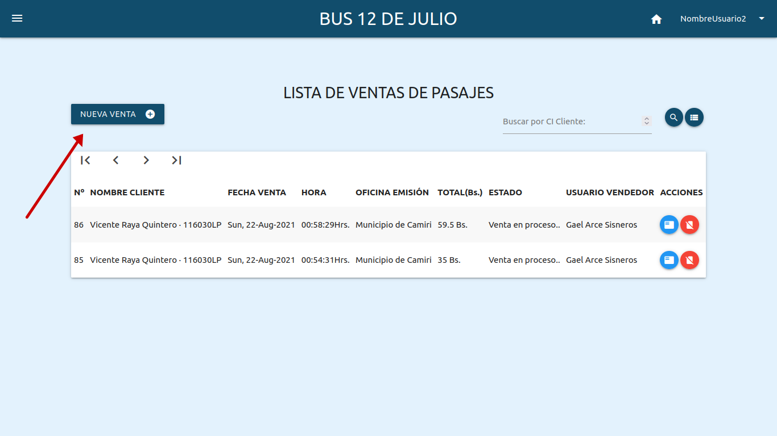

Ilustración 146. *Buscar cliente para iniciar venta.*

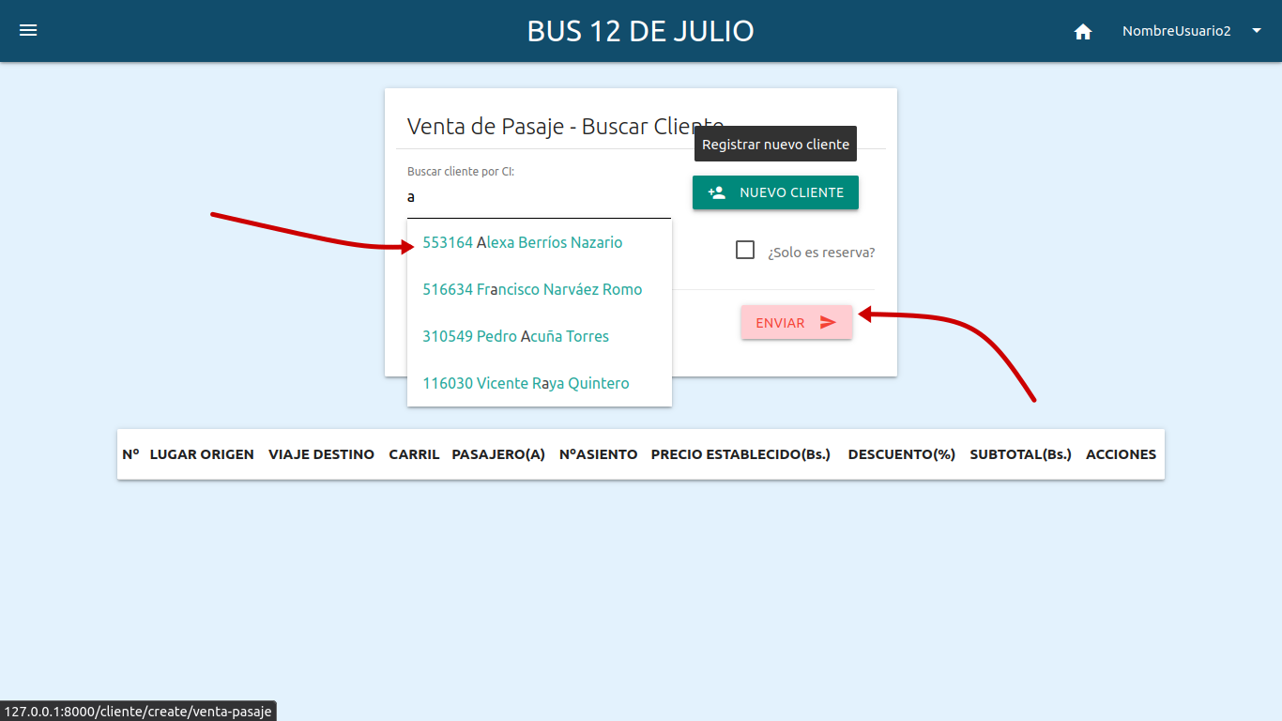

Ilustración 147. *Vista con detalles de la venta.*

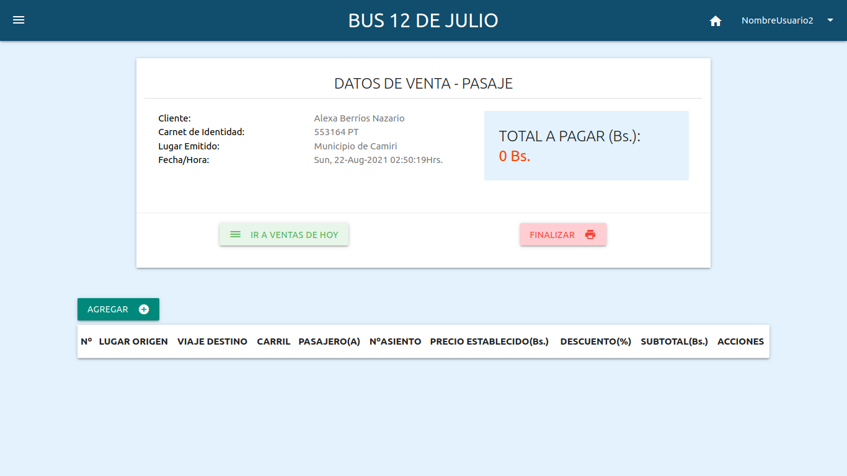

Ilustración 148. *Vista de un pasaje nuevo con opciones de búsqueda de cliente y selección de opciones de viaje.*

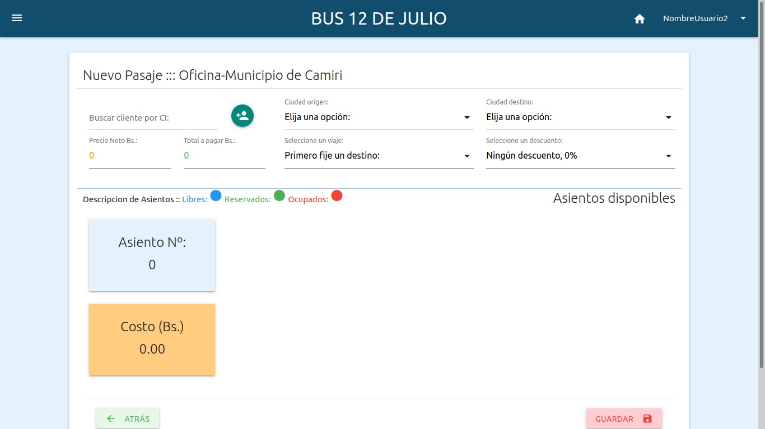

Ilustración 149. *Campos completados para el nuevo pasaje, listo para guardar.*

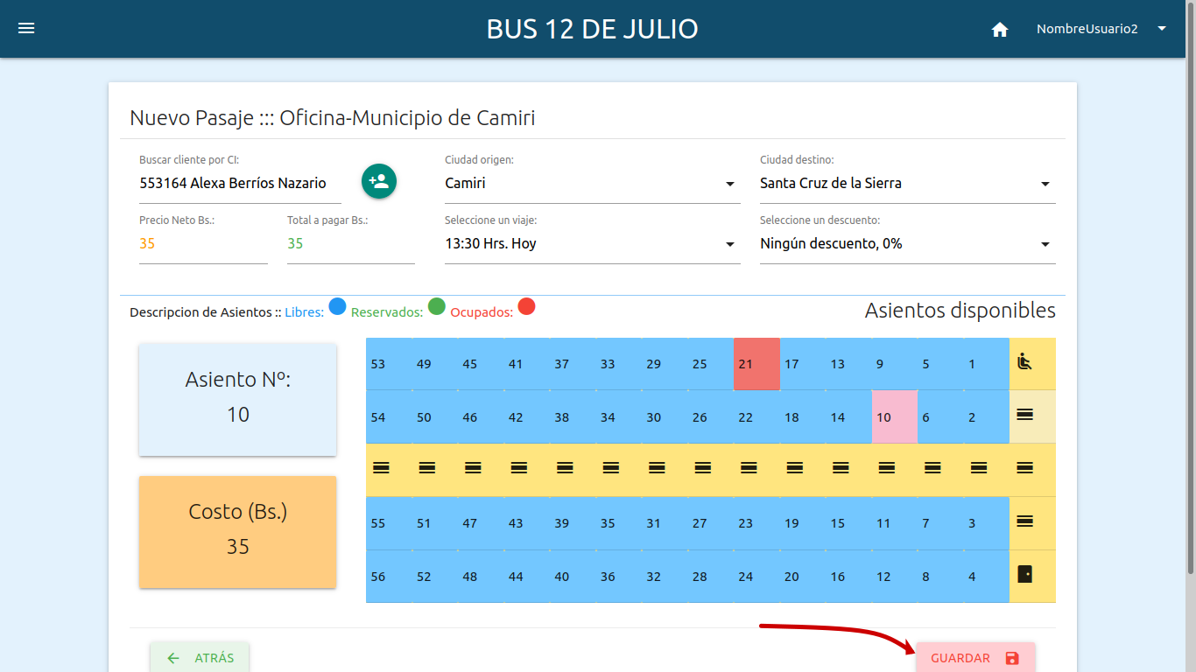

Ilustración 150. *Detalle de la venta con un asiento comprado, se puede finalizar la venta.*

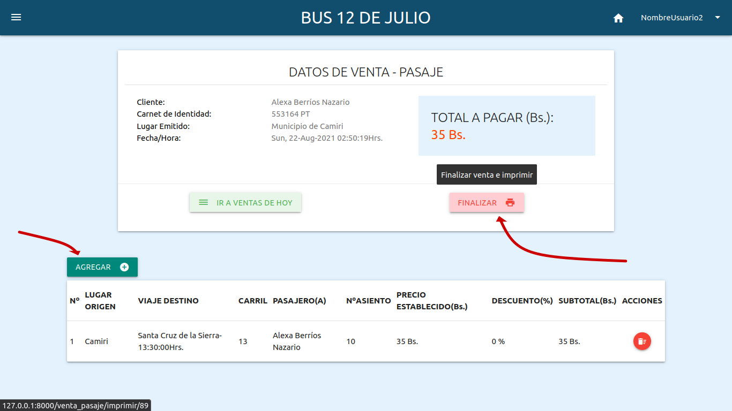

Ilustración 151. *Vista de impresión de la venta y su detalle.*

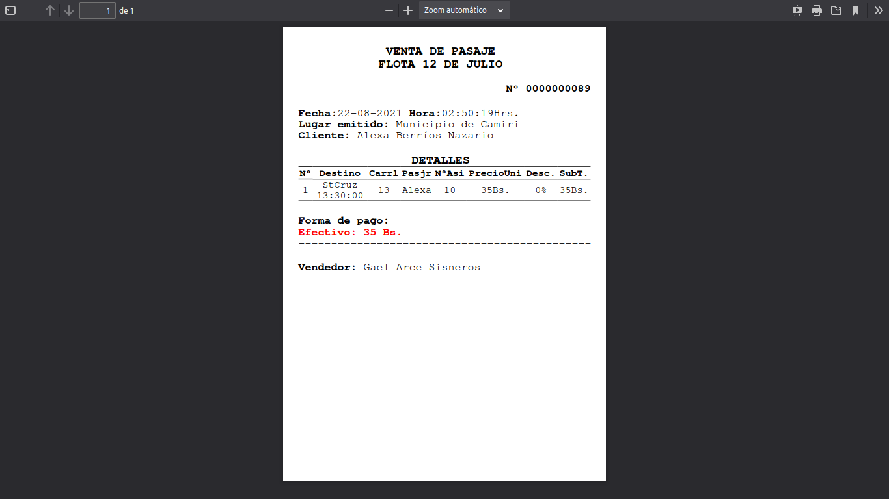

Ilustración 152. *Lista de pasajes vendidos en el día.*

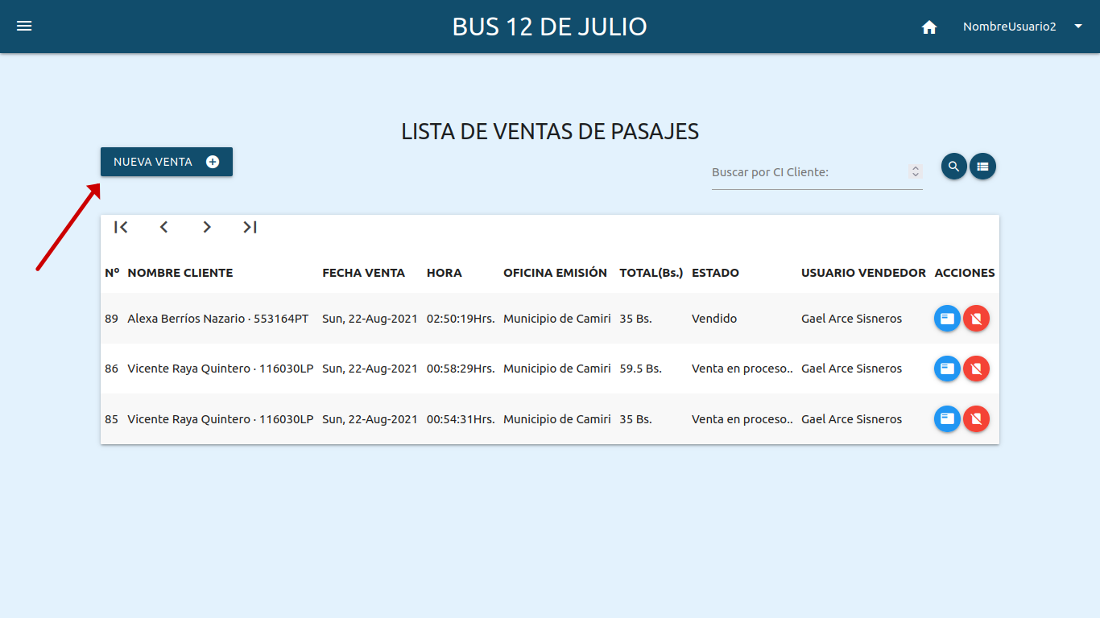

**CONCLUSIONES**

Después de haber concluido con el desarrollo del sistema de información web para la venta y/o reserva de pasajes se llega a la siguiente conclusión:

* Durante el desarrollo del sistema se ha utilizado el Proceso Unificado de Desarrollo de Software (PUDS) y el Lenguaje Unificado de Modelado (UML), para la presentación gráfica de los distintos modelos obtenidos durante el proceso de desarrollo, obteniéndose de esta manera una forma estándar de representar los modelos que componen un sistema.
* El sistema desarrollado es perfectamente adaptable a cualquier empresa que se dedique a brindar los servicios de transporte, sean estos, movilidades grandes o pequeños como los buses y trufis.
* Considerando los objetivos al inicio del proyecto presente, se puede llegar a la conclusión de que el sistema de información web para el registro de personal, registro de ventas y gestión de encomiendas y equipajes en exceso, cumplen los requerimientos solicitados por el sindicato.

**RECOMENDACIONES**

El presente sistema tiene la capacidad de gestionar y controlar todo en cuanto a ventas y registros que se involucren en este rubro, incluso es capaz de mostrar reportes de las ventas realizadas y otros según necesidad del sindicato.

Considerando lo mencionada en el párrafo anterior, se recomienda implementar un módulo dedicado específicamente a la contabilidad para llevar a cabo sus operaciones contables con más precisión.

También queda registrado en la documentación todo el proceso y modelos utilizados para el desarrollo de este sistema, por lo que si llega un momento en que se necesite agregar más módulos o funcionalidades al sistema, se recomienda considerar el uso del documento.

# BIBLIOGRAFÍA

Ajax. (2021). *Wikipedia*. Obtenido de https://es.wikipedia.org/wiki/AJAX

Castillo Infantes, M. A. (3 de 10 de 2018). *Universidad San Pedro*. Recuperado el 27 de 1 de 2021, de http://repositorio.usanpedro.edu.pe/bitstream/handle/USANPEDRO/13632/Tesis_63221.pdf?sequence=1&isAllowed=y

Composer. (2021). *Composer*. Obtenido de https://getcomposer.org

CSS. (2021). *Wikipedia*. Obtenido de https://es.wikipedia.org/wiki/Hoja_de_estilos_en_cascada

Git. (2021). *Git*. Obtenido de https://git-scm.com/

Git, W. (2021). *Wikipedia*. Obtenido de https://es.wikipedia.org/wiki/Git

GitHub. (2021). *GitHub*. Obtenido de https://github.com/

GitHub, W. (2021). *Wikipedia*. Obtenido de https://es.wikipedia.org/wiki/GitHub

HTML. (2021). *Wikipedia*. Obtenido de https://es.wikipedia.org/wiki/HTML

JavaScript. (2021). *Wikipedia*. Obtenido de https://es.wikipedia.org/wiki/JavaScript

Laravel. (2021). *Wikipedia*. Obtenido de https://es.wikipedia.org/wiki/Laravel

MaterializeCSS. (2021). *MaterializeCSS*. Obtenido de https://materializecss.com/about.html

Pacuanca, F. J. (14 de 11 de 2017). *Universidad Mayor de San Andrés*. Recuperado el 27 de 1 de 2021, de https://repositorio.umsa.bo/xmlui/bitstream/handle/123456789/16338/T-3332.pdf?sequence=1&isAllowed=y

PHP. (2021). *Wikipedia*. Obtenido de https://es.wikipedia.org/wiki/PHP

PHP, O. (2021). *PHP Oficial*. Obtenido de https://www.php.net/

PHPStorm. (2020). *Wikipedia*. Obtenido de https://en.wikipedia.org/wiki/PhpStorm

PostgreSQL. (2020). *Wikipedia*. Obtenido de https://es.wikipedia.org/wiki/PostgreSQL

StarUML. (2021). Obtenido de https://docs.staruml.io/

Torossi, G. (16 de 6 de 2010). *http://dsc.itmorelia.edu.mx/*. Recuperado el 21 de 1 de 2021, de Instituto Tecnológico de Morelia (México): http://dsc.itmorelia.edu.mx/~jcolivares/courses/pm10a/rup.pdf

Wikipedia. (6 de 7 de 2020). *Wikipedia, La enciclopedia libre.* Recuperado el 26 de 1 de 2021, de Wikipedia, La enciclopedia libre.: https://es.wikipedia.org/w/index.php?title=Proceso_unificado&oldid=129069993

Wikipedia, C. d. (15 de 1 de 2021). Recuperado el 26 de 1 de 2021, de https://es.wikipedia.org/w/index.php?title=Lenguaje_unificado_de_modelado&oldid=132428852

Wikipedia, M. (2020).

**Entrevistas**

Encargado de la oficina de ventas en la ciudad de Camiri. (*Sr . Romeo Morales Velázquez).*

Secretario de Transportes del Sindicato 12 de Julio. *(Sr. Carlos Candelario Muñoz Flores).*

**ANEXOS**

**ANEXO A**

**GLOSARIO DE TÉRMINOS**

* **Sistema informático.** Es el conjunto constituído por los elementos físicos y lógicos (hardware y software) necesarios para captar información, almacenarla, procesarla y realizar operaciones con ella.
* **Sistema de información.** Un sistema de información está conformado por una serie de datos vinculados entre sí para conseguir un objetivo común. Lo importante es poder recuperar siempre esos datos, y que además se tenga un fácil acceso a ellos con total seguridad.
* **MVC.** Es una propuesta de arquitectura del software utilizada para separar el código por sus distintas responsabilidades, manteniendo distintas capas que se encargan de hacer una tarea muy concreta, lo que ofrece beneficios diversos.
* **Diagrama.** Es un gráfico que representa un proceso o refleja relaciones entre datos y números que han sido analizados previamente.
* **Caso de uso.** Es una secuencia de transacciones que son desarrolladas por un sistema en respuesta a un evento que inicia un actor sobre el propio sistema. Los diagramas de casos de uso sirven para especificar la funcionalidad y el comportamiento de un sistema mediante su interacción con los usuarios y/o otros sistemas.
* **Clases.** Es una planilla para la diversión de objetos de datos que se caracteriza según el modelo que vayan a utilizar para representar entidades o conceptos, como los sustantivos en el lenguaje.
* **Componente.** Es una parte física y rsponsable de un sistema que conforma y provee uan realización de un conjunto de interfaces.
* **Dependencia.** Es una relación semática entre dos elementos en la cual un cambio de un elemento independiente puede afectar la semática del otro elemento dependiente.
* **Metodología.** Es un conjunto de métodos que se siguen en una investigación o desarrollo algún proyecto informático.
* **Rol de usuario.** Es el permiso que tiene el usuario del sistema, con este se puede dar o denegar acceso a diferentes opciones y funcionalidades del sistema.

**ANEXO B**

**ESTÁNDAR DE CODIFICACIÓN**

Laravel recomienda algunos estándares para un mejor desarrollo:

* La declaración del namespace DEBE estar en la misma línea que <?php.
* La llave de apertura de las clases DEBEN ir en la misma línea que el nombre de la clase.
* Las funciones y estructuras de control deben seguir el estilo de llaves Allman. El estilo Allman define que la llave de apertura de las estructuras de control DEBE ir en la línea siguiente. La llave de cierre DEBE estar al mismo nivel que la de apertura. Y el cuerpo de la estructura DEBE estar indentado.
* Indentar con tabuladores y alinear con espacios.
* Usar siempre el tag de apertura largo de PHP <?php. No usar el tag corto <?.
* No usar el tag de cierre de PHP ?> al final de los ficheros. Es opcional. Y cuando se usa, si se deja espacios o líneas en blanco después de él, esos espacios pueden ir a la salida resultante del script y generar errores.
* Intentar mantener el límite de las líneas en 80 caracteres. Si es necesario, se puede dividir las líneas en varias e indentarlas, ya que PHP lo soporta perfectamente. Genera facilidad de lectura y comprensión del código.
* Declarar las propiedades de las clases antes de los métodos.
* Declarar los métodos en este orden: public, protected y private.
* Siempre que sean aplicables, usar el prefijo Abstract y los sufijos Interface, Trait y Exception.
* Usar sólo una ‘instrucción’ por línea. (PSR-2) No usar los «;» para unir varias instrucciones. Incluso los if() más sencillos hay que escribirlos en varias líneas.
* Colocar los comentarios de una sola línea al mismo nivel que la línea a la que se refieren. (Como en el ejemplo anterior del ‘if’).
* Eliminar los espacios en blanco al final de las líneas y en las líneas en blanco. (PSR-2). Especialmente si se usa algún sistema de versión de código, es para agradecer.
* Utilizar espacios para mejorar la lectura de los operadores.
* Usar comillas sencillas habitualmente y comillas dobles para cuando se quiera expandir una variable.
* Usar los operadores lógicos && y || en lugar de AND y OR.
* Usar una línea en blanco antes de los returns a no ser que sea la única línea dentro de una estructura. (Como un if)
* Colocar los returns al comienzo de las funciones. (Return early). Especialmente en los casos en los que hacer validaciones con un return, hacer al comienzo de la función. De ese modo es más fácil leer lo que hace la función y cuales son sus condiciones de salida.
* No usar else para salir al final de las funciones.
* Nombres de las rutas. Usar nombres en línea con las convenciones internas de Laravel:
* users.index
* users.create
* users.store
* users.show
* users.edit
* users.update
* users.destroy

**ANEXO C**

**SEGURIDAD INFORMÁTICA**

La seguridad es un factor muy importante a considerar y más cuando se trata de datos e información delicada como es en este caso del sistema de gestión de ventas de pasajes que registra una parte de las transacciones los cuales son imprescindibles para realizar la contabilidad.

Se mencionan a continuación los tipos de seguridad y como tratar con cada uno de ellos:

1. **Seguridad de hardware**

Este tipo de seguridad tiene que ver con los dispositivos que se usan para escanear un sistema o para el control del tráfico de una red. Como ejemplos de ellos se encuentran los firewalls o cortafuegos de hardware y en servidores proxy.

Pero también se pueden encontrar módulos de seguridad para hardware. Los cuales sirven para el suministro de claves encriptadas y destinadas a funciones de nivel crítico como el cifrado, el descifrado y la autenticación para varios tipos de sistemas.

Los sistemas de seguridad de este tipo son los que proporcionan los niveles de protección más altos y robustos. Además, también pueden servir de capa adicional de seguridad para sistemas de gran importancia.

La seguridad de hardware, sin embargo, también hace referencia a las aplicaciones con las que se pueden proteger los ordenadores y dispositivos de cualquier tipo de daño. Si se necesita evaluar la seguridad del hardware de un equipo, es imprescindible contar con las vulnerabilidades que aparecen desde su fabricación, y evaluar otras fuentes potenciales de riesgo. Por ejemplo, las características del código que se ejecutan en los programas en el hardware y para los dispositivos de entrada y salida de la información que se conectan a la red.

1. **Seguridad de software**

Este tipo de seguridad es el que se pone en práctica para la protección de programas y aplicaciones contra los ataques de los delincuentes informáticos y otros tipos de riesgos, con el fin de que cualquier tipo de software continúe funcionando de manera correcta y eficiente pese a la existencia de dichos riesgos.

Es necesaria para garantizar la integridad de datos, autenticación de los mismos y su constante disponibilidad. Es un campo de la seguridad informática que se considera nuevo. Pues los primeros documentos y clases académicas que se realizaron sobre el tema aparecieron a partir del año 2001.

Es decir, que los desarrolladores, arquitectos de programas y aplicaciones y los científicos en informática llevan trabajando en métodos de desarrollo de software desde hace relativamente poco.

Los problemas del software implican varias ramificaciones en el estudio de la seguridad. Como pueden ser los errores en implementación, desbordamientos de buffer, los defectos en el diseño o la mala respuesta ante posibles errores, entre otros problemas.

1. **Seguridad de red**

Este ámbito de la seguridad en informática hace referencia a toda actividad cuya finalidad sea la protección de una red. Con ello, se busca fomentar la facilidad en el uso, aumentar la fiabilidad, conservar la integridad y mantener la seguridad para la transmisión de todos los datos.

Un modelo de seguridad de red efectivo se dirige contra una serie de amenazas y contra los métodos, por los cuales se introducen o difunden los dispositivos conectados.

**Tipos de amenazas.**

Existen multitud de tipos de amenazas para las redes, y la mayoría de ellas se propagan desde Internet. Entre las más comunes se encuentran:

* Los virus, programas gusano y de tipo caballo de Troya.
* Ataques por parte de delincuentes informáticos o hackers.
* Software espía y de propaganda invasiva.
* Ataques de día cero, o de hora cero.
* Robo de datos o interceptación de los mismos en comunicaciones.
* Ataques de denegación del servicio.
* Robo de datos personales e identidad.

No existen soluciones únicas para los varios tipos de amenazas, por lo que siempre son necesarios varios niveles de seguridad a la hora de tratar con redes. De este modo, si uno de los niveles de seguridad es franqueado, los demás pueden detener la amenaza. Para ello, es recomendable que el software se mantenga constantemente actualizado, para conseguir que se proteja de toda innovación en amenazas informáticas.

Normalmente, los mecanismos de seguridad para las redes se componen de multitud de componentes, y el escenario ideal es aquel en el que todos ellos trabajan de manera sinérgica para minimizar el mantenimiento y mantener altos los niveles de protección.

**Componentes de seguridad informática.**

Corresponden a los siguientes tipos:

* Programas antivirus y antispyware.
* Cortafuegos o firewalls, que bloquean accesos sin autorización a una red.
* Modelos de prevención de intrusiones o IPS, que identifican amenazas de propagación rápida, como pueden ser los ataques de día cero o de hora cero.
* Diseño de redes privadas virtuales o VPN, que proveen de un sistema de acceso remoto y seguro para los sistemas locales.

**ANEXO D**

**IMÁGENES Y CAPTURAS**





